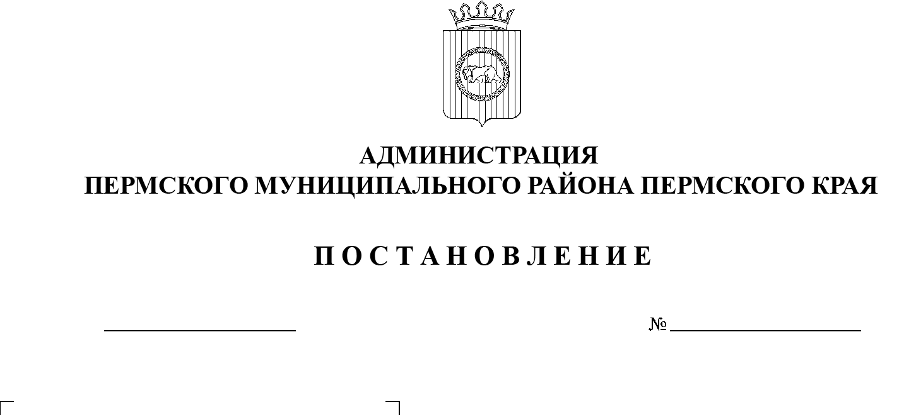
СЭД-2021-299-01-01-05.С-460
Об утверждении проекта планировки и проекта межевания части территории Двуреченского и Лобановского сельских поселений Пермского муниципального района Пермского края с целью размещения линейного объекта – автомобильная дорога Горный – Верх-Сыра

31.08.2021

В соответствии с п. 20 ч. 1, ч. 4 ст. 14, ст. 28 Федерального закона от 06.10.2003 № 131-ФЗ «Об общих принципах организации местного самоуправления в Российской Федерации», ч. 13 ст. 46 Градостроительного кодекса Российской Федерации, п. 6 ч. 2 ст. 47 Устава муниципального образования «Пермский муниципальный район», распоряжением управления архитектуры и градостроительства администрации Пермского муниципального района от 13.04.2020 № 38 «О разработке проекта планировки и проекта межевания части территории Двуреченского и Лобановского сельских поселений Пермского муниципального района Пермского края с целью размещения линейного объекта – автомобильная дорога Горный – Верх-Сыра» (в редакции от 08.02.2021 № СЭД-2021-299-12-12-01Р-9), протоколами публичных слушаний по проекту планировки и проекту межевания части территории Двуреченского и Лобановского сельских поселений Пермского муниципального района Пермского края, с целью размещения линейного объекта – автомобильная дорога Горный – Верх-Сыра, от 27.07.2021 и от 28.07.2021, заключением о результатах публичных слушаний по проекту планировки и проекту межевания части территории Двуреченского и Лобановского сельских поселений Пермского муниципального района Пермского края, с целью размещения линейного объекта – автомобильная дорога Горный – Верх-Сыра, от 03.08.2021,
администрация Пермского муниципального района ПОСТАНОВЛЯЕТ:
1. Утвердить проект планировки части территории Двуреченского и Лобановского сельских поселений Пермского муниципального района Пермского края с целью размещения линейного объекта – автомобильная дорога Горный – Верх-Сыра, с шифром П 072020.2-ППТ, являющийся приложением 1 к настоящему постановлению.
2. Утвердить проект межевания части территории Двуреченского и Лобановского сельских поселений Пермского муниципального района Пермского края с целью размещения линейного объекта – автомобильная дорога Горный – Верх-Сыра, с шифром П 072020.2-ППТ, являющийся приложением 2 к настоящему постановлению.
3. Управлению архитектуры и градостроительства администрации Пермского муниципального района в течение 7 дней со дня принятия настоящего постановления направить проект планировки и проект межевания территории главам Двуреченского и Лобановского сельских поселений.
4. Настоящее постановление опубликовать в бюллетене муниципального образования «Пермский муниципальный район» и разместить на официальном сайте Пермского муниципального района www.permraion.ru.
5. Настоящее постановление вступает в силу со дня его официального опубликования и распространяется на правоотношения, возникшие с 26 августа 2021 г.
6. Проект межевания территории разместить на официальном сайте Пермского муниципального района www.permraion.ru.
7. Контроль за исполнением настоящего постановления возложить на начальника управления архитектуры и градостроительства администрации Пермского муниципального района, главного архитектора.
Глава муниципального района В.Ю. Цветов

Приложение 1
к постановлению
администрации Пермского муниципального района
от 31.08.2021 № СЭД-2021-299-01-01-05.С-460

Проект планировки и проект межевания части территории Двуреченского и Лобановского сельских поселений Пермского муниципального района Пермского края

с целью размещения линейного объекта – автомобильная дорога Горный – Верх-Сыра

П 072020.2-ППТ

СОСТАВ ПРОЕКТА

 | СОДЕРЖАНИЕ:
ТОМ 1 | Проект планировки территории. Основная часть.
Раздел 1 | Графическая часть
Раздел 2 | Положение о размещении линейных объектов
ТОМ 2 | Проект планировки территории. Материалы по обоснованию проекта.
Раздел 3 | Графическая часть
Раздел 4 | Материалы по обоснованию проекта планировки территории. Пояснительная записка
ТОМ 3 | Проект межевания территории. Основная часть.
Раздел 1 | Графическая часть
Раздел 2 | Текстовая часть
ТОМ 4 | Проект межевания территории. Материалы по обоснованию проекта.
Раздел 1 | Графическая часть
Приложение к чертежу материалов по обоснованию проекта межевания территории.
Перечень земельных участков, расположенных в границах проектирования.
 | ПРИЛОЖЕНИЕ:
 | Материалы и результаты инженерных изысканий, используемые при подготовке проекта планировки территории, задание на проведение инженерных изысканий, используемые при подготовке проекта планировки территории
 | Решение о подготовке документации по планировке территории с приложением задания.
 | Исходные данные, используемые при подготовке проекта планировки территории

Проект планировки и проект межевания части территории Двуреченского и Лобановского сельских поселений Пермского муниципального района Пермского края с целью размещения линейного объекта – автомобильная дорога

Горный – Верх-Сыра

Основная часть проекта планировки территории

ТОМ 1

П 072020.2-ППТ

ПРОЕКТ ПЛАНИРОВКИ ЧАСТИ ТЕРРИТОРИИ ДВУРЕЧЕНСКОГО И ЛОБАНОВСКОГО СЕЛЬСКИХ ПОСЕЛЕНИЙ ПЕРМСКОГО МУНИЦИПАЛЬНОГО РАЙОНА ПЕРМСКОГО КРАЯ С ЦЕЛЬЮ РАЗМЕЩЕНИЯ ЛИНЕЙНОГО ОБЪЕКТА – АВТОМОБИЛЬНАЯ ДОРОГА ГОРНЫЙ – ВЕРХ-СЫРА.

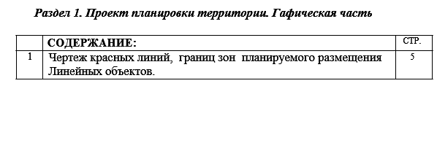

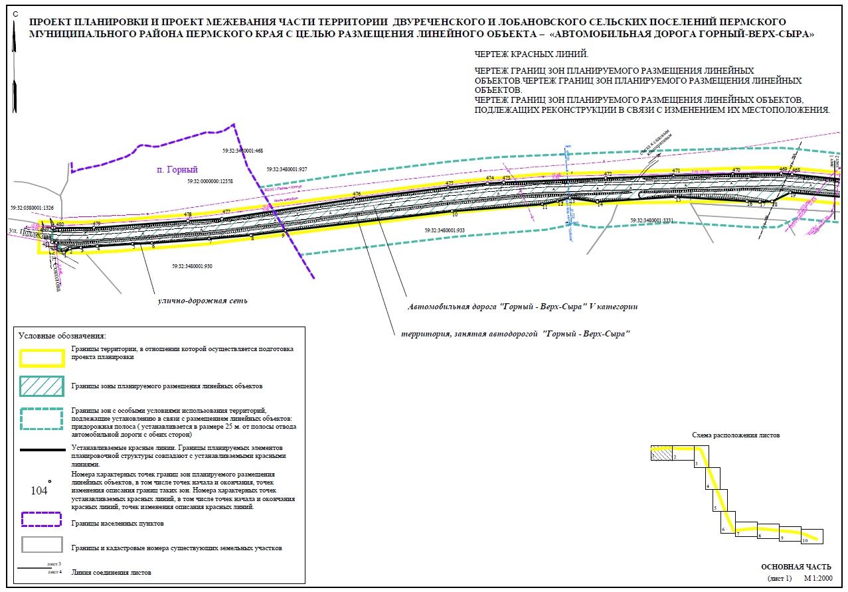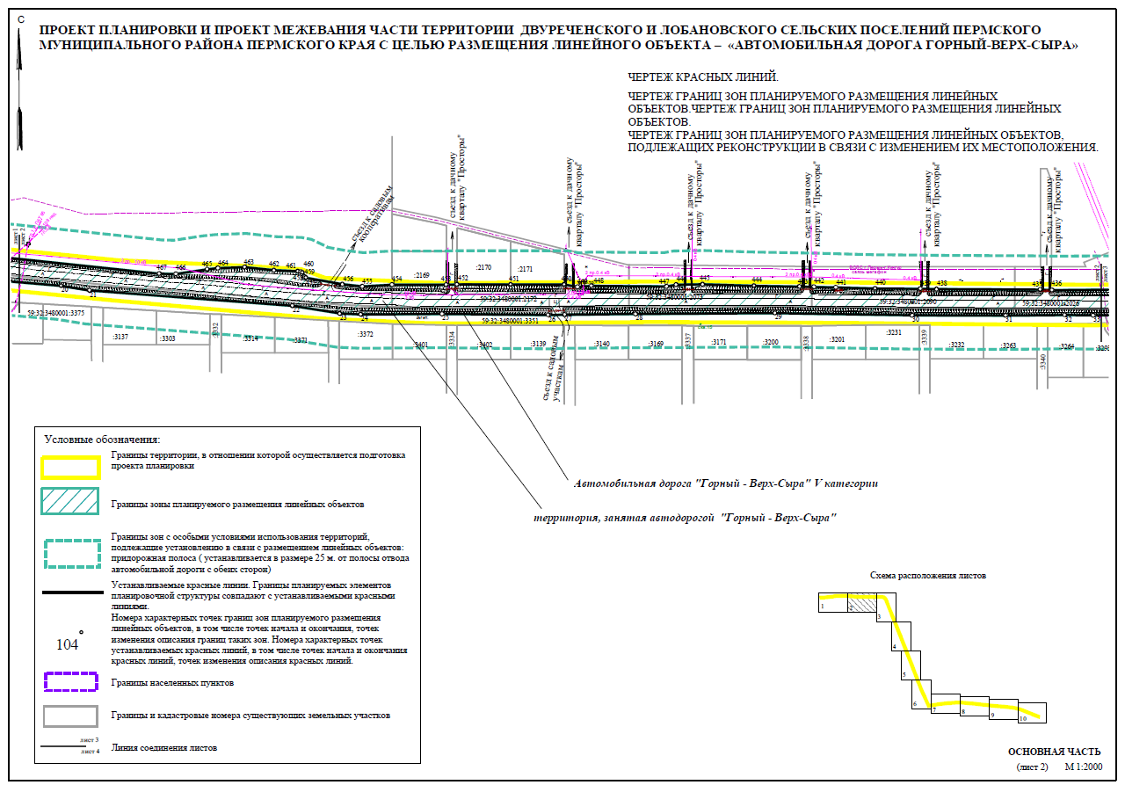

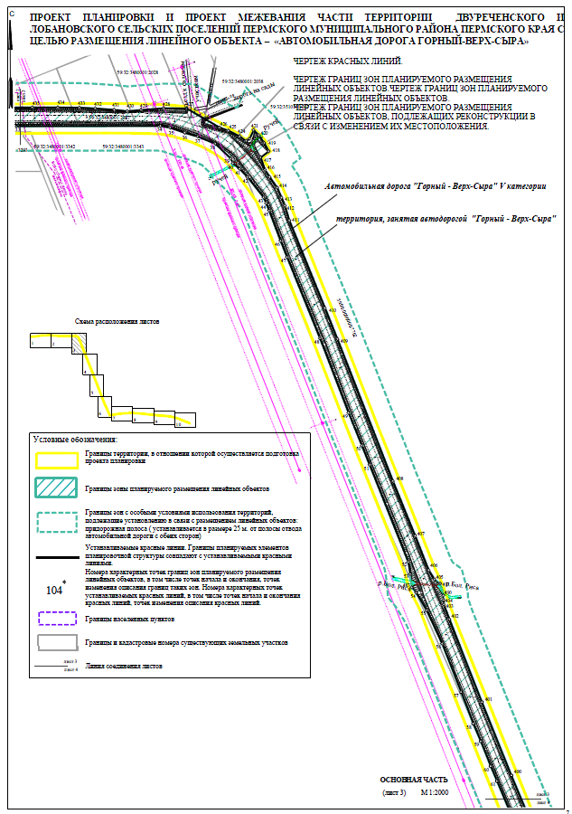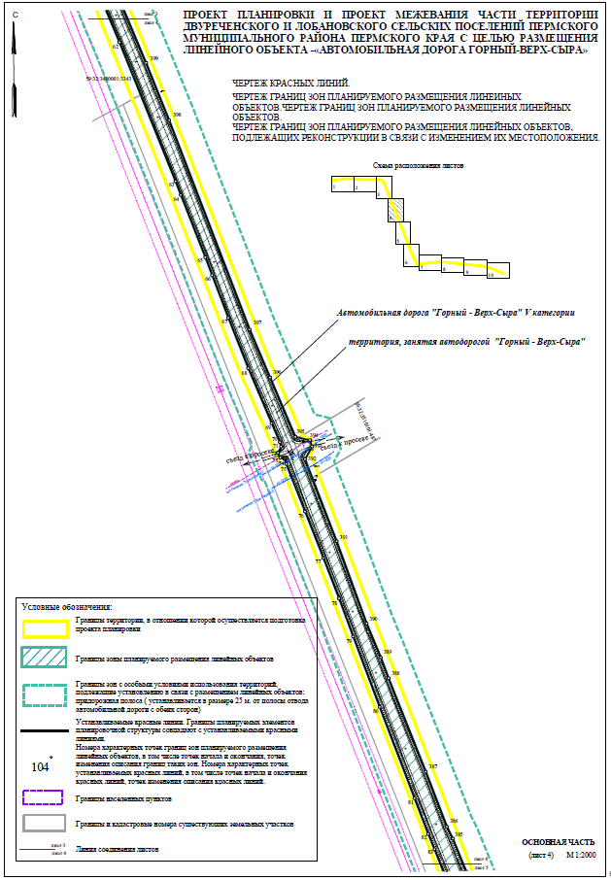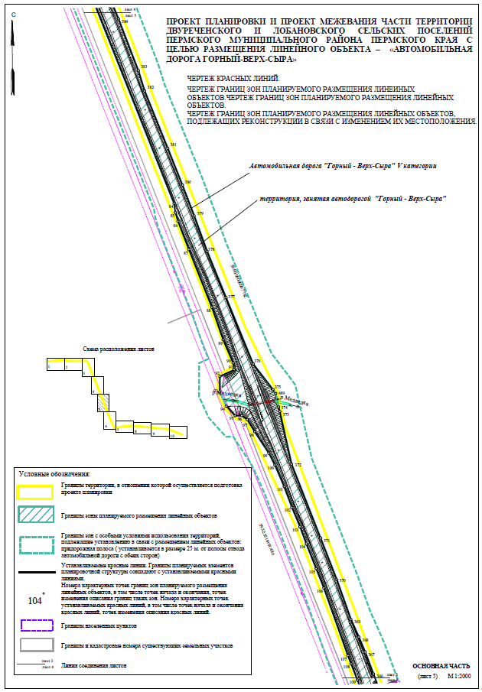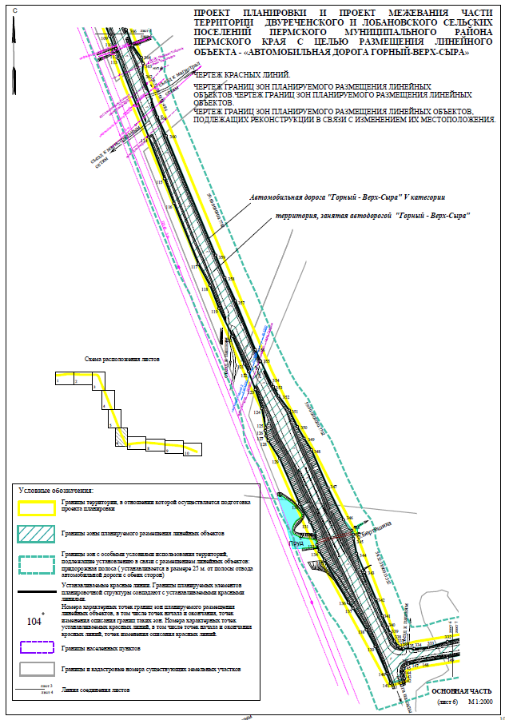

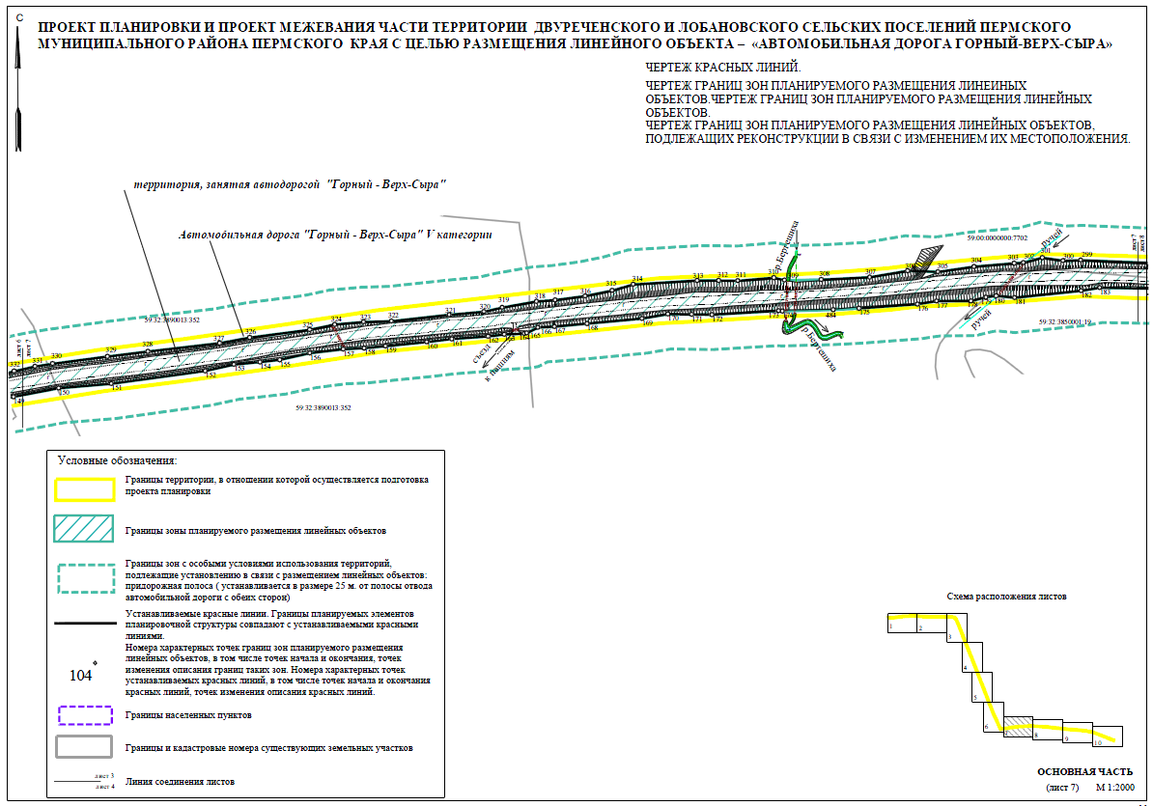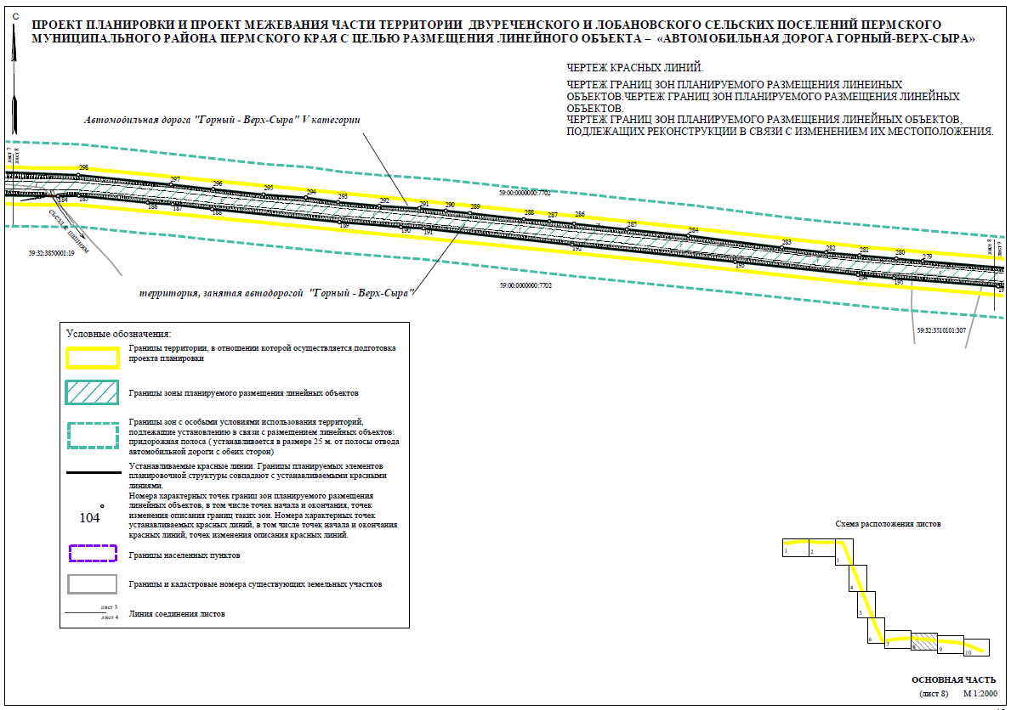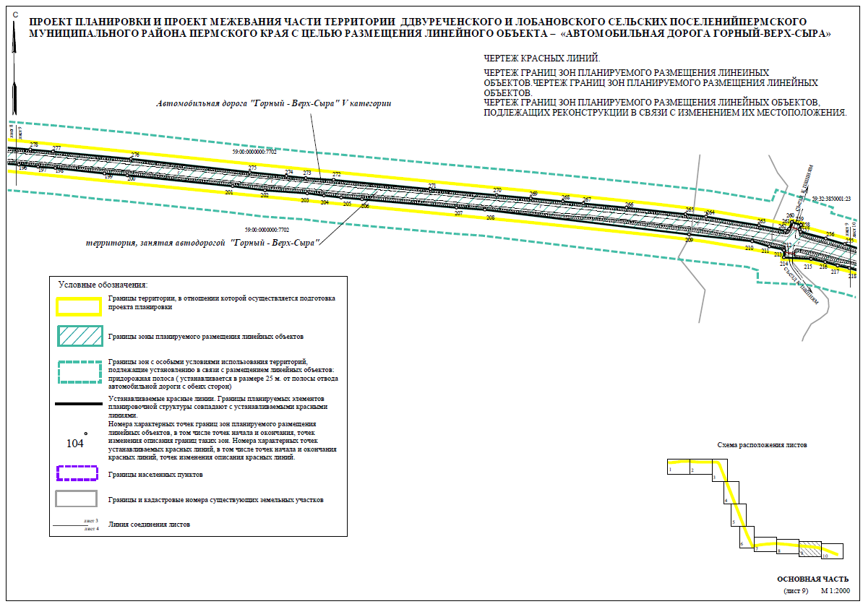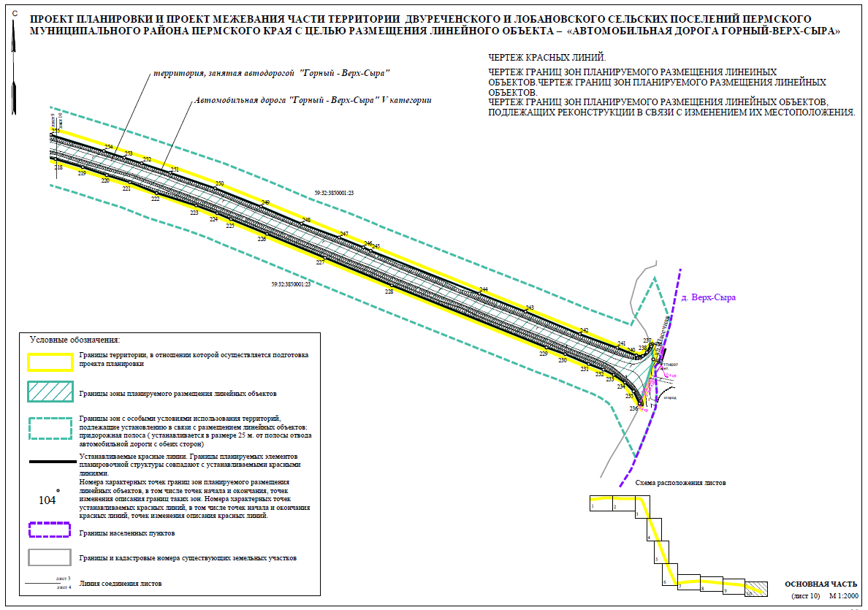

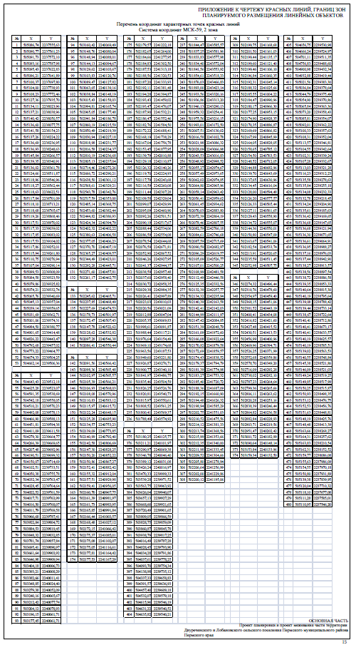

Проект планировки части территории Двуреченского И ЛОБАНОВСКОГО сельскИХ поселениЙ Пермского муниципального района Пермского края с целью размещения линейного объекта – автомобильная дорога Горный – Верх-Сыра.
Раздел 2. Положение о размещении линейных объектов

 | СОДЕРЖАНИЕ: | СТР.
1 | Сведения об объекте и его краткая характеристика: наименование, основные характеристики (категория, протяженность, проектная мощность, пропускная способность, грузонапряженность, интенсивность движения) и назначение планируемых для размещения линейных объектов, а также линейных объектов, подлежащих реконструкции в связи с изменением их местоположения  . | 18
2 | Сведения о размещении объекта на территории:  перечень субъектов Российской Федерации, перечень муниципальных районов, городских округов в составе субъектов Российской Федерации, перечень поселений, населенных пунктов, внутригородских территорий городов федерального значения, на территориях которых устанавливаются зоны планируемого размещения линейных объектов | 21
3 | Перечень координат характерных точек границ зоны планируемого размещения линейного объекта- автомобильной дороги Горный – Верх-Сыра. | 22
4 | Перечень координат характерных точек границ зоны планируемого размещения линейных объектов, подлежащих переносу (переустройству) из зоны планируемого размещения линейного объекта - автомобильной дороги Горный – Верх-Сыра. | 27
5 | Перечень координат пересечений границ зон планируемого размещения линейного объекта (объектов)- автомобильной дороги Горный – Верх-Сыра с водными объектами (в том числе с водотоками, водоемами, болотами и т.д.) | 28
6 | Предельные параметры разрешенного строительства, реконструкции объектов капитального строительства, входящих в состав линейного объекта - автомобильной дороги Горный – Верх-Сыра в границах зоны планируемого размещения. | 30
7 | Мероприятия по защите сохраняемых объектов капитального строительства (здание, строение, сооружение, объекты, строительство которых не завершено), существующих и строящихся на момент подготовки проекта планировки территории, а также объектов капитального строительства, планируемых к строительству в соответствии с ранее утвержденной документацией по планировке территории, от возможного негативного воздействия в связи с размещением линейного объекта - автомобильной дороги Горный – Верх-Сыра. | 30
8 | Мероприятия по сохранению объектов культурного наследия от возможного негативного воздействия в связи с размещением линейных объектов | 31
9 | Мероприятия по охране окружающей среды | 31
10 | Мероприятия по защите территории от чрезвычайных ситуаций природного и техногенного характера, в том числе по обеспечению пожарной безопасности и гражданской обороне | 34

СВЕДЕНИЯ ОБ ОБЪЕКТЕ И ЕГО КРАТКАЯ ХАРАКТЕРИСТИКА: НАИМЕНОВАНИЕ, ОСНОВНЫЕ ХАРАКТЕРИСТИКИ (КАТЕГОРИЯ, ПРОТЯЖЕННОСТЬ, ПРОЕКТНАЯ МОЩНОСТЬ, ПРОПУСКНАЯ СПОСОБНОСТЬ, ГРУЗОНАПРЯЖЕННОСТЬ, ИНТЕНСИВНОСТЬ ДВИЖЕНИЯ) И НАЗНАЧЕНИЕ ПЛАНИРУЕМЫХ ДЛЯ РАЗМЕЩЕНИЯ ЛИНЕЙНЫХ ОБЪЕКТОВ, А ТАКЖЕ ЛИНЕЙНЫХ ОБЪЕКТОВ, ПОДЛЕЖАЩИХ РЕКОНСТРУКЦИИ В СВЯЗИ С ИЗМЕНЕНИЕМ ИХ МЕСТОПОЛОЖЕНИЯ.

Проект планировки части территории Двуреченского и Лобановского сельских поселений Пермского муниципального района Пермского края предусматривает размещение на территории Двуреченского сельского поселения Пермского муниципального района линейного объекта -автомобильная дорога Горный – Верх-Сыра.
Автомобильная дорога Горный – Верх-Сыра является автомобильной дорогой общего пользования местного значения Пермского муниципального района, обозначенной в Схеме территориального планирования Пермского муниципального района, утвержденной решением Земского Собрания Пермского муниципального района от 17.12.2010 №134 в редакции от 25.06.2020 №61.
Перечень автомобильных дорог общего пользования местного значения в Пермском муниципальном районе составлен в соответствии с постановлением администрации Пермского муниципального района №924 от 20.12.2019 г. «Об утверждении Перечня автомобильных дорог общего пользования местного значения Пермского муниципального района».

Основные характеристики автомобильной дороги на всем протяжении:

Наименование автомобильной дороги | Горный – Верх-Сыра
Идентификационный номер автомобильной дороги | 57-246-ОП-МР-57Н-084
Значение | местное
Категория | автомобильная дорога общего пользования местного значения муниципального района (V)
Назначение объекта | Развитие автомобильного транспорта местного значения Пермского муниципального района
Местоположение планируемого объекта | Двуреченское и Лобановское сельские поселения
Начало участка | 0+000
Конец участка | 8+087
Протяженность | в соответствии с постановлением администрации Пермского муниципального района №924 от 20.12.2019 г. «Об утверждении Перечня автомобильных дорог общего пользования местного значения Пермского муниципального района».  8,087 км  По проекту планировки – 8,108
Населенные пункты, по территории которых проходит автомобильная дорога с указанием километража(пикетажа) начальной и конечной точки | п. Горный, Двуреченского сельского поселения, Пермского муниципального района, Пермского края  ПК-0 ПК-2-220
Число полос движения | 1
Ширина проезжей части | 4,6-6 метров
Пропускная способность | 200 авт./сут
Тип дорожной одежды | облегченный
Вид покрытия | асфальтобетон/переходный
Придорожная полоса | 25 м

Характеристики автомобильной дороги в границах населенных пунктов

Название населенного пункта | Пос. Горный
Наименование автомобильной дороги | Горный – Верх-Сыра
Идентификационный номер автомобильной дороги | 57-246-ОП-МР-57Н-084
Расчетная скорость движения | 40 км/час
Количество полос движения | 1
Ширина полосы движения | 3 м
Ширина проезжей части | 4,6-6 м
Наличие обочин | По обоим сторонам от проезжей части
Ширина обочины | 1,5-1,8 м
Наличие тротуара | -
Ширина пешеходной части | -
Тип дорожной одежды | Асфальт, грунт
Пропускная способность | 200 авт./сут
Тип дорожной одежды | облегченный
Вид покрытия | асфальтобетон
Ширина придорожной полосы | -
Наличие линий движения общественного транспорта | -
Наличие существующих остановочных пунктов общественного транспорта | -
Наличие проектируемых остановочных пунктов общественного транспорта | -

Характеристики автомобильной дороги вне границ населенных пунктов

Наименование автомобильной дороги | Горный – Верх-Сыра
Идентификационный номер автомобильной дороги | 57-246-ОП-МР-57Н-084
Расчетная скорость движения | 60 км/час
Количество полос движения | 1
Ширина полосы движения | 3 м
Ширина проезжей части | 4,6-6 метров
Наличие обочин | По обоим сторонам от проезжей части
Ширина обочины | 2-3,9 м
Наличие тротуара | -
Ширина пешеходной части | -
Пропускная способность | 200 авт./сут
Тип дорожной одежды | капитальный
Вид покрытия | асфальтобетон/гравий
Ширина придорожной полосы | 25 м
Наличие линий движения общественного транспорта | -
Наличие существующих остановочных пунктов общественного транспорта | -
Наличие проектируемых остановочных пунктов общественного транспорта | -

СВЕДЕНИЯ О РАЗМЕЩЕНИИ ОБЪЕКТА НА ТЕРРИТОРИИ: перечень субъектов Российской Федерации, перечень муниципальных районов, городских округов в составе субъектов Российской Федерации, перечень поселений, населенных пунктов, внутригородских территорий городов федерального значения, на территориях которых устанавливаются зоны планируемого размещения линейных объектов

Объект местного значения Пермского муниципального района значения «Автомобильная дорога Горный – Верх-Сыра» - расположен в границах Двуреченского и Лобановского сельских поселений Пермского муниципального района Пермского края.
Проектируемый участок расположен в кадастровых кварталах 59:32:3480001, 59:32:3510101, 59:00:0000000, 59:32:3890013, 59:32:3850001.

Технико-экономические показатели проекта

№ | Наименование | Ед. изм. | Количество
1 | Площадь территории проектирования | кв. м | 247605,93
2 | Площадь зоны планируемого размещения линейного объекта | кв. м | 195374,03

ПЕРЕЧЕНЬ КООРДИНАТ ХАРАКТЕРНЫХ ТОЧЕК ГРАНИЦ ЗОНЫ ПЛАНИРУЕМОГО РАЗМЕЩЕНИЯ ЛИНЕЙНОГО ОБЪЕКТА- АВТОМОБИЛЬНОЙ ДОРОГИ ГОРНЫЙ -ВЕРХ-СЫРА.

Система координат МСК 59, Зона 2, используемая для ведения Единого государственного реестра недвижимости на территории Пермского края.
Таблица 1. Перечень координат характерных точек границ зоны планируемого размещения линейного объекта- автомобильной дороги Горный – Верх-Сыра.

№ | X | Y
1 | 505086,74 | 2237555,63
2 | 505090,77 | 2237561,23
3 | 505091,73 | 2237572,10
4 | 505093,16 | 2237587,98
5 | 505095,43 | 2237622,83
6 | 505096,21 | 2237641,89
7 | 505100,37 | 2237697,80
8 | 505104,00 | 2237738,93
9 | 505108,23 | 2237772,46
10 | 505127,36 | 2237935,70
11 | 505134,11 | 2238023,96
12 | 505137,21 | 2238038,96
13 | 505140,42 | 2238050,57
14 | 505136,60 | 2238077,75
15 | 505141,58 | 2238154,23
16 | 505137,26 | 2238224,22
17 | 505136,69 | 2238236,95
18 | 505136,93 | 2238248,63
19 | 505145,84 | 2238266,57
20 | 505139,35 | 2238340,91
21 | 505136,02 | 2238361,78
22 | 505124,66 | 2238511,87
23 | 505118,96 | 2238546,96
24 | 505118,27 | 2238562,44
25 | 505118,63 | 2238622,51
26 | 505117,84 | 2238701,09
27 | 505118,10 | 2238713,21
28 | 505118,68 | 2238765,67
29 | 505119,26 | 2238868,46
30 | 505117,51 | 2238970,02
31 | 505117,33 | 2239039,02
32 | 505117,85 | 2239083,02
33 | 505117,53 | 2239104,02
34 | 505117,86 | 2239252,01
35 | 505115,94 | 2239261,80
36 | 505110,75 | 2239276,94
37 | 505107,04 | 2239290,14
38 | 505099,53 | 2239308,09
39 | 505084,58 | 2239323,59
40 | 505079,86 | 2239325,82
41 | 505074,21 | 2239332,74
42 | 505065,76 | 2239340,69
43 | 505045,13 | 2239357,04
44 | 505039,14 | 2239359,65
45 | 505031,69 | 2239362,71
46 | 505001,06 | 2239374,31
47 | 504984,50 | 2239380,77
48 | 504901,65 | 2239414,48
49 | 504826,22 | 2239443,47
50 | 504792,68 | 2239457,02
51 | 504773,22 | 2239464,77
52 | 504674,33 | 2239504,25
53 | 504662,14 | 2239506,36
483 | 504648,66 | 2239507,78
54 | 504643,43 | 2239512,18
55 | 504625,28 | 2239523,07
56 | 504591,35 | 2239538,69
57 | 504542,18 | 2239558,05
58 | 504510,21 | 2239570,23
59 | 504492,08 | 2239578,13
60 | 504466,90 | 2239588,13
61 | 504451,81 | 2239594,38
62 | 504411,09 | 2239611,58
63 | 504279,30 | 2239664,77
64 | 504266,39 | 2239669,65
65 | 504207,48 | 2239692,96
66 | 504190,51 | 2239699,32
67 | 504150,07 | 2239714,69
68 | 504102,51 | 2239733,51
69 | 504050,38 | 2239755,78
70 | 504032,34 | 2239763,47
71 | 504028,45 | 2239764,64
72 | 504022,52 | 2239761,59
73 | 504017,71 | 2239763,99
74 | 504016,50 | 2239768,07
75 | 504011,79 | 2239769,58
76 | 503966,68 | 2239787,41
77 | 503922,84 | 2239804,72
78 | 503884,53 | 2239819,45
79 | 503848,32 | 2239832,85
80 | 503781,74 | 2239857,84
81 | 503695,41 | 2239890,97
82 | 503661,64 | 2239903,92
83 | 503646,98 | 2239909,94
84 | 503404,18 | 2240006,73
85 | 503393,21 | 2240008,29
86 | 503382,66 | 2240011,41
87 | 503348,85 | 2240024,40
88 | 503279,38 | 2240052,09
89 | 503240,16 | 2240065,67
90 | 503212,42 | 2240077,74
91 | 503204,12 | 2240078,93
92 | 503196,15 | 2240061,71
93 | 503177,45 | 2240061,71
94 | 503160,42 | 2240069,49
95 | 503148,76 | 2240080,04
96 | 503148,94 | 2240088,01
97 | 503144,13 | 2240094,67
98 | 503129,62 | 2240103,67
99 | 503103,83 | 2240120,76
100 | 503089,47 | 2240127,82
101 | 503063,65 | 2240139,16
102 | 503038,84 | 2240148,19
103 | 503015,43 | 2240158,03
104 | 502994,81 | 2240165,74
105 | 502965,05 | 2240177,48
106 | 502941,84 | 2240186,78
107 | 502860,19 | 2240215,59
108 | 502850,49 | 2240219,39
109 | 502830,94 | 2240227,18
110 | 502818,98 | 2240231,77
111 | 502816,58 | 2240234,37
112 | 502810,19 | 2240236,68
113 | 502805,13 | 2240237,04
114 | 502714,46 | 2240272,26
115 | 502666,72 | 2240290,21
116 | 502638,50 | 2240301,12
117 | 502568,61 | 2240329,21
118 | 502543,78 | 2240342,76
119 | 502517,59 | 2240353,00
120 | 502485,14 | 2240368,75
121 | 502453,60 | 2240382,44
122 | 502444,82 | 2240386,93
123 | 502424,34 | 2240394,79
124 | 502402,32 | 2240402,22
125 | 502380,63 | 2240406,58
126 | 502377,05 | 2240406,23
127 | 502370,70 | 2240407,19
128 | 502365,27 | 2240409,57
129 | 502344,49 | 2240423,01
130 | 502292,28 | 2240445,71
131 | 502271,60 | 2240457,81
132 | 502261,17 | 2240462,75
133 | 502245,62 | 2240465,71
134 | 502237,85 | 2240468,49
135 | 502227,69 | 2240474,53
136 | 502178,73 | 2240501,97
137 | 502172,47 | 2240507,43
138 | 502147,78 | 2240522,62
139 | 502128,62 | 2240532,82
140 | 502097,28 | 2240546,38
141 | 502086,41 | 2240550,44
142 | 502091,56 | 2240566,42
143 | 502098,36 | 2240565,48
144 | 502102,97 | 2240565,57
145 | 502105,39 | 2240566,21
146 | 502106,93 | 2240568,03
147 | 502108,08 | 2240570,96
148 | 502110,83 | 2240583,12
149 | 502115,97 | 2240615,72
150 | 502122,24 | 2240648,15
151 | 502125,28 | 2240685,90
152 | 502134,57 | 2240753,23
153 | 502139,09 | 2240773,85
154 | 502140,99 | 2240792,40
155 | 502142,58 | 2240806,69
156 | 502147,30 | 2240828,25
157 | 502150,20 | 2240852,22
158 | 502150,86 | 2240867,27
159 | 502152,41 | 2240882,42
160 | 502155,32 | 2240912,04
161 | 502157,51 | 2240929,98
162 | 502159,41 | 2240956,05
163 | 502160,70 | 2240967,75
164 | 502161,39 | 2240981,97
165 | 502161,73 | 2240983,95
166 | 502165,85 | 2240991,84
167 | 502166,44 | 2241003,57
168 | 502168,48 | 2241027,12
169 | 502172,15 | 2241066,42
170 | 502175,37 | 2241085,01
171 | 502175,08 | 2241102,07
172 | 502175,05 | 2241116,61
173 | 502177,81 | 2241164,42
174 | 502177,53 | 2241167,29
484 | 502178,49 | 2241203,75
175 | 502179,57 | 2241222,18
176 | 502182,65 | 2241264,00
177 | 502184,66 | 2241277,95
178 | 502184,83 | 2241302,50
179 | 502187,53 | 2241313,18
180 | 502188,56 | 2241320,53
181 | 502187,20 | 2241333,93
182 | 502192,11 | 2241381,48
183 | 502194,28 | 2241394,87
184 | 502193,43 | 2241459,02
185 | 502193,47 | 2241476,07
186 | 502187,90 | 2241532,21
187 | 502186,47 | 2241552,46
188 | 502182,76 | 2241584,50
189 | 502172,22 | 2241688,41
190 | 502168,19 | 2241738,29
191 | 502167,04 | 2241756,78
192 | 502153,45 | 2241877,95
193 | 502139,79 | 2242010,88
194 | 502129,18 | 2242110,87
195 | 502126,32 | 2242140,26
196 | 502119,70 | 2242224,93
197 | 502117,79 | 2242243,68
198 | 502116,59 | 2242260,08
199 | 502111,44 | 2242307,28
200 | 502109,58 | 2242329,04
201 | 502099,07 | 2242429,99
202 | 502095,09 | 2242460,90
203 | 502092,26 | 2242501,51
204 | 502090,19 | 2242517,67
205 | 502088,44 | 2242534,06
206 | 502086,59 | 2242554,08
207 | 502078,54 | 2242644,68
208 | 502076,59 | 2242671,81
209 | 502052,90 | 2242867,52
210 | 502046,26 | 2242927,95
211 | 502041,37 | 2242944,37
212 | 502038,59 | 2242957,48
213 | 502037,60 | 2242958,40
214 | 502030,72 | 2242958,35
215 | 502029,38 | 2242984,35
216 | 502026,41 | 2242997,89
217 | 502023,03 | 2243010,03
218 | 502020,56 | 2243021,09
219 | 502012,88 | 2243047,04
220 | 502005,35 | 2243069,83
221 | 501998,61 | 2243091,87
222 | 501988,44 | 2243117,21
223 | 501976,64 | 2243154,49
224 | 501969,10 | 2243174,68
225 | 501963,56 | 2243187,53
226 | 501949,60 | 2243221,80
227 | 501926,87 | 2243276,71
228 | 501900,77 | 2243340,10
229 | 501841,97 | 2243486,75
230 | 501835,46 | 2243504,59
231 | 501826,25 | 2243526,76
232 | 501820,81 | 2243540,73
233 | 501815,97 | 2243550,61
234 | 501808,52 | 2243561,25
235 | 501800,41 | 2243569,37
236 | 501788,49 | 2243574,92
485 | 501830,55 | 2243588,08
486 | 501843,04 | 2243586,09
237 | 501844,47 | 2243585,57
238 | 501837,25 | 2243581,96
239 | 501833,83 | 2243577,98
240 | 501834,40 | 2243572,04
241 | 501841,56 | 2243553,92
242 | 501854,61 | 2243518,33
243 | 501876,03 | 2243466,83
244 | 501893,00 | 2243423,14
245 | 501933,56 | 2243320,16
246 | 501936,86 | 2243313,20
247 | 501946,13 | 2243290,13
248 | 501959,32 | 2243254,41
249 | 501975,56 | 2243216,15
250 | 501993,01 | 2243172,50
251 | 502007,51 | 2243130,02
252 | 502016,58 | 2243102,78
253 | 502021,98 | 2243086,32
254 | 502028,09 | 2243066,98
255 | 502043,53 | 2243016,83
256 | 502048,92 | 2242998,52
257 | 502055,27 | 2242974,67
258 | 502057,49 | 2242973,65
259 | 502062,02 | 2242974,85
260 | 502064,80 | 2242965,96
261 | 502058,14 | 2242963,42
262 | 502056,41 | 2242959,62
263 | 502061,45 | 2242934,62
264 | 502070,03 | 2242883,80
265 | 502072,39 | 2242864,19
266 | 502078,46 | 2242807,55
267 | 502082,59 | 2242766,18
268 | 502084,61 | 2242746,68
269 | 502087,59 | 2242715,69
270 | 502090,59 | 2242682,97
271 | 502096,29 | 2242619,57
272 | 502105,09 | 2242526,77
273 | 502107,01 | 2242500,25
274 | 502108,99 | 2242481,58
275 | 502112,49 | 2242446,58
276 | 502125,35 | 2242332,56
277 | 502132,39 | 2242257,77
278 | 502134,32 | 2242235,94
279 | 502140,39 | 2242163,58
280 | 502142,41 | 2242142,03
281 | 502144,99 | 2242111,97
282 | 502147,42 | 2242084,85
283 | 502151,39 | 2242048,79
284 | 502161,09 | 2241972,60
285 | 502166,08 | 2241922,64
286 | 502170,82 | 2241879,58
287 | 502172,69 | 2241859,57
288 | 502174,43 | 2241838,52
289 | 502179,37 | 2241794,79
290 | 502181,39 | 2241774,98
291 | 502183,27 | 2241753,32
292 | 502185,40 | 2241720,72
293 | 502188,36 | 2241687,09
294 | 502192,15 | 2241660,90
295 | 502194,48 | 2241626,32
296 | 502198,94 | 2241585,29
297 | 502202,75 | 2241551,03
298 | 502210,52 | 2241475,56
299 | 502214,12 | 2241381,33
300 | 502213,74 | 2241368,56
301 | 502215,99 | 2241353,66
302 | 502212,35 | 2241340,00
303 | 502211,98 | 2241333,45
304 | 502209,52 | 2241304,66
305 | 502205,80 | 2241278,94
306 | 502206,64 | 2241256,99
307 | 502202,00 | 2241229,86
308 | 502200,12 | 2241195,06
309 | 502199,75 | 2241168,68
310 | 502201,50 | 2241161,03
311 | 502199,44 | 2241135,17
312 | 502199,60 | 2241121,40
313 | 502199,46 | 2241106,10
314 | 502196,84 | 2241060,35
315 | 502192,31 | 2241045,14
316 | 502188,32 | 2241025,66
317 | 502185,55 | 2241004,22
318 | 502184,47 | 2240990,96
319 | 502180,17 | 2240966,30
320 | 502177,25 | 2240953,15
321 | 502174,90 | 2240928,35
322 | 502170,35 | 2240886,87
323 | 502169,69 | 2240866,82
324 | 502167,99 | 2240845,99
325 | 502164,05 | 2240828,05
326 | 502158,65 | 2240785,12
327 | 502154,50 | 2240763,53
328 | 502148,52 | 2240712,05
329 | 502144,88 | 2240682,96
330 | 502139,70 | 2240643,69
331 | 502137,65 | 2240630,96
332 | 502134,45 | 2240616,04
333 | 502128,00 | 2240594,48
334 | 502126,20 | 2240577,57
335 | 502126,33 | 2240565,44
336 | 502127,11 | 2240561,65
337 | 502129,43 | 2240558,90
338 | 502134,72 | 2240555,07
339 | 502144,36 | 2240550,01
340 | 502150,80 | 2240547,09
341 | 502163,67 | 2240541,06
342 | 502182,54 | 2240533,74
343 | 502213,91 | 2240520,65
344 | 502235,59 | 2240511,45
345 | 502252,98 | 2240507,75
487 | 502257,56 | 2240507,68
488 | 502262,18 | 2240505,90
346 | 502274,32 | 2240496,44
347 | 502310,76 | 2240478,60
348 | 502354,97 | 2240459,40
349 | 502368,15 | 2240451,06
350 | 502381,52 | 2240443,19
351 | 502400,41 | 2240434,08
352 | 502416,82 | 2240421,60
353 | 502427,48 | 2240415,52
354 | 502430,51 | 2240413,53
355 | 502456,99 | 2240400,96
356 | 502469,96 | 2240394,71
357 | 502526,25 | 2240371,99
358 | 502552,68 | 2240359,86
359 | 502578,70 | 2240349,20
360 | 502716,09 | 2240292,28
361 | 502738,02 | 2240282,10
362 | 502787,23 | 2240264,64
363 | 502799,36 | 2240265,66
364 | 502806,11 | 2240263,62
365 | 502820,28 | 2240253,16
366 | 502838,39 | 2240246,44
367 | 502864,82 | 2240236,58
368 | 502882,84 | 2240228,93
369 | 502903,71 | 2240219,56
370 | 502951,47 | 2240202,42
371 | 503001,72 | 2240182,99
372 | 503090,64 | 2240148,14
373 | 503153,84 | 2240133,96
374 | 503159,34 | 2240132,50
489 | 503175,57 | 2240129,00
375 | 503180,25 | 2240125,77
376 | 503211,21 | 2240101,97
377 | 503290,97 | 2240069,38
378 | 503346,78 | 2240046,40
379 | 503389,12 | 2240031,08
380 | 503426,24 | 2240016,97
381 | 503470,33 | 2239999,33
382 | 503539,28 | 2239971,52
383 | 503563,75 | 2239963,92
384 | 503626,04 | 2239940,07
385 | 503657,13 | 2239927,29
386 | 503668,60 | 2239921,65
387 | 503720,49 | 2239901,65
388 | 503809,05 | 2239866,59
389 | 503828,75 | 2239859,09
390 | 503860,87 | 2239845,78
391 | 503938,79 | 2239817,25
392 | 504016,49 | 2239787,28
393 | 504028,45 | 2239793,90
394 | 504034,28 | 2239791,86
395 | 504037,61 | 2239778,25
396 | 504093,70 | 2239754,34
397 | 504138,98 | 2239735,12
398 | 504337,33 | 2239658,83
399 | 504391,57 | 2239636,93
400 | 504457,40 | 2239609,18
401 | 504532,07 | 2239579,18
402 | 504615,96 | 2239546,19
403 | 504631,22 | 2239540,52
404 | 504635,82 | 2239540,21
490 | 504640,38 | 2239539,94
491 | 504652,63 | 2239536,63
405 | 504656,75 | 2239530,98
406 | 504666,24 | 2239524,97
407 | 504701,11 | 2239511,35
408 | 504756,83 | 2239488,60
409 | 504900,98 | 2239432,34
410 | 504932,88 | 2239419,44
411 | 505021,56 | 2239383,30
412 | 505036,84 | 2239378,64
413 | 505044,79 | 2239375,49
414 | 505054,90 | 2239370,86
415 | 505065,84 | 2239363,36
416 | 505073,20 | 2239358,43
417 | 505085,81 | 2239354,07
418 | 505092,01 | 2239362,22
419 | 505100,33 | 2239357,63
420 | 505108,31 | 2239352,04
421 | 505113,57 | 2239346,81
422 | 505104,55 | 2239342,64
423 | 505102,31 | 2239339,24
424 | 505107,28 | 2239332,67
425 | 505113,03 | 2239321,28
426 | 505116,23 | 2239312,23
427 | 505135,58 | 2239278,63
428 | 505135,84 | 2239255,18
429 | 505134,08 | 2239232,33
430 | 505132,78 | 2239218,45
431 | 505134,24 | 2239204,90
432 | 505135,61 | 2239185,63
433 | 505136,42 | 2239169,65
434 | 505136,68 | 2239147,65
435 | 505136,68 | 2239121,94
436 | 505136,30 | 2239073,65
437 | 505136,61 | 2239064,91
438 | 505136,95 | 2238988,27
439 | 505137,16 | 2238976,03
440 | 505137,44 | 2238942,90
441 | 505138,27 | 2238913,57
442 | 505138,56 | 2238897,54
443 | 505138,72 | 2238886,58
444 | 505139,35 | 2238853,33
445 | 505140,64 | 2238815,30
446 | 505140,19 | 2238795,64
447 | 505139,08 | 2238788,42
448 | 505139,44 | 2238733,14
449 | 505138,67 | 2238722,64
450 | 505140,41 | 2238712,86
451 | 505140,41 | 2238673,17
452 | 505140,41 | 2238633,57
453 | 505140,19 | 2238625,57
454 | 505140,19 | 2238585,51
455 | 505139,02 | 2238563,53
456 | 505140,55 | 2238548,84
457 | 505145,38 | 2238521,86
458 | 505146,09 | 2238521,03
459 | 505149,24 | 2238519,25
460 | 505149,85 | 2238517,99
461 | 505150,25 | 2238515,87
462 | 505150,93 | 2238498,35
463 | 505153,12 | 2238476,75
464 | 505152,53 | 2238456,76
465 | 505151,63 | 2238448,81
466 | 505148,19 | 2238425,76
467 | 505148,48 | 2238413,39
468 | 505163,66 | 2238268,27
469 | 505164,31 | 2238257,62
470 | 505163,83 | 2238210,54
471 | 505162,31 | 2238152,52
472 | 505159,77 | 2238086,08
473 | 505155,63 | 2237986,09
474 | 505154,55 | 2237970,18
475 | 505150,80 | 2237931,89
476 | 505139,38 | 2237839,95
477 | 505120,04 | 2237710,32
478 | 505118,10 | 2237677,08
479 | 505111,28 | 2237585,01
480 | 505110,95 | 2237546,20
492 | 505110,92 | 2237544,44
493 | 505098,57 | 2237544,20
481 | 505097,06 | 2237544,31
482 | 505096,40 | 2237547,98
1 | 505086,74 | 2237555,63

ПЕРЕЧЕНЬ КООРДИНАТ ХАРАКТЕРНЫХ ТОЧЕК ГРАНИЦ ЗОНЫ ПЛАНИРУЕМОГО РАЗМЕЩЕНИЯ ЛИНЕЙНЫХ ОБЪЕКТОВ, ПОДЛЕЖАЩИХ ПЕРЕНОСУ (ПЕРЕУСТРОЙСТВУ) ИЗ ЗОНЫ ПЛАНИРУЕМОГО РАЗМЕЩЕНИЯ ЛИНЕЙНОГО ОБЪЕКТА
Данным проектом планировки территории не предусматривается перенос (переустройство) линейных объектов инженерной и транспортной инфраструктуры из зоны планируемого размещения линейных объектов.

ПЕРЕЧЕНЬ КООРДИНАТ ПЕРЕСЕЧЕНИЙ ГРАНИЦ ЗОН ПЛАНИРУЕМОГО РАЗМЕЩЕНИЯ ЛИНЕЙНОГО ОБЪЕКТА (ОБЪЕКТОВ) – АВТОМОБИЛЬНОЙ ДОРОГИ ГОРНЫЙ -ВЕРХ-СЫРА С ВОДНЫМИ ОБЪЕКТАМИ (В ТОМ ЧИСЛЕ С ВОДОТОКАМИ, ВОДОЕМАМИ, БОЛОТАМИ И Т. Д.).

Система координат МСК 59, Зона 2, используемая для ведения Единого государственного реестра недвижимости на территории Пермского края.
Таблица 2. Перечень координат пересечения линейного объекта - автомобильной дороги Горный – Верх-Сыра с водными объектами.

Ведомость пересечений водным объектом (ручей в трубе)

№ | X | Y
1 | 505107,48 | 2239352,62
2 | 505106,83 | 2239353,07
3 | 505102,48 | 2239347,95
4 | 505097,99 | 2239345,60
5 | 505094,83 | 2239346,89
6 | 505093,07 | 2239347,60
7 | 505092,28 | 2239346,60
8 | 505092,24 | 2239345,12
9 | 505077,71 | 2239328,45
10 | 505079,86 | 2239325,82
11 | 505079,96 | 2239325,77
12 | 505080,45 | 2239326,58
13 | 505081,01 | 2239328,28
14 | 505093,44 | 2239344,07
15 | 505093,81 | 2239343,80
16 | 505095,44 | 2239344,19
17 | 505097,10 | 2239343,80
18 | 505102,71 | 2239347,35
19 | 505106,63 | 2239351,52

Ведомость пересечения с водным объектом (р. Большая Риса в трубе:

Большая Риса
№ | X | Y
1 | 504655,26 | 2239507,03
2 | 504650,93 | 2239536,33
3 | 504647,10 | 2239539,53
4 | 504641,15 | 2239541,88
5 | 504647,33 | 2239535,37
6 | 504649,49 | 2239532,93
7 | 504651,60 | 2239512,87
8 | 504651,25 | 2239510,73
9 | 504651,77 | 2239508,55
1 | 504655,26 | 2239507,03

Ведомость пересечения с водным объектом (р. Медведка в трубе)

№ | X | Y
1 | 503170,43 | 2240064,92
2 | 503167,08 | 2240083,73
3 | 503163,47 | 2240096,02
4 | 503167,45 | 2240126,65
5 | 503168,13 | 2240127,93
6 | 503167,38 | 2240130,77
7 | 503164,70 | 2240131,35
8 | 503165,71 | 2240127,00
9 | 503161,91 | 2240096,46
10 | 503161,54 | 2240095,61
1 | 503170,43 | 2240064,92

Ведомость пересечения с водным объектом (р. Бертешиха в трубе):

№ | X | Y
1 | 502260,32 | 2240505,90
2 | 502257,88 | 2240506,73
3 | 502248,19 | 2240466,09
4 | 502250,56 | 2240465,72
1 | 502260,32 | 2240505,90

№ | X | Y
1 | 502202,21 | 2241177,29
2 | 502198,45 | 2241177,31
3 | 502198,42 | 2241177,81
4 | 502177,63 | 2241176,42
5 | 502177,85 | 2241169,34
6 | 502199,16 | 2241170,68
7 | 502199,80 | 2241172,38
1 | 502202,21 | 2241177,29

Ведомость пересечения с водным объектом (ручей в трубе ПК 58+800)
№ | X | Y
1 | 502214,75 | 2241344,93
2 | 502211,77 | 2241340,85
3 | 502188,89 | 2241322,66
4 | 502186,47 | 2241320,12
5 | 502186,33 | 2241318,56
6 | 502189,26 | 2241321,68
7 | 502211,60 | 2241339,39
8 | 502214,63 | 2241343,34

ПРЕДЕЛЬНЫЕ ПАРАМЕТРЫ РАЗРЕШЕННОГО СТРОИТЕЛЬСТВА, РЕКОНСТРУКЦИИ ОБЪЕКТОВ КАПИТАЛЬНОГО СТРОИТЕЛЬСТВА, ВХОДЯЩИХ В СОСТАВ ЛИНЕЙНОГО ОБЪЕКТА - АВТОМОБИЛЬНОЙ ДОРОГИ ГОРНЫЙ – ВЕРХ-СЫРА В ГРАНИЦАХ ЗОНЫ ПЛАНИРУЕМОГО РАЗМЕЩЕНИЯ.

В границах зоны планируемого размещения линейного объекта- автомобильная дорога Горный -Верх-Сыра размещение объектов капитального строительства, входящих в состав линейного объекта не планируется, а для земельных участков, предназначенных для размещения линейных объектов и (или) занятые линейными объектами, действие градостроительного регламента не распространяется.

МЕРОПРИЯТИЯ ПО ЗАЩИТЕ СОХРАНЯЕМЫХ ОБЪЕКТОВ КАПИТАЛЬНОГО СТРОИТЕЛЬСТВА (ЗДАНИЕ, СТРОЕНИЕ, СООРУЖЕНИЕ, ОБЪЕКТЫ, СТРОИТЕЛЬСТВО КОТОРЫХ НЕ ЗАВЕРШЕНО), СУЩЕСТВУЮЩИХ И СТРОЯЩИХСЯ НА МОМЕНТ ПОДГОТОВКИ ПРОЕКТА ПЛАНИРОВКИ ТЕРРИТОРИИ, А ТАКЖЕ ОБЪЕКТОВ КАПИТАЛЬНОГО СТРОИТЕЛЬСТВА, ПЛАНИРУЕМЫХ К СТРОИТЕЛЬСТВУ В СООТВЕТСТВИИ С РАНЕЕ УТВЕРЖДЕННОЙ ДОКУМЕНТАЦИЕЙ ПО ПЛАНИРОВКЕ ТЕРРИТОРИИ, ОТ ВОЗМОЖНОГО НЕГАТИВНОГО ВОЗДЕЙСТВИЯ В СВЯЗИ С РАЗМЕЩЕНИЕМ ЛИНЕЙНОГО ОБЪЕКТА - АВТОМОБИЛЬНОЙ ДОРОГИ ГОРНЫЙ – ВЕРХ-СЫРА.

Сохраняемых объектов капитального строительства (зданий, строений, сооружений, объектов, строительство которых не завершено), существующих и строящихся на момент подготовки проекта планировки территории, а также объектов капитального строительства, планируемых к строительству в границах зоны размещения линейного объекта, нет.
Проведение мероприятий по защите от возможного негативного воздействия в связи с размещением линейного объекта - автомобильной дороги Горный – Верх-Сыра сохраняемых объектов капитального строительства (зданий, строений, сооружений, объектов, строительство которых не завершено), существующих и строящихся на момент подготовки проекта планировки территории, а также объектов капитального строительства, планируемых к строительству, не требуется.

МЕРОПРИЯТИЯ ПО СОХРАНЕНИЮ ОБЪЕКТОВ КУЛЬТУРНОГО НАСЛЕДИЯ ОТ ВОЗМОЖНОГО НЕГАТИВНОГО ВОЗДЕЙСТВИЯ В СВЯЗИ С РАЗМЕЩЕНИЕМ ЛИНЕЙНЫХ ОБЪЕКТОВ

Объекты культурного наследия в границах зоны планируемого размещения линейного объекта- автомобильной дороги Горный -Верх-Сыра или в границах зоны планируемого размещения линейных объектов, подлежащих переносу (переустройству) из зоны планируемого размещения линейного объекта - автомобильной дороги Горный -Верх-Сыра отсутствуют.
Проведение мероприятий по сохранению объектов культурного наследия от возможного негативного воздействия в связи с размещением линейных объектов не требуется.

МЕРОПРИЯТИЯ ПО ОХРАНЕ ОКРУЖАЮЩЕЙ СРЕДЫ

Мероприятия по охране и рациональному использованию земельных ресурсов и почвенного покрова:
Выполнение исследований проб почвы с поверхности по комплексу химических и санитарно-микробиологических показателей после завершения строительных работ.
Для защиты почв от загрязнения в период проведения строительных работ проектом предусмотрен ряд мероприятий:
- применение экологически чистых материалов и централизованная поставка материалов специализированным транспортом по мере необходимости;
- временное складирование строительных материалов на специально отведенных площадках;
- регулярная очистка от мусора проходов, проездов и погрузочно-разгрузочных площадок;
- раздельное временное хранение строительных и бытовых отходов, периодический вывоз отходов специализированным автотранспортом на договорных условиях.
Мероприятия по охране земель на период эксплуатации объекта:
- устройство асфальтобетонных проездов для автотранспорта;
- своевременный ремонт твёрдых покрытий, подсыпка образовавшихся выемок и впадин в грунтовых покрытиях.
Данные технические решения позволят исключить возможность загрязнения почв, поверхностных и подземных вод при нормальной работе объекта и свести к минимуму вероятность их загрязнения при аварийных ситуациях.
Мероприятия по охране объектов растительного и животного мира и среды их обитания.
Во время проведения строительно-монтажных работ предусмотрено выполнение целого комплекса мероприятий по охране, произрастающих на территории участка зеленых насаждений:
- проведение строительно-монтажных работ по строительству объекта в соответствии с проектом организации строительства;
- в целях наименьшего загрязнения окружающей среды предусматривается централизованная поставка растворов и бетонов, а также необходимых инертных материалов специализированным транспортом;
- организация специальных мест временного хранения строительного материалов и конструкций (используемых при строительстве) на открытых складских площадках на территории, свободной от какой-либо организованной растительности.
Негативное воздействие, оказываемое на состояние растительности района, выразится, прежде всего, в вырубке деревьев и кустарников. Проектом предусмотрено проведение работ по благоустройству территории.
Мероприятия по охране недр
Месторождения полезных ископаемых отсутствуют. Так как проектом не предусматривается разработка недр и добыча полезных ископаемых, то воздействие на недра не будет, и, следовательно, не требуется мероприятий по охране недр.
Мероприятия по сбору, использованию, обезвреживанию, транспортировке и размещению опасных отходов.
При организации строительной площадки и выполнении строительных работ с целью уменьшения загрязнения окружающей среды предусматривается:
- мытье, ремонт, техническое обслуживание и заправку техники осуществлять на производственных базах подрядчика (запрещение мытья на территории строительной площадки);
- применение на стройплощадке контейнеров для сбора мусора, а также биотуалетов, обслуживание которых осуществляется специализированной организацией;
- заключение договоров с лицензированными организациями на транспортировку, использование и размещение образующихся отходов;
- обеспечение своевременного вывоза всех образующихся отходов в соответствии с санитарными нормами и требованиями экологической безопасности.
Для выполнения мероприятий по охране окружающей среды от отходов производства и потребления в период эксплуатации должен осуществляться контроль за своевременным вывозом отходов, за размещением отходов в соответствии с нормами предельного размещения, отходов, за состоянием мест хранения отходов.
В целях защиты прав населения проектом предусматриваются следующие мероприятия в период проведения работ:
- минимальное использование автотранспорта близи проводимых работ,
- запрет курения близи проводимых работ,
- соблюдение технологического процесса,
- недопускание пролива извлеченной смеси на грунт.
Мероприятия по охране атмосферного воздуха
Специальных мероприятий по уменьшению выбросов загрязняющих веществ в атмосферный воздух на период эксплуатации не предусмотрено.
При эксплуатации проектируемой улично-дорожной сети в целом можно отметить, что негативное воздействие выбросов вредных веществ в атмосферный воздух на окружающую среду может быть сведено к минимуму:
- в результате введения в эксплуатацию улично-дорожной сети ожидается равномерное и безостановочное (благоустроенное покрытие) движение автотранспортных потоков по проектируемой автодороге с оптимальной скоростью 60 км/ч;
- сведение к минимуму уровня токсичности отработавших газов автомобилей выполняется в результате превалирования в составе транспортных потоков автомобилей, соответствующих стандартам Euro III-V.
Мероприятия по охране поверхностных и подземных вод на период эксплуатации
Рациональное использование водных ресурсов, предусмотренное при проектировании объектов рациональное использование водных ресурсов основано на обеспечении контроля расходов воды.
Мероприятия по охране поверхностных вод
В целях предупреждения загрязнения поверхностных водотоков на объекте предусмотрены следующие мероприятия:
- сбор поверхностных сточных вод;
- отведение поверхностных сточных вод в сети дождевой канализации.
Мероприятия по обеспечению режима хозяйственной деятельности в водоохранной зоне
При проведении работ в водоохранной зоне и прибрежной защитной полосе необходимо соблюдение следующих мероприятий:
- строительные отходы размещать на специально отведенных площадках с твердыми покрытиями;
- движение транспортных средств осуществлять по существующим дорогам,
- стоянки строительной техники располагать в специально отведенных местах с твердым покрытием;
- использовать мойку колес автотранспорта с системой оборотного водоснабжения и очистки воды, исключающую сброс сточных вод.

Мероприятия по рациональному использованию общераспространенных полезных ископаемых, используемых при строительстве
- Инертные материалы (щебень, песок), образующиеся при разборке дорожного покрытия, передаются для повторного применения,
- Излишний минеральный грунт, образующийся при земляных работах, планировке территории, передается на площадки временного складирования для дальнейшего использования,
- Излишки растительного грунта объемом вывозятся на площадки временного складирования для дальнейшего использования,
- Инертные материалы (щебень и песок), используемые при строительстве, перевозятся в закрытых машинах и не просыпается.

МЕРОПРИЯТИЯ ПО ЗАЩИТЕ ТЕРРИТОРИИ ОТ ЧРЕЗВЫЧАЙНЫХ СИТУАЦИЙ ПРИРОДНОГО И ТЕХНОГЕННОГО ХАРАКТЕРА, В ТОМ ЧИСЛЕ ПО ОБЕСПЕЧЕНИЮ ПОЖАРНОЙ БЕЗОПАСНОСТИ И ГРАЖДАНСКОЙ ОБОРОНЕ

СНиП 2.05.02-85*, СНиП 2.05.09-90, технический регламент №123-ФЗ, СП 2.13130.2009 не содержат противопожарных требований в части степени огнестойкости и класса конструктивной пожарной опасности, предела огнестойкости и класса пожарной опасности строительных конструкций для автомобильных дорог.
В связи с тем, что объект – автомобильная дорога Горный -Верх-Сыра не является пожароопасным расчет пожарных рисков угрозы жизни и здоровью людей и уничтожения имущества не производится.
Проектируемый объект не несет собой пожарную опасность. Возникновение пожара возможно только на автотранспорте или строительной технике и оборудовании при строительстве или эксплуатации проектируемого участка автодороги.
Тушение пожаров на объектах должно проводиться только работниками пожарной охраны, имеющими специальную подготовку и специальные средства защиты. Тушение пожаров должностными лицами и гражданами возможно только в начальной стадии при помощи первичных средств пожаротушения.

Проект планировки и проект межевания части территории Двуреченского и Лобановского сельских поселений муниципального района Пермского края с целью размещения линейного объекта – автомобильная дорога Горный – Верх-Сыра».

Материалы по обоснованию проекта планировки

ТОМ 2

П 072020.2-ППТ

ПРОЕКТ ПЛАНИРОВКИ ЧАСТИ ТЕРРИТОРИИ ДВУРЕЧЕНСКОГО И ЛОБАНОВСКОГО СЕЛЬСКОГО ПОСЕЛЕНИЯ ПЕРМСКОГО МУНИЦИПАЛЬНОГО РАЙОНА ПЕРМСКОГО КРАЯ С ЦЕЛЬЮ РАЗМЕЩЕНИЯ ЛИНЕЙНОГО ОБЪЕКТА – АВТОМОБИЛЬНАЯ ДОРОГА ГОРНЫЙ – ВЕРХ-СЫРА
Р. аздел 3. Материалы по обоснованию проекта планировки.
Графическая часть.
 | СОДЕРЖАНИЕ: | СТР.
1 | Схема расположения элементов планировочной структуры | 38
2 | Схема использования территории в период подготовки проекта планировки территории | 39
3 | Схема использования территории в период подготовки проекта планировки территории | 49
4 | Схема организации улично-дорожной сети и движения транспорта | 59
5 | Схема вертикальной планировки территории, инженерной подготовки и инженерной защиты территории | 69
6 | Схема границ зон с особыми условиями использования территорий, особо охраняемых природных территорий, лесничеств | 79
7 | Схема конструктивных и планировочных решений | 89

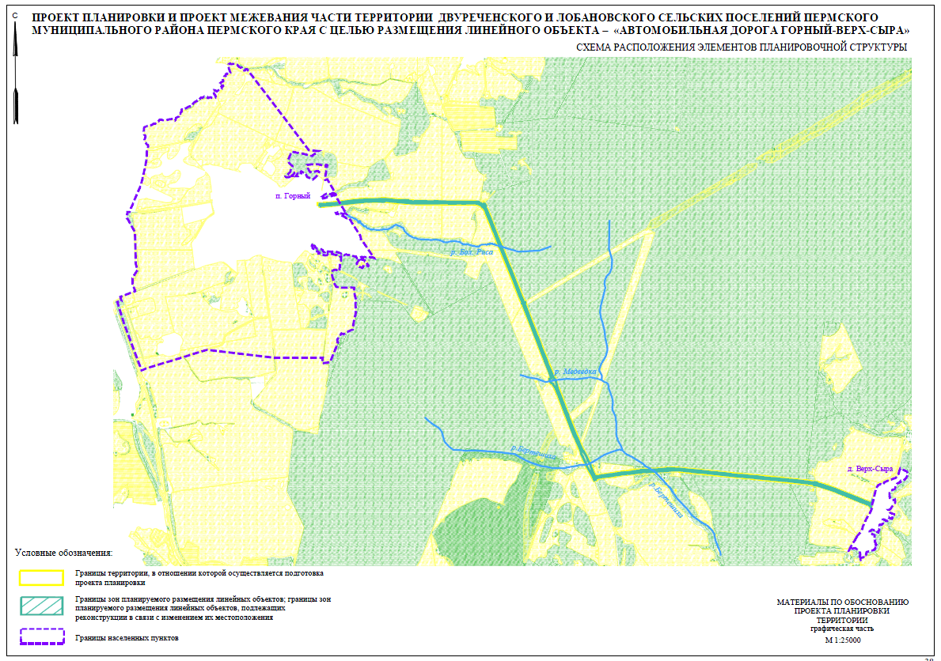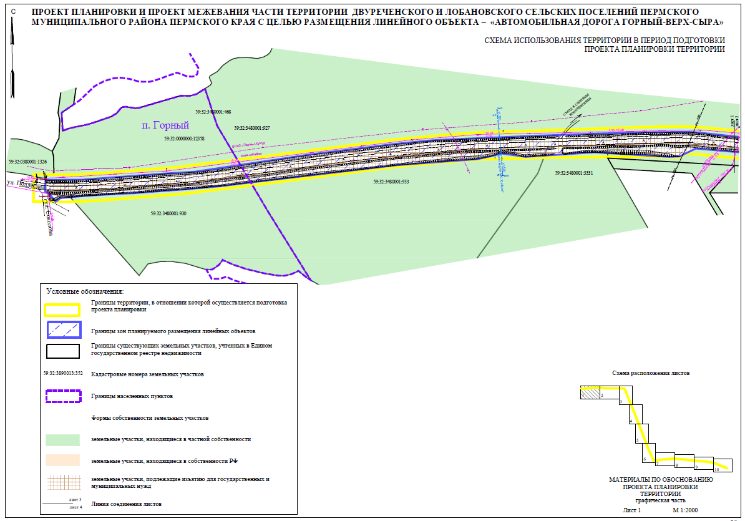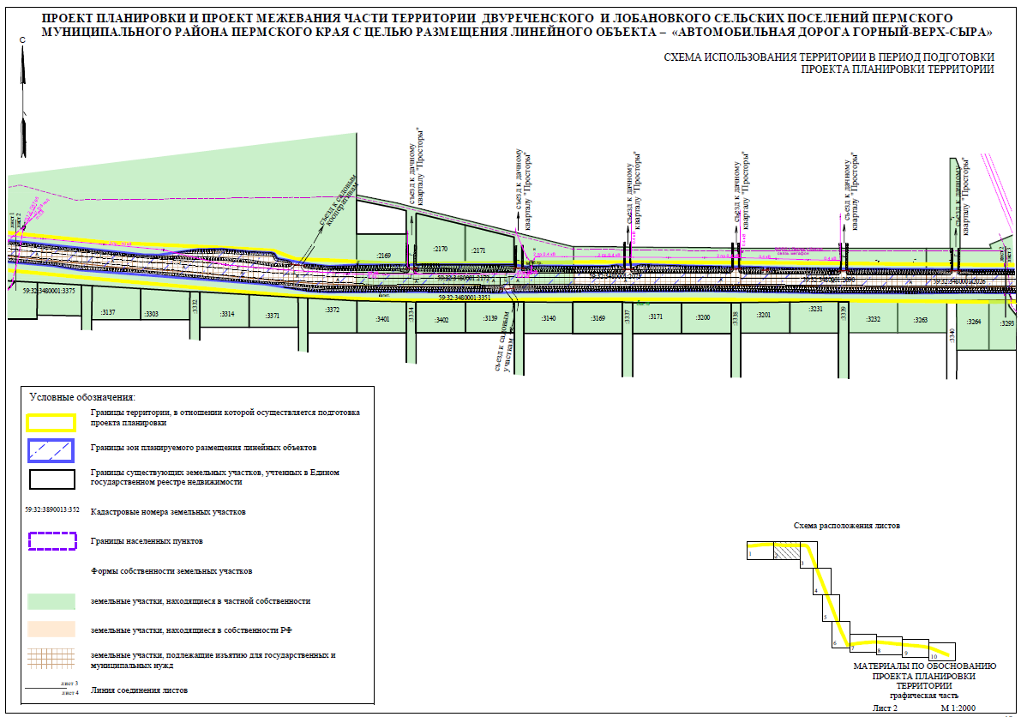
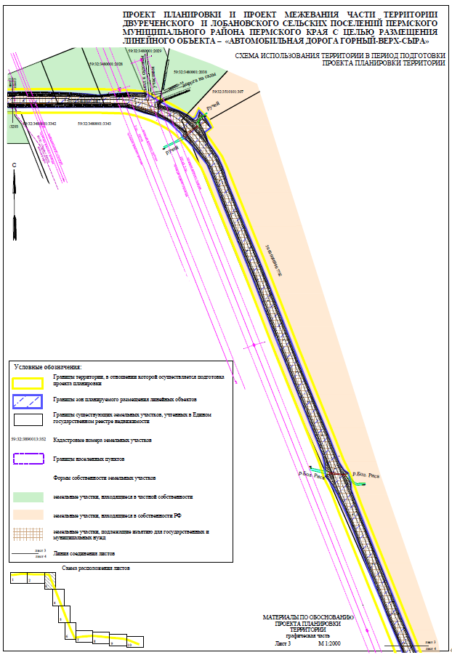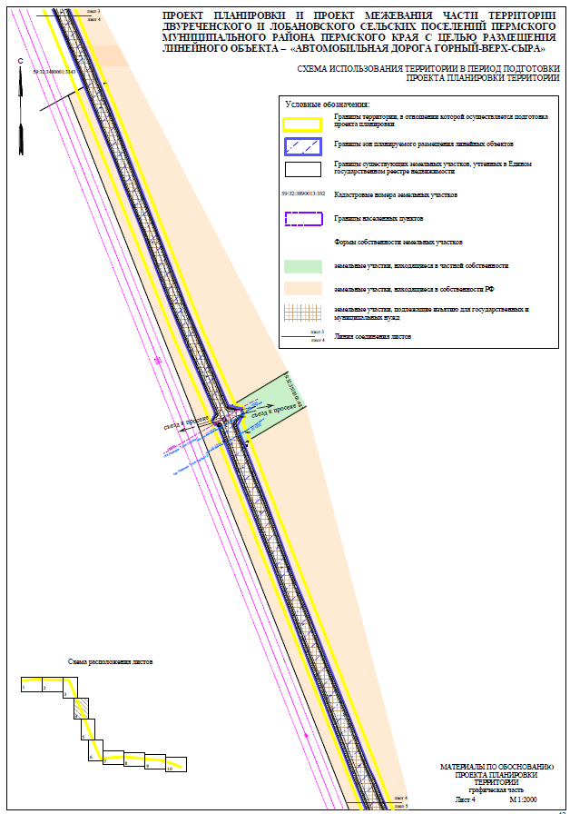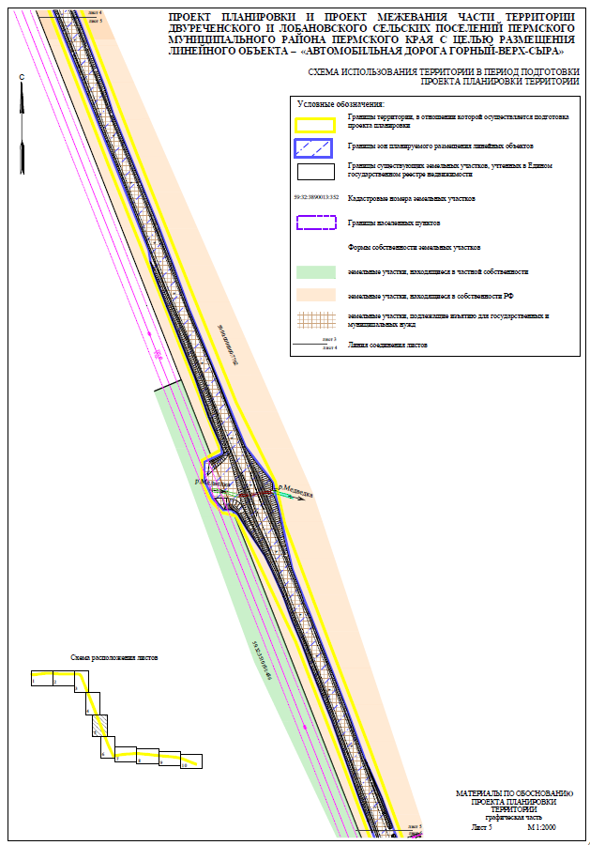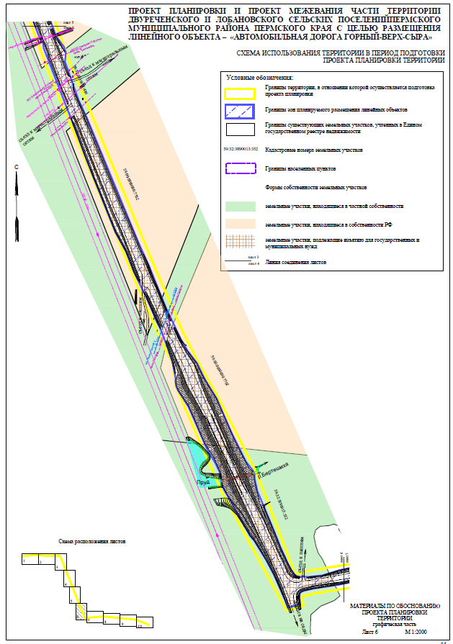
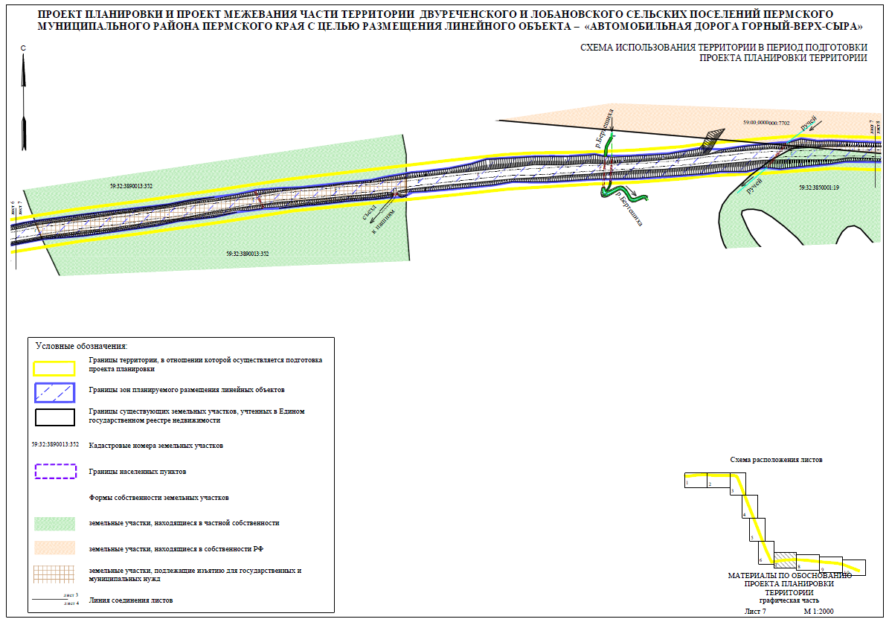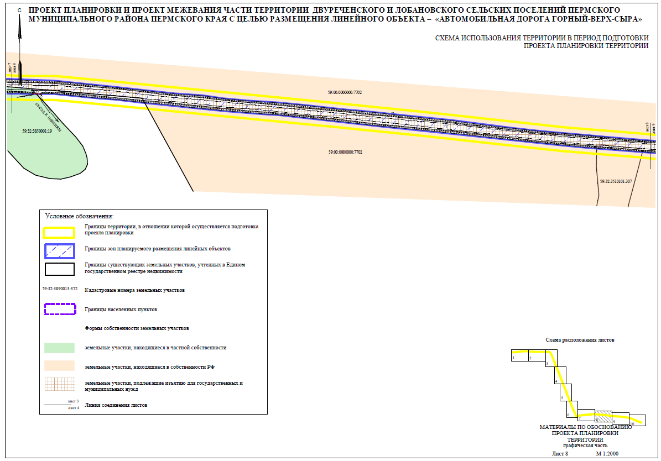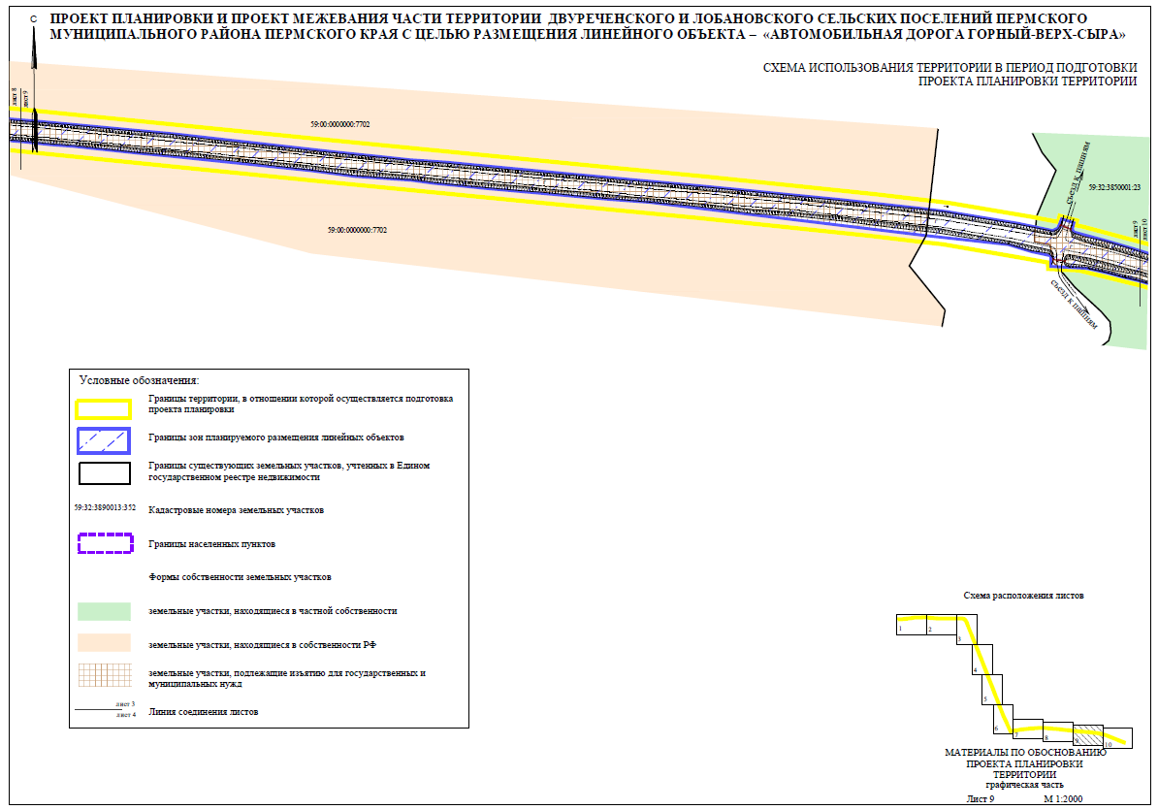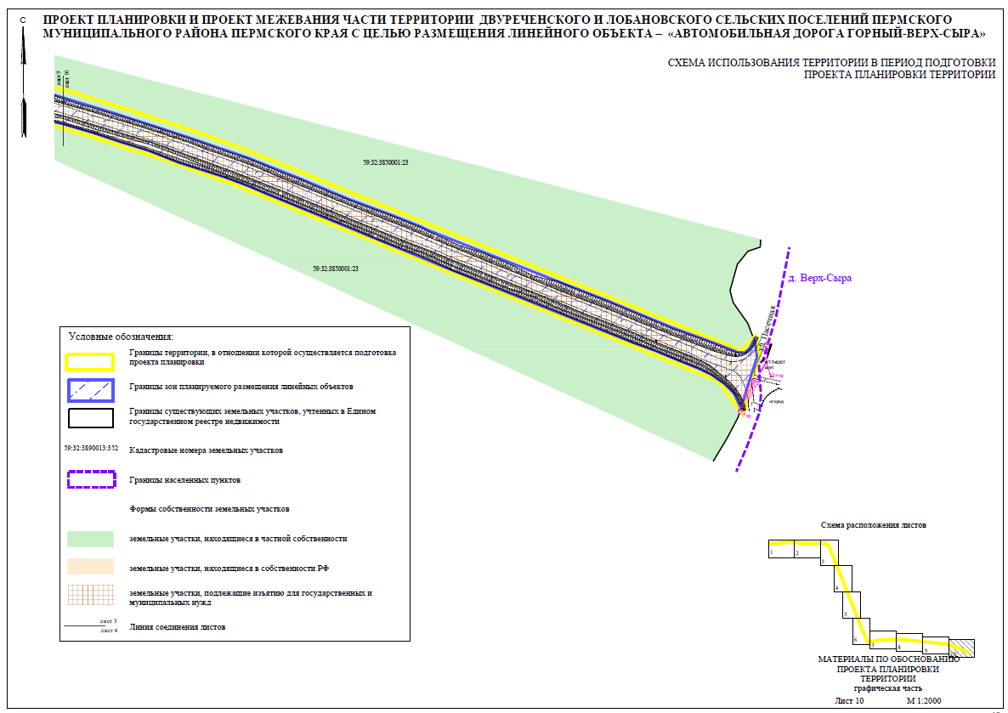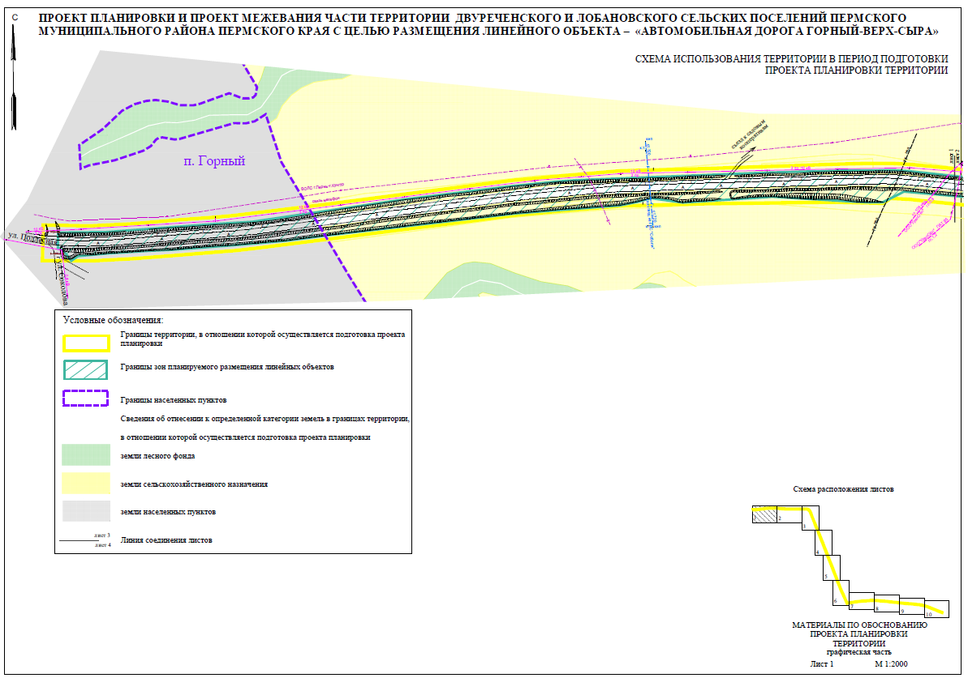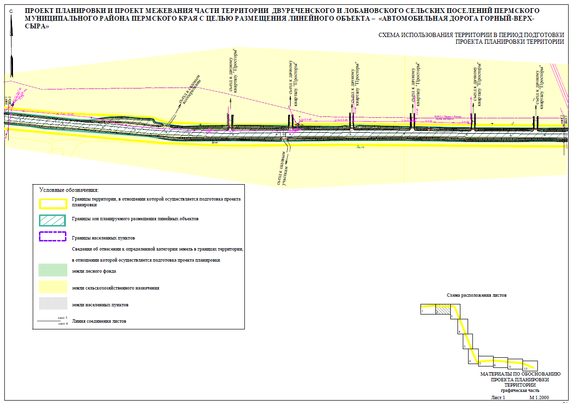
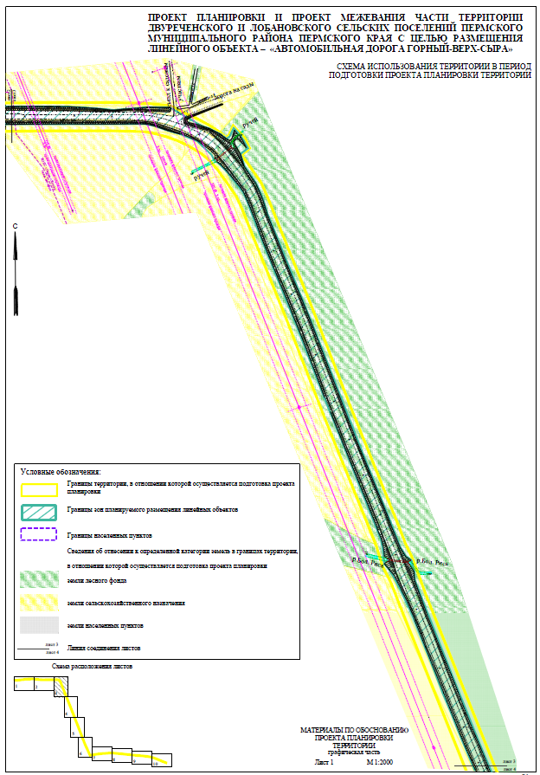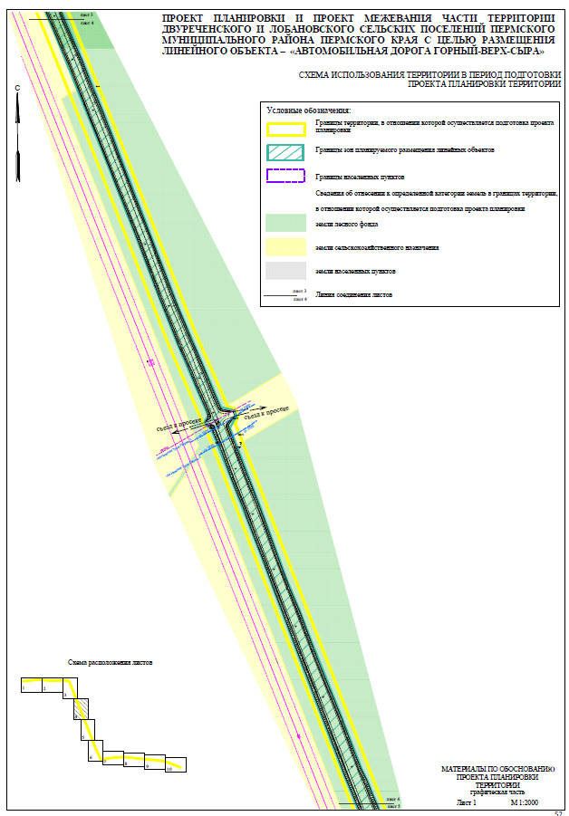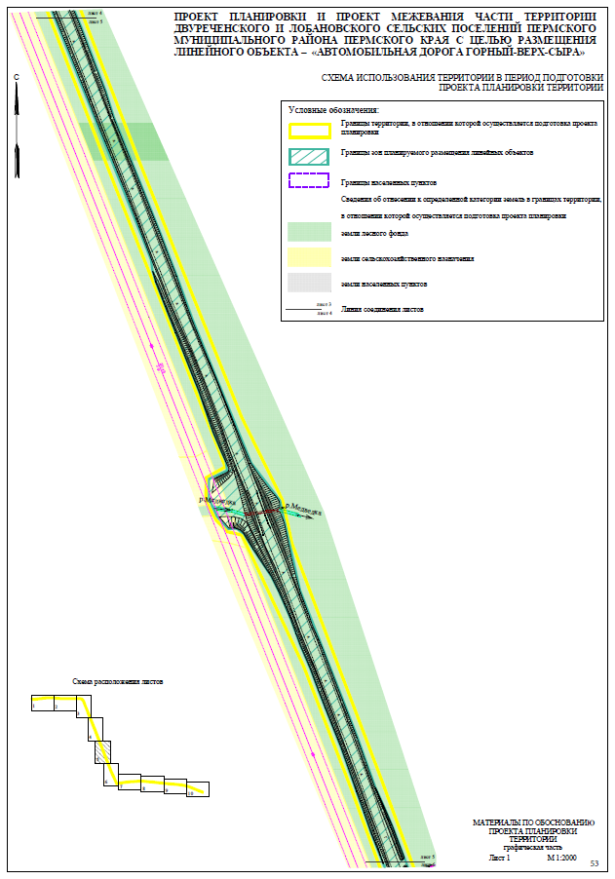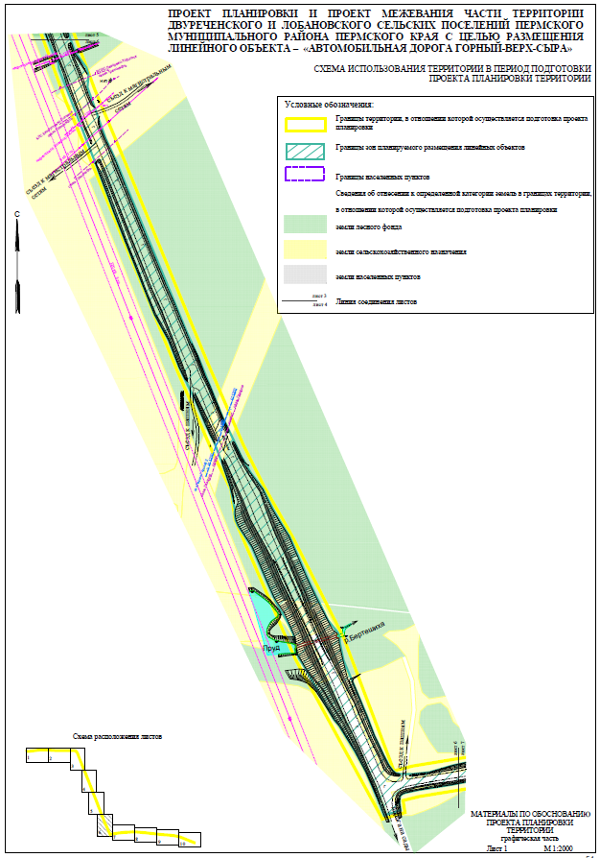
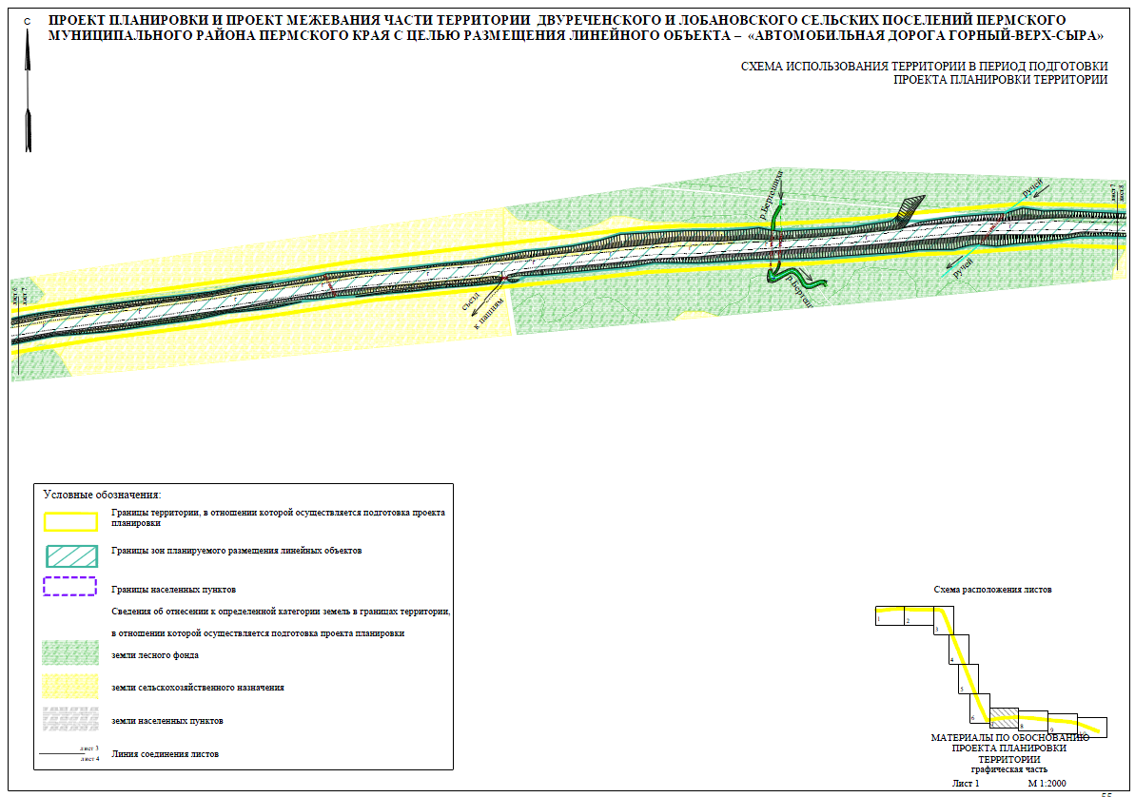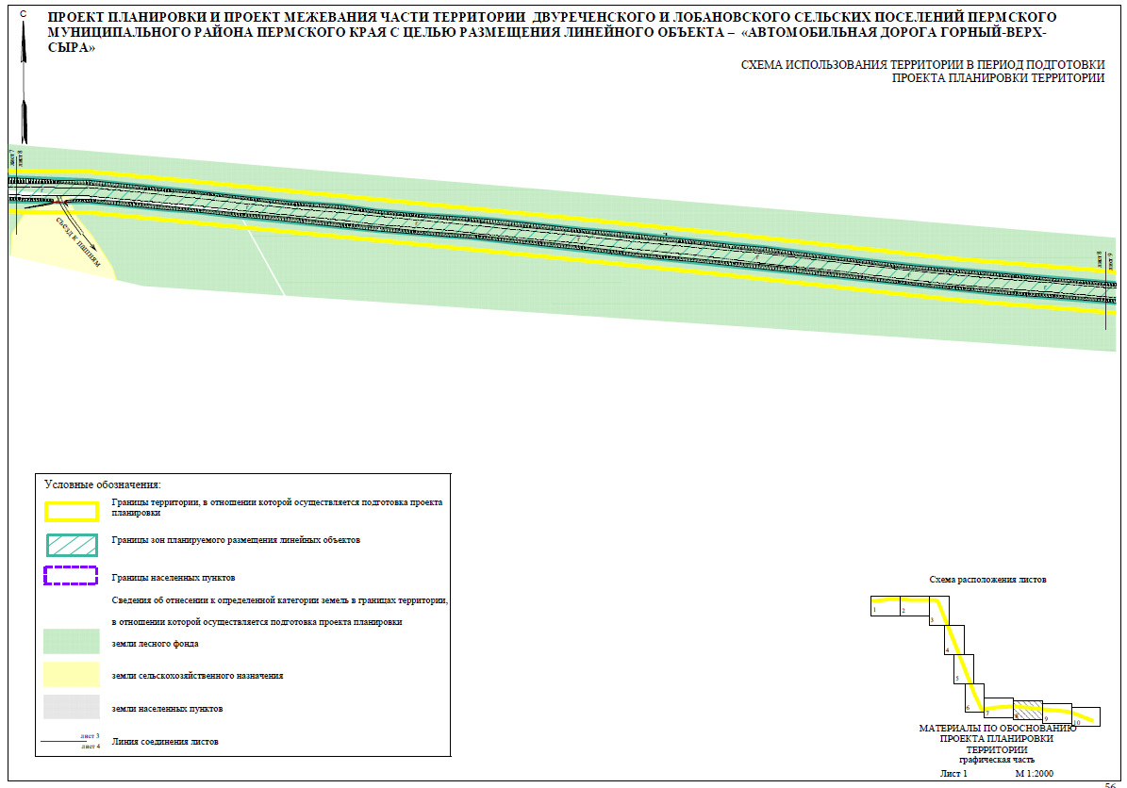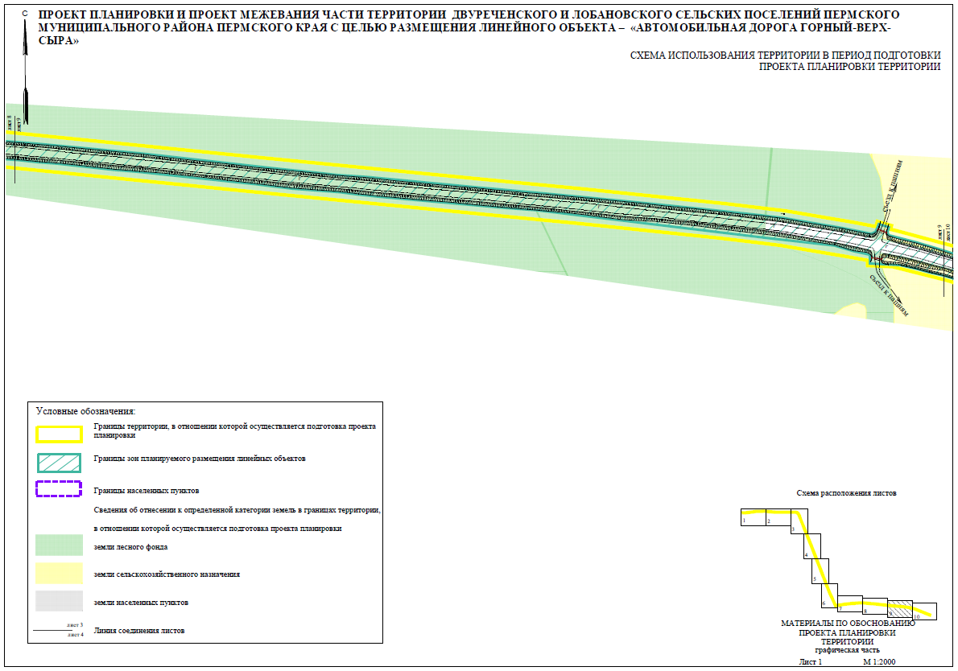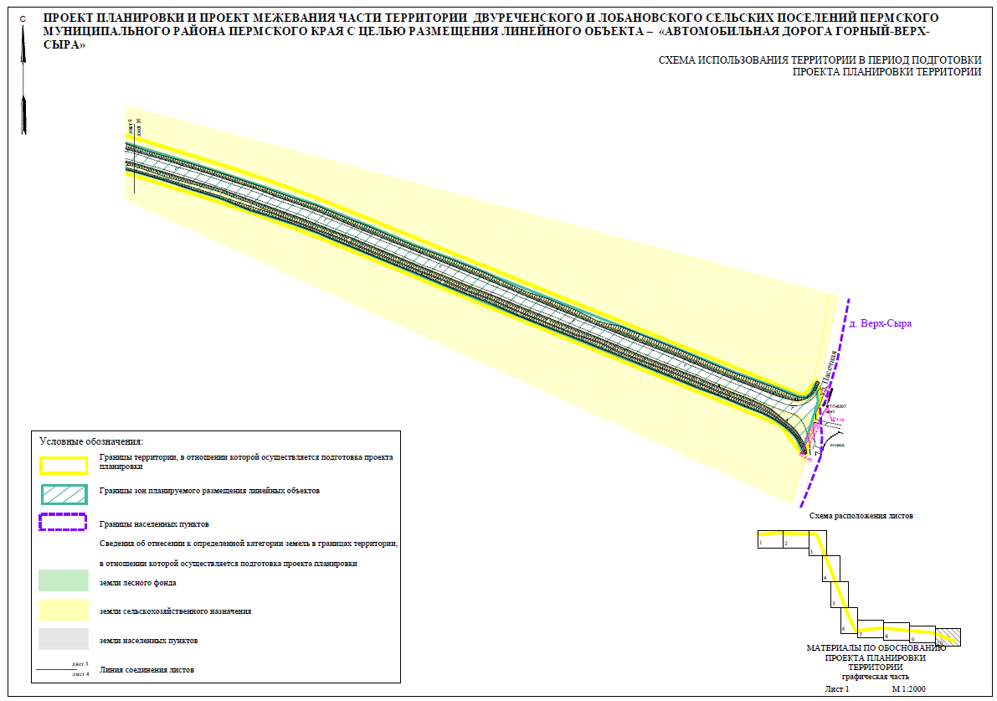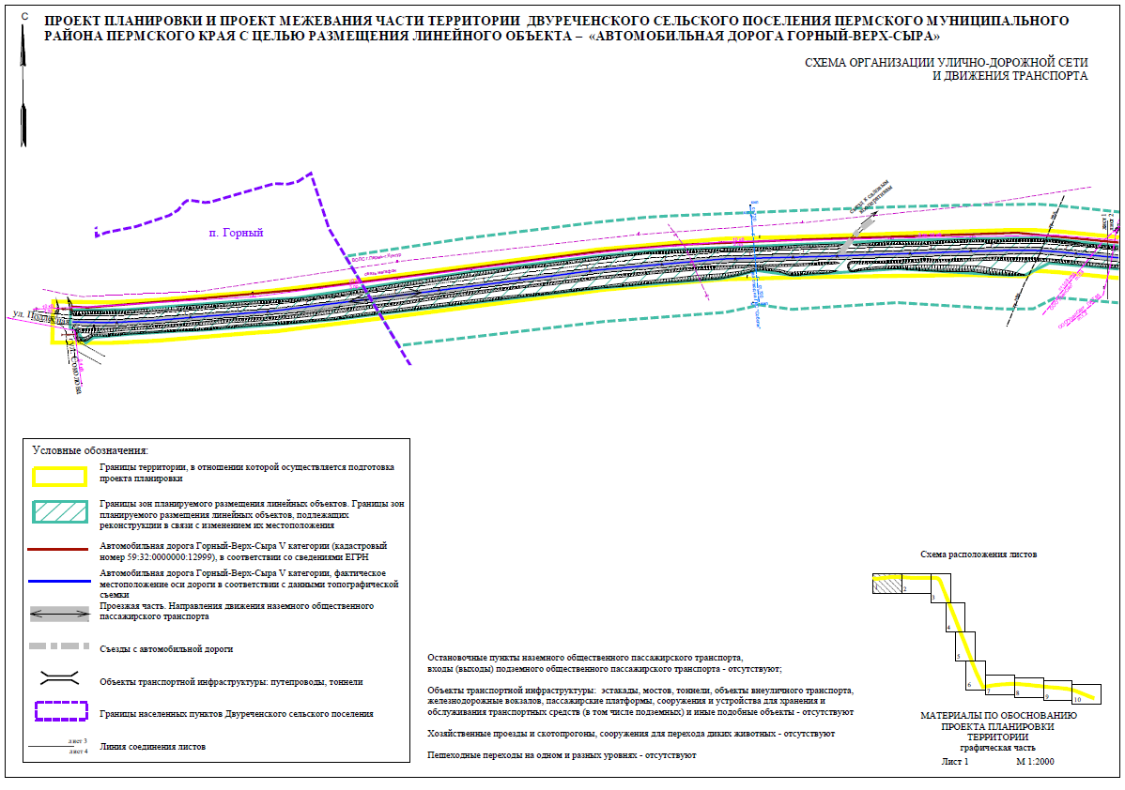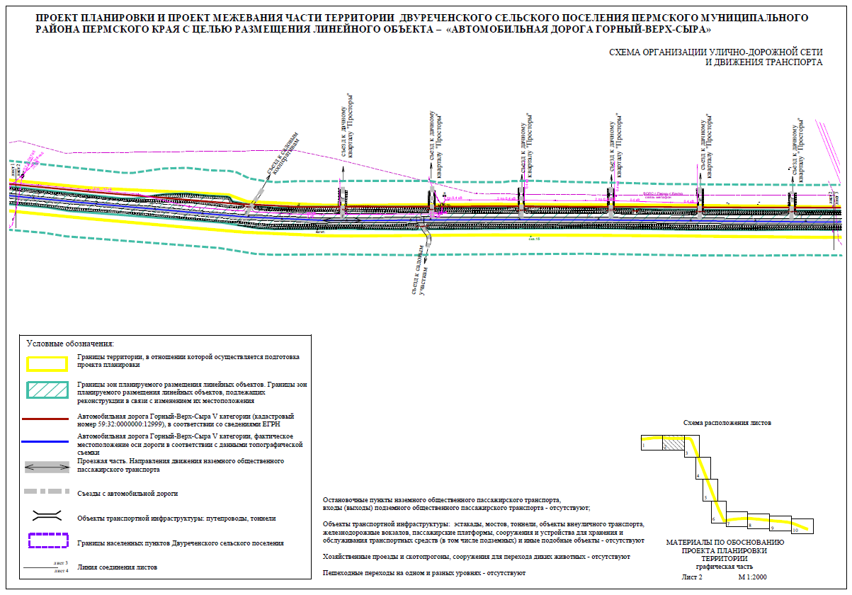
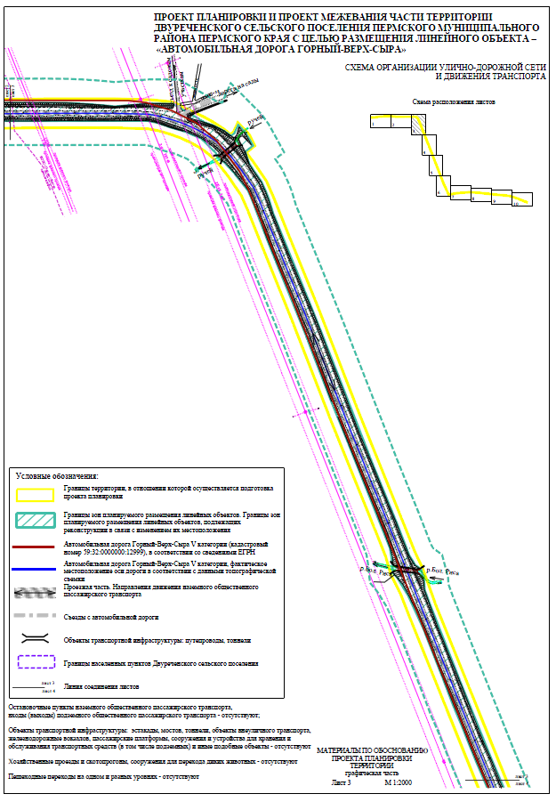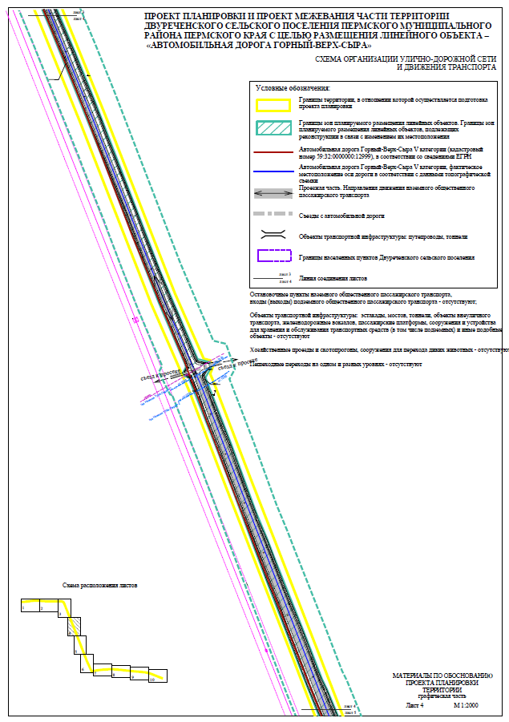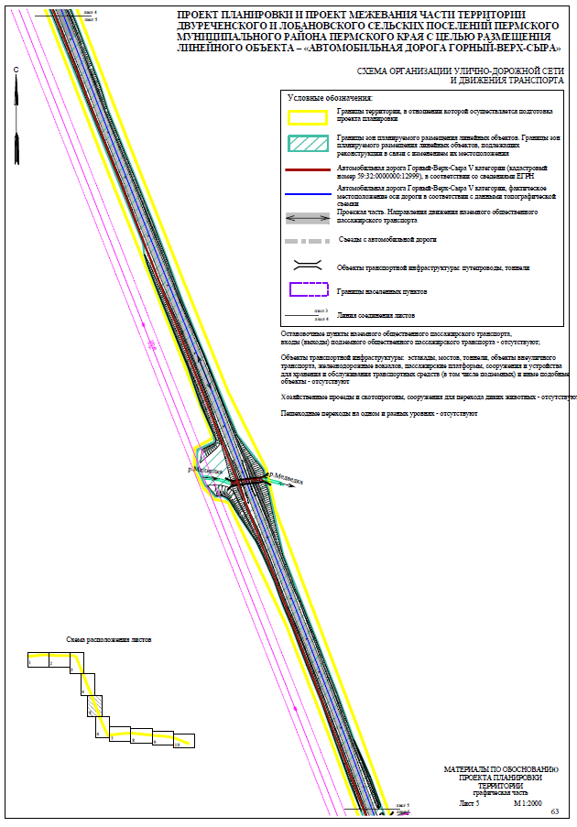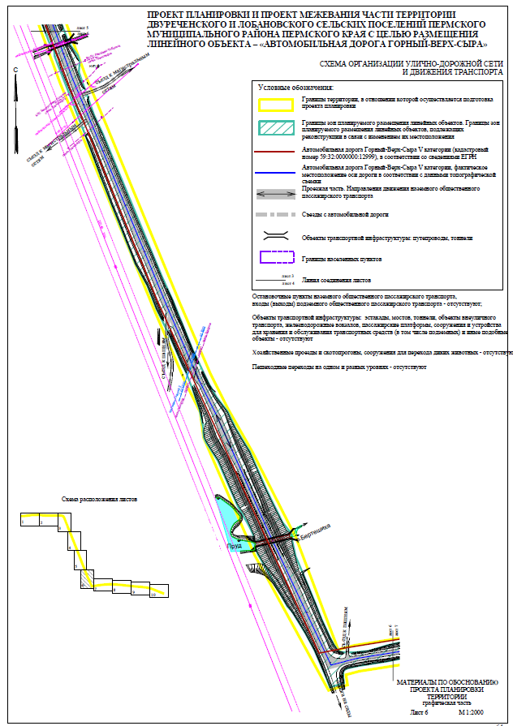
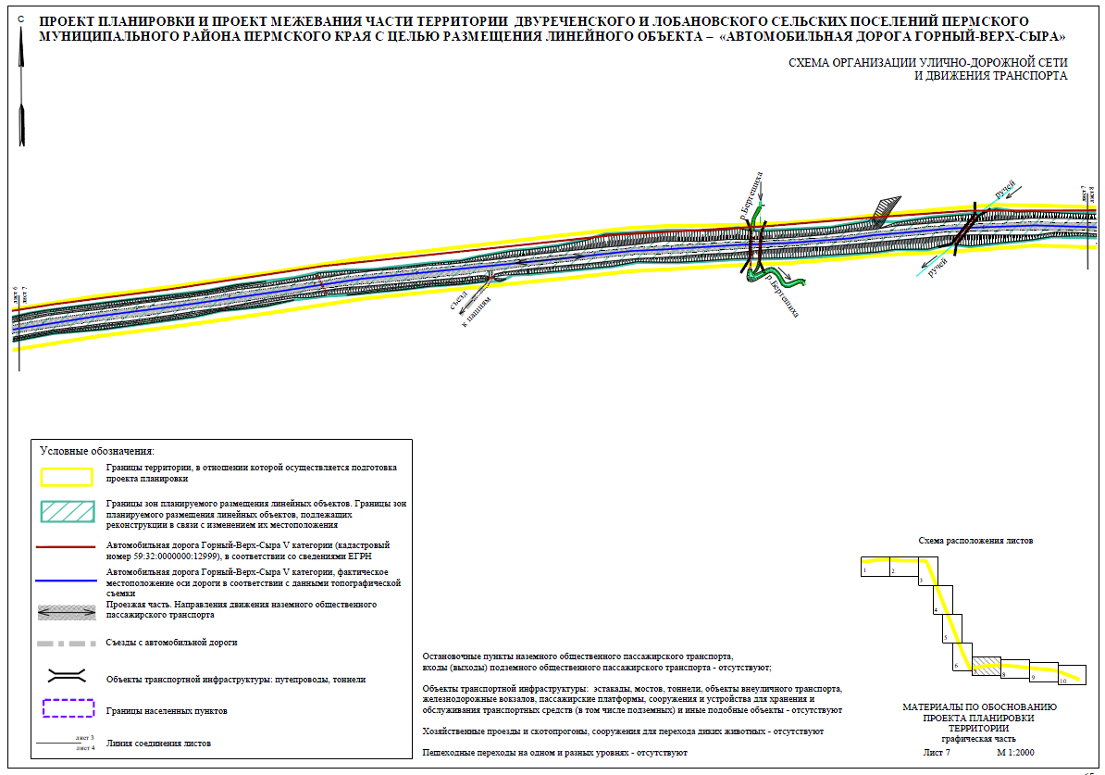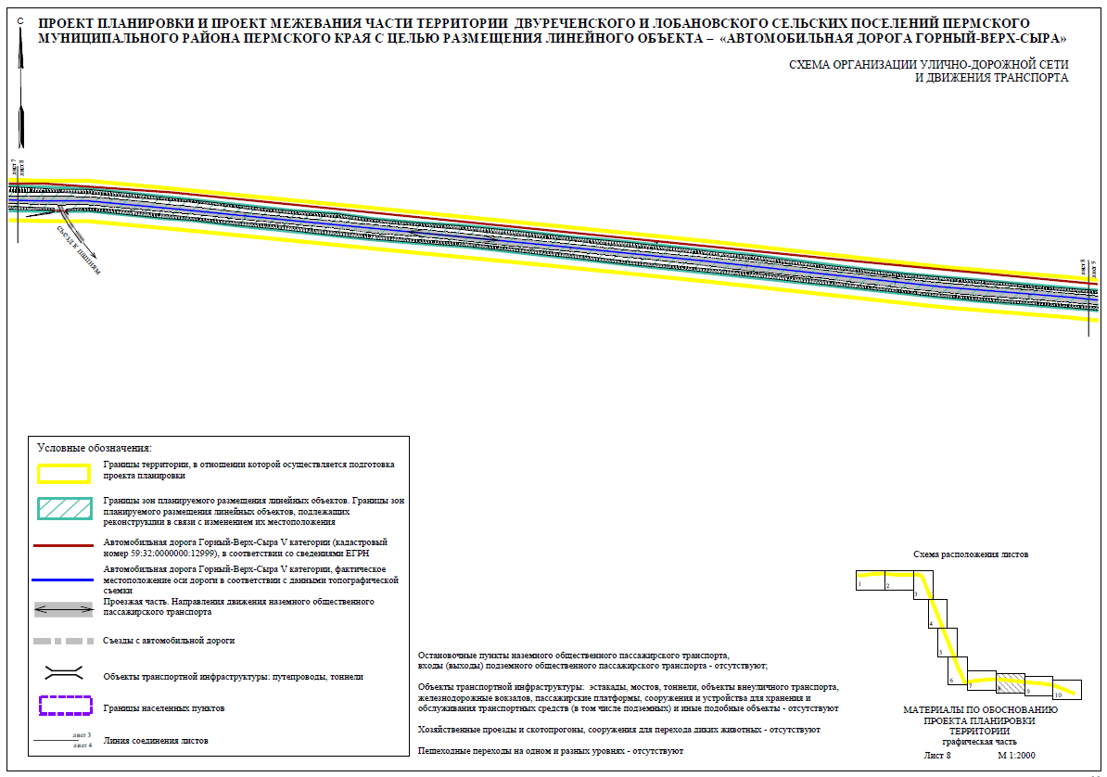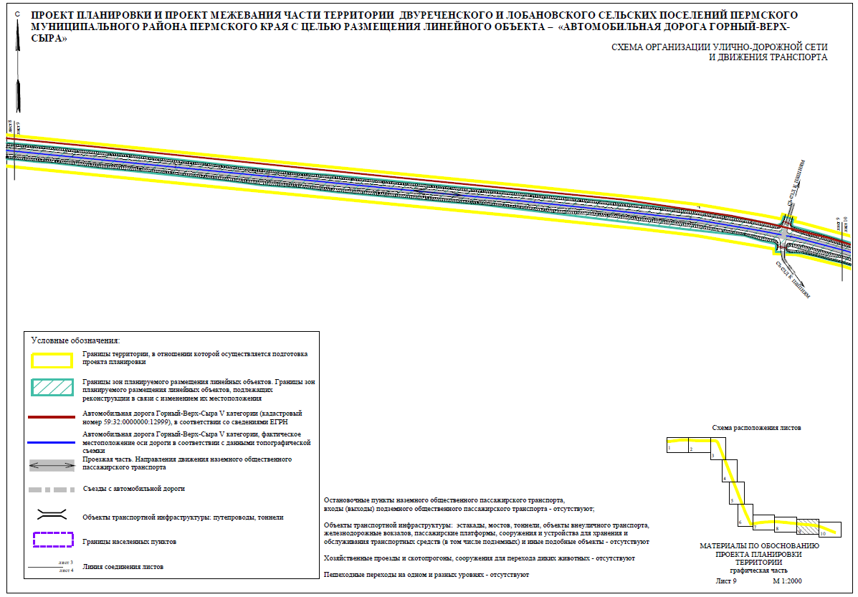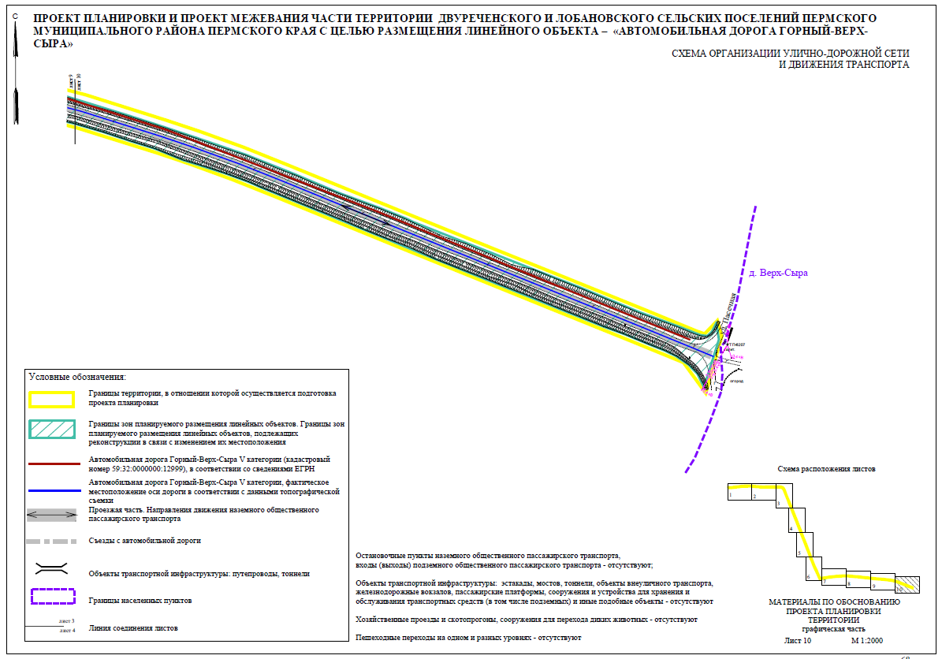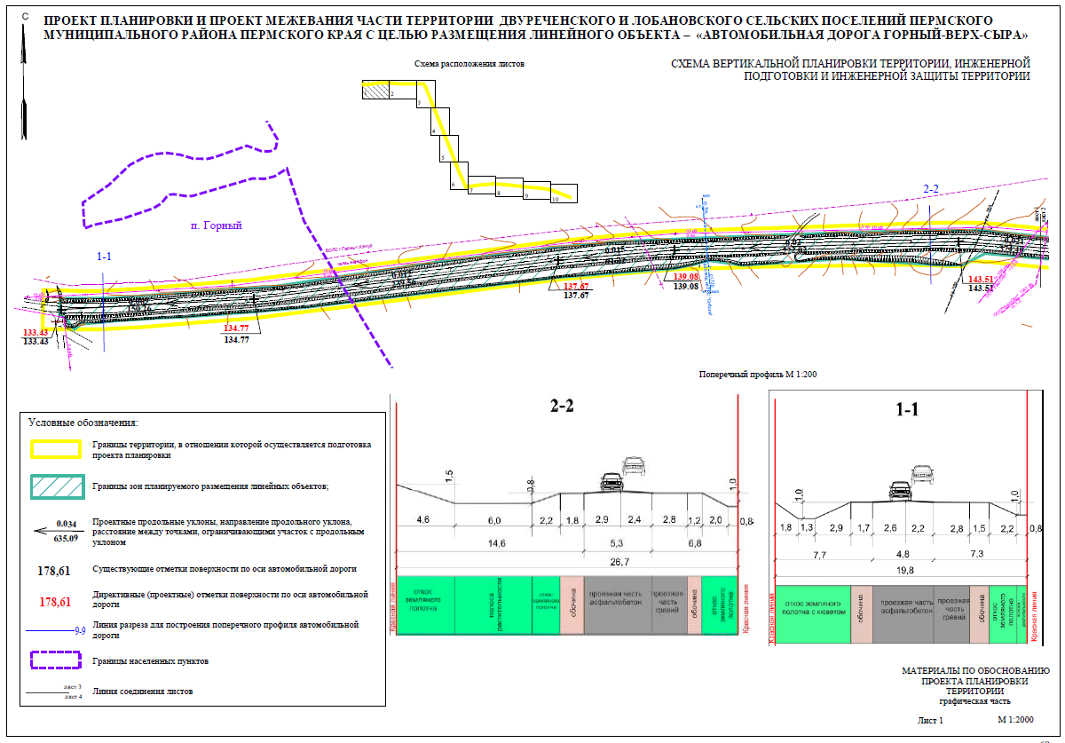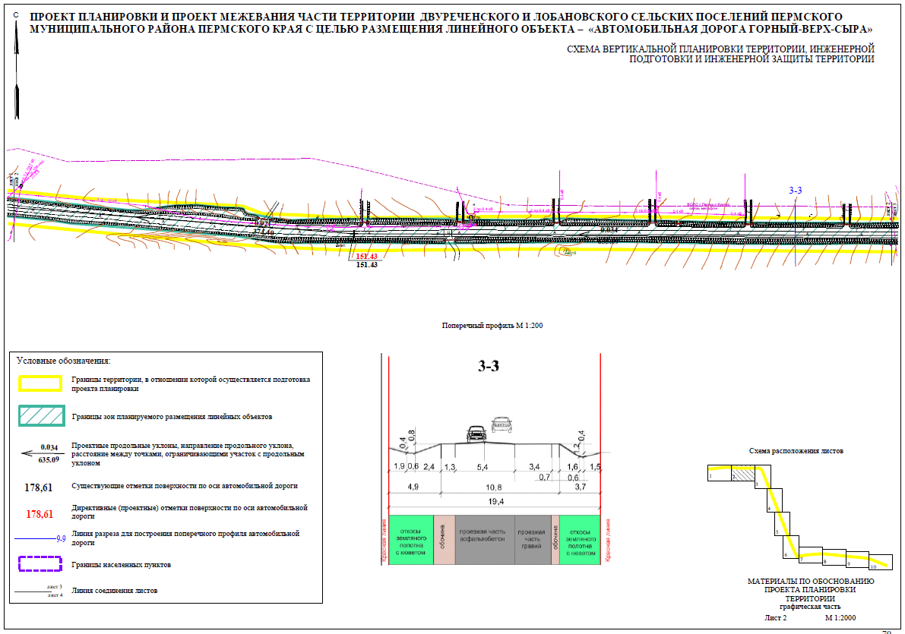
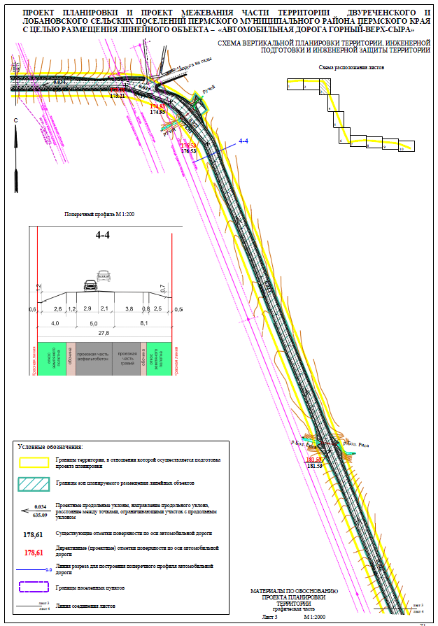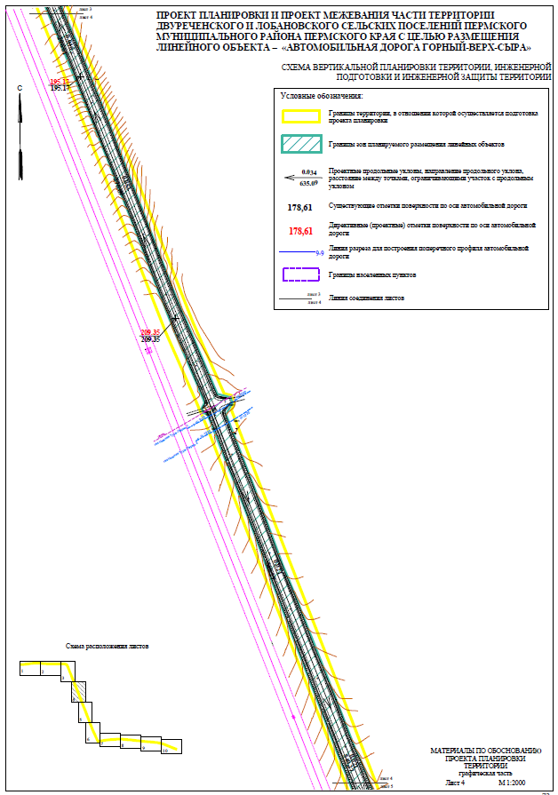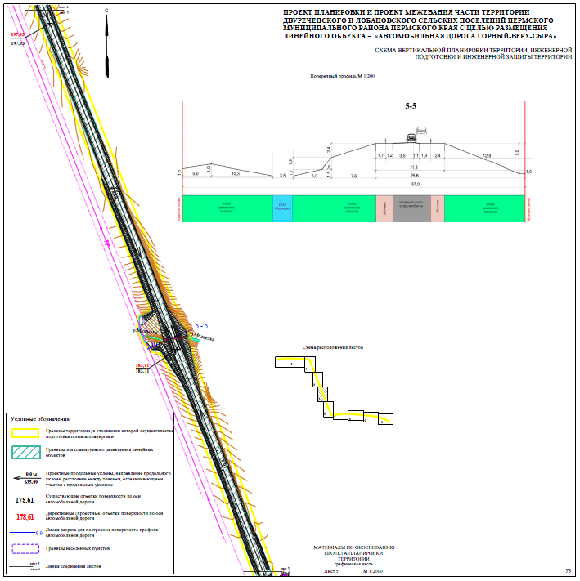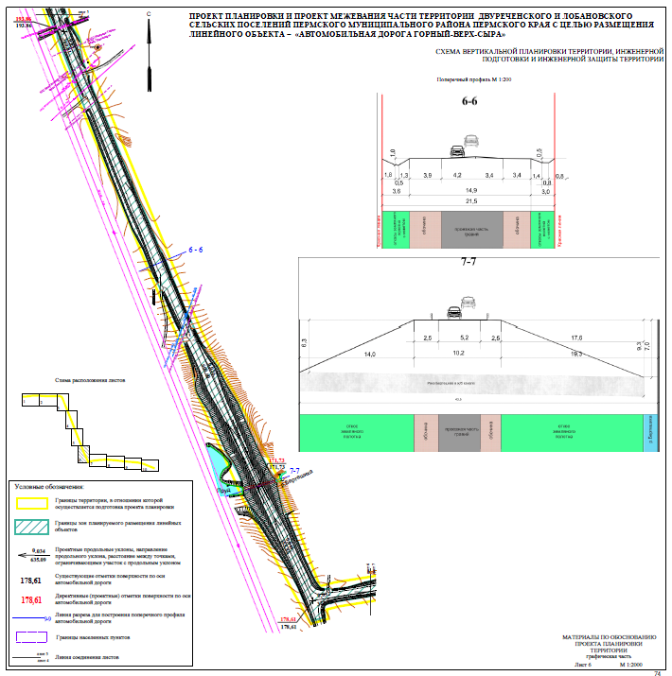
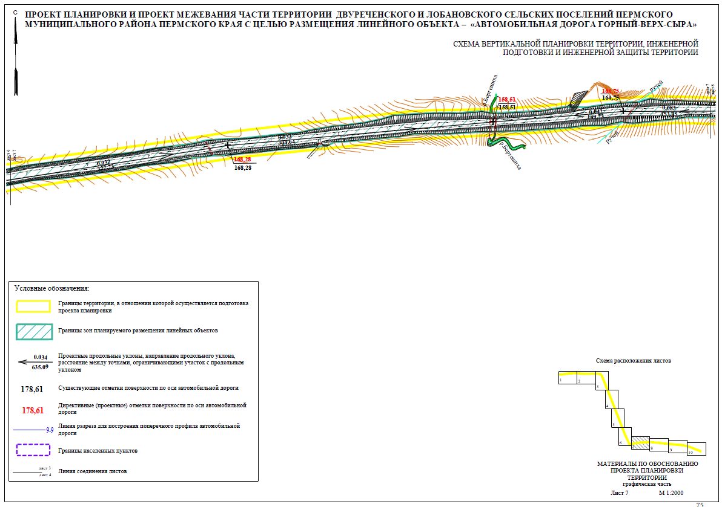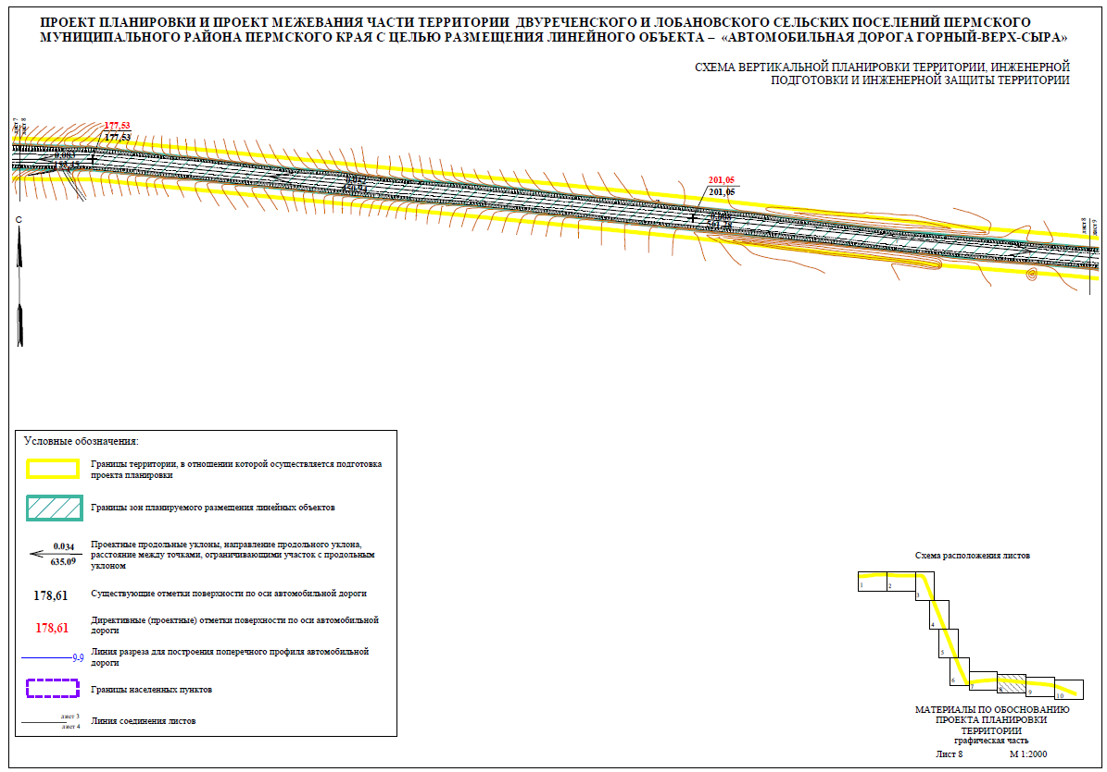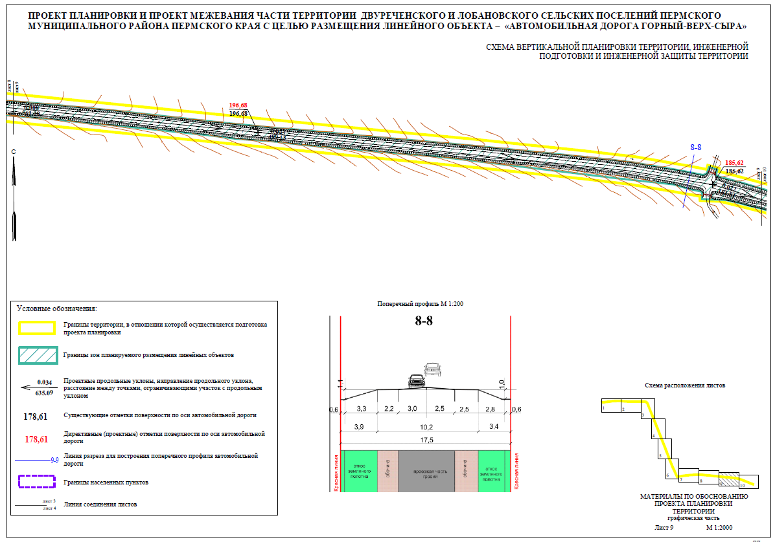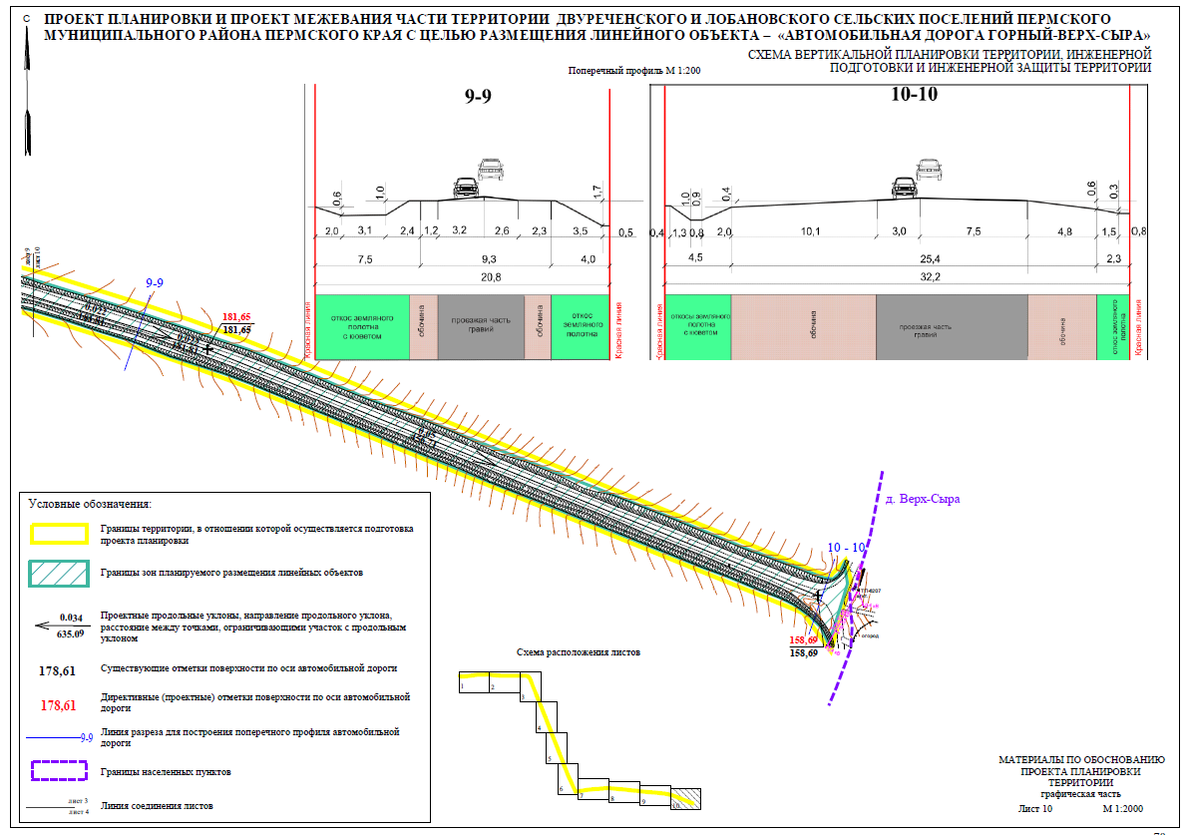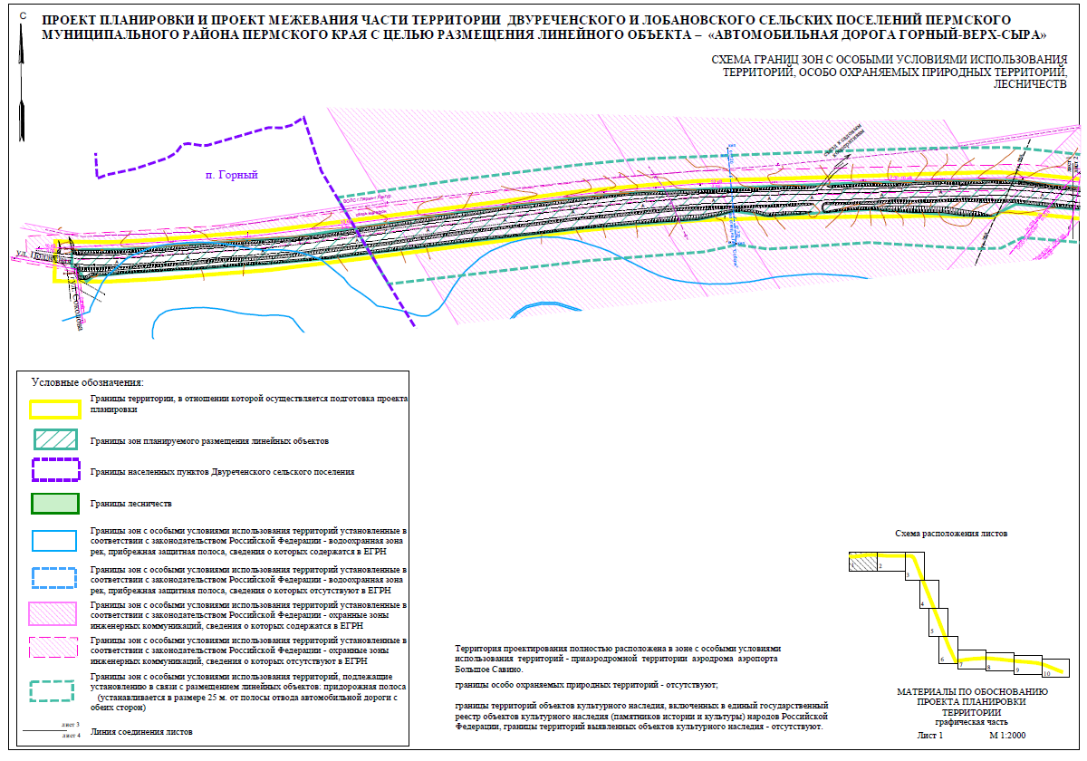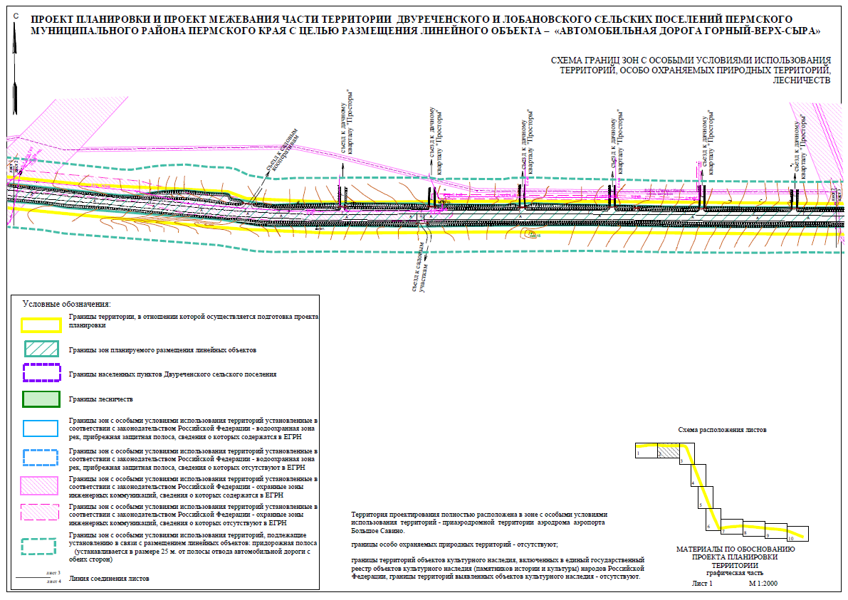
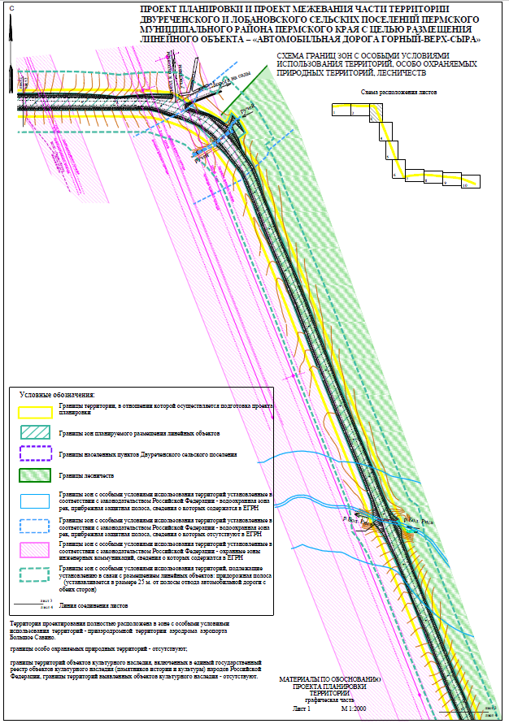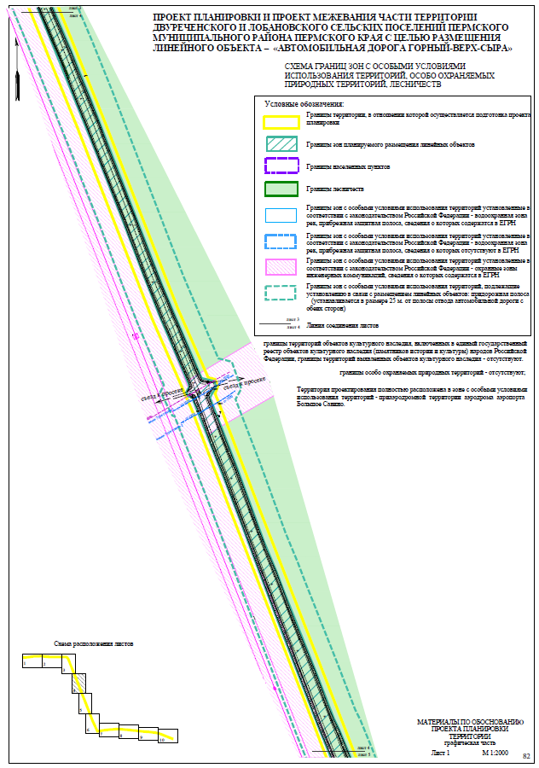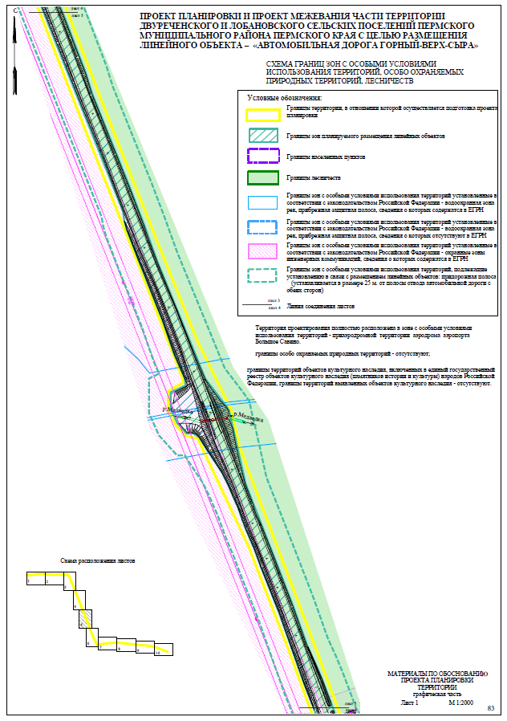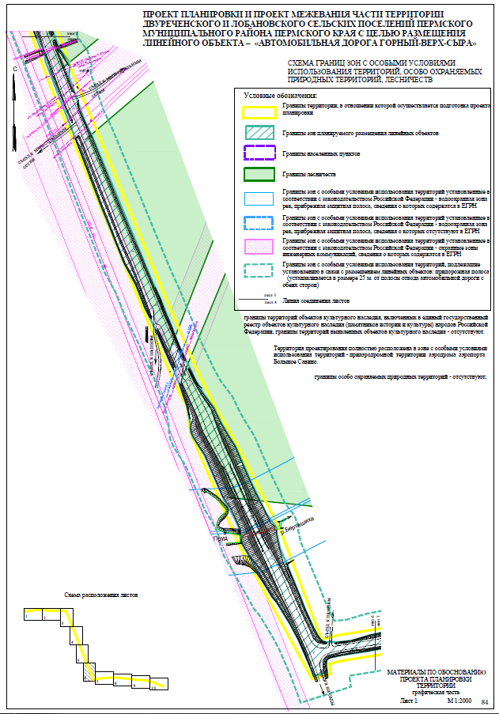
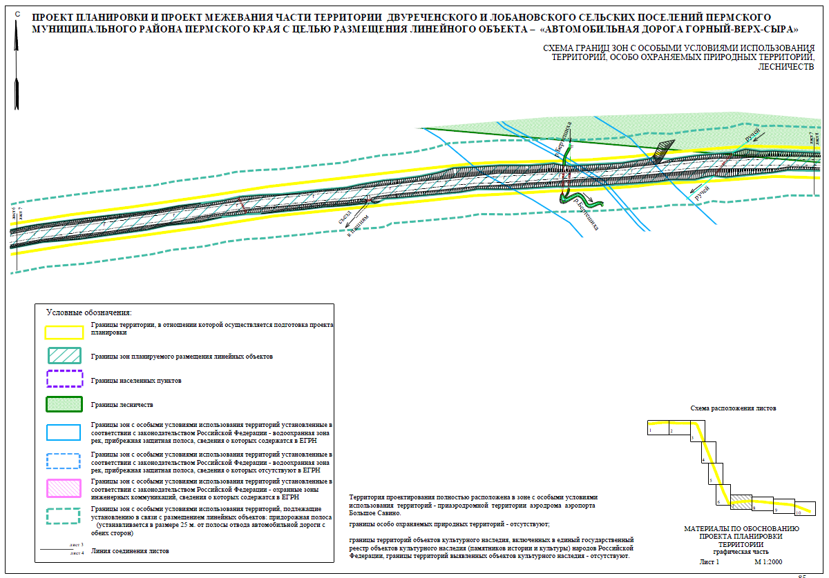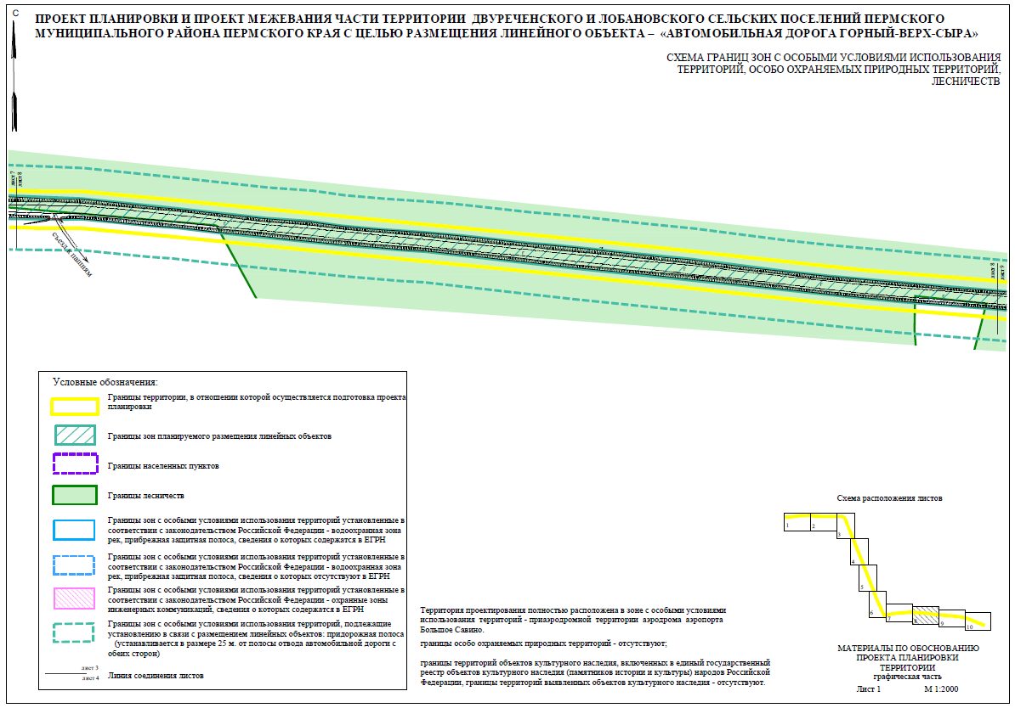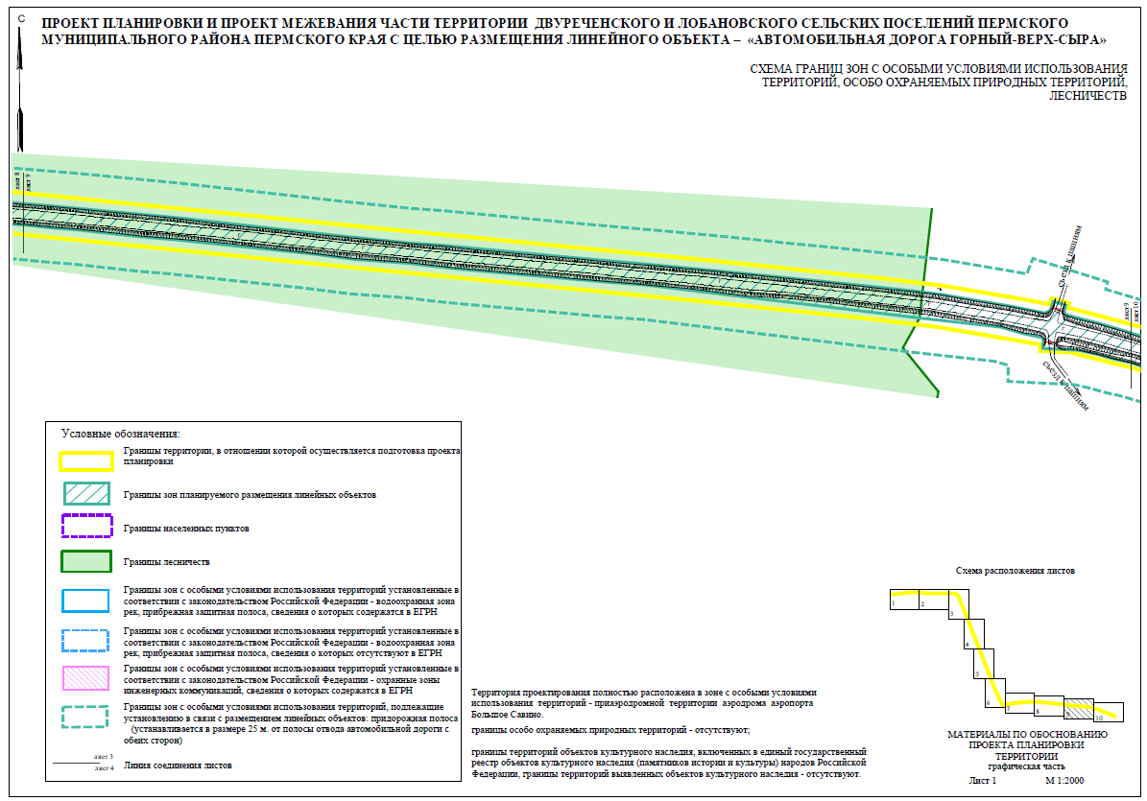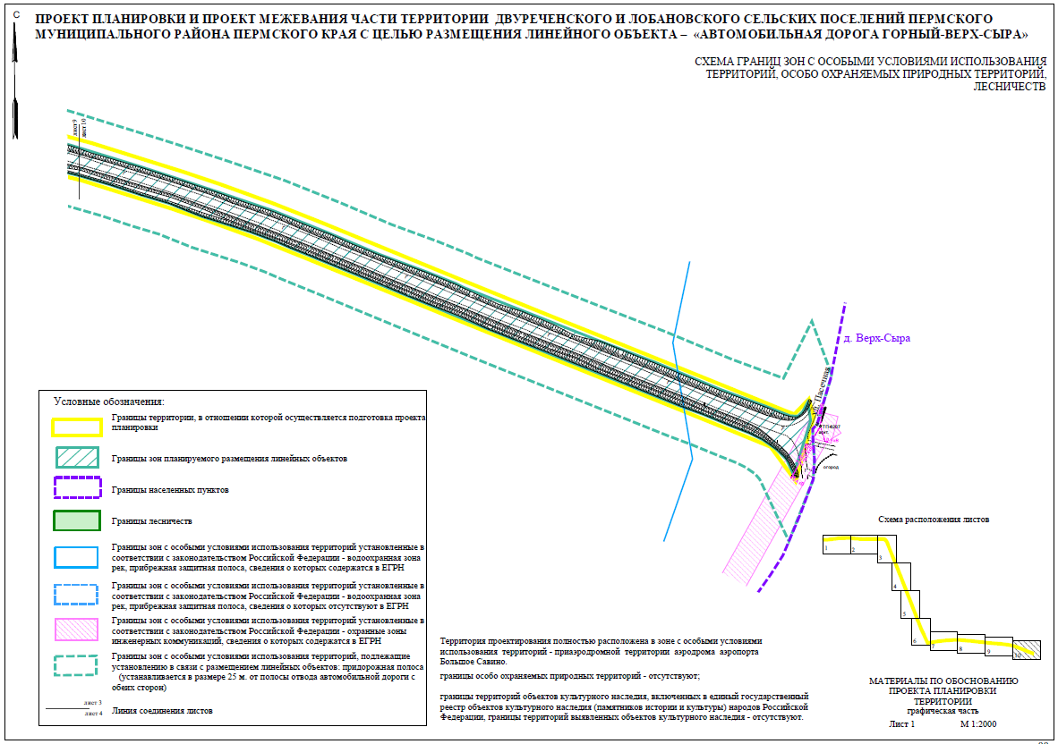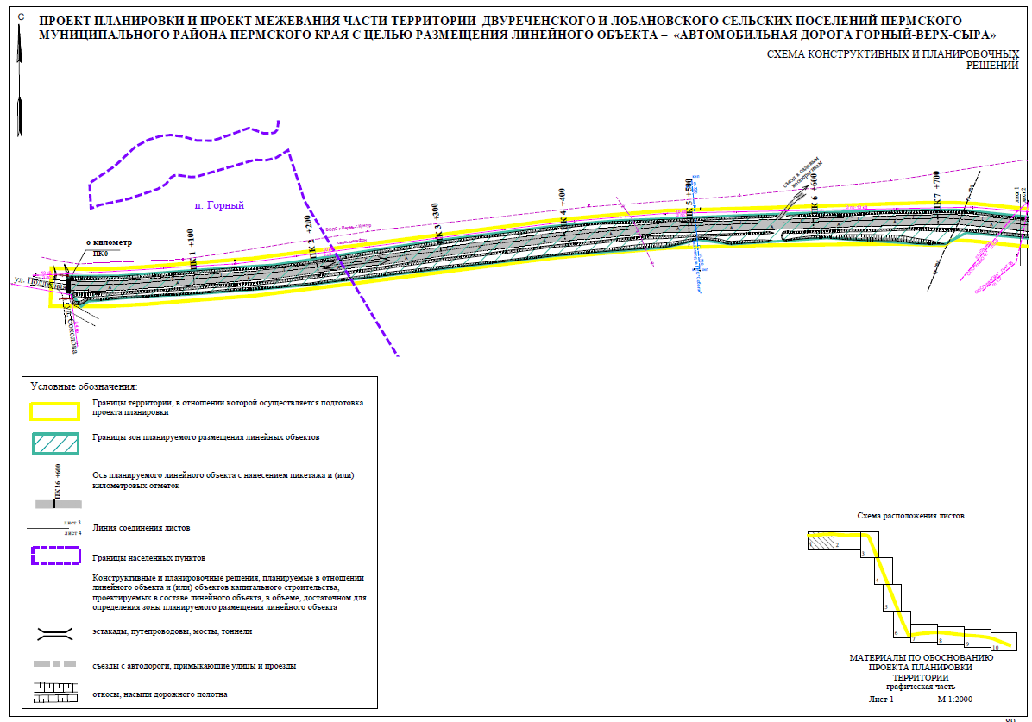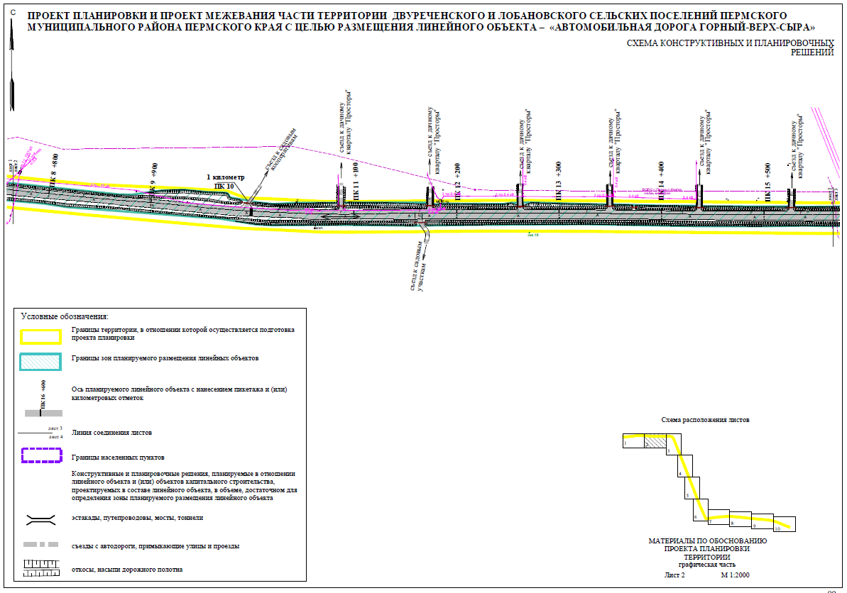
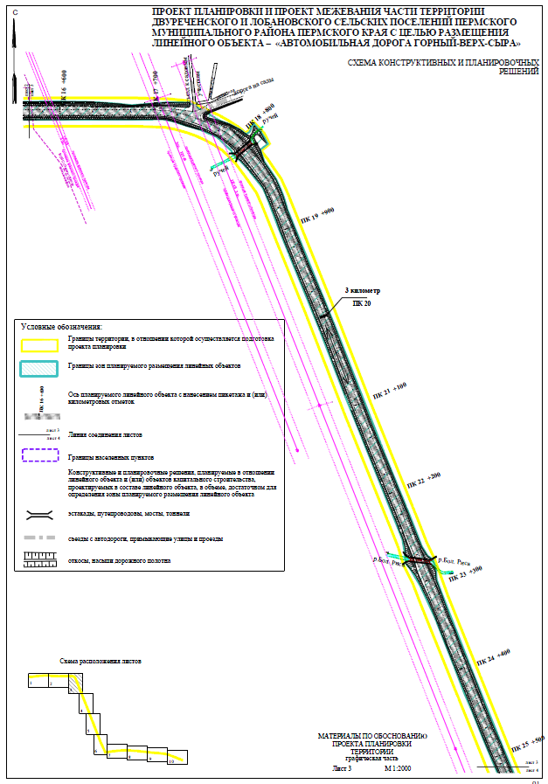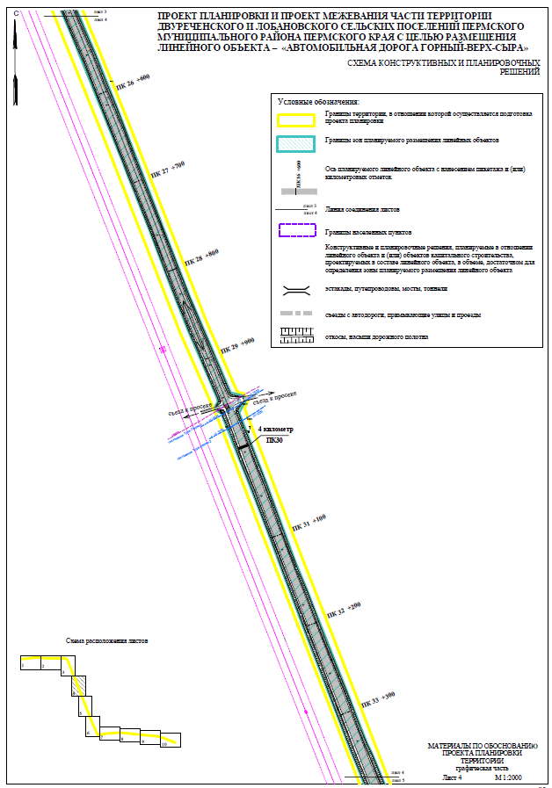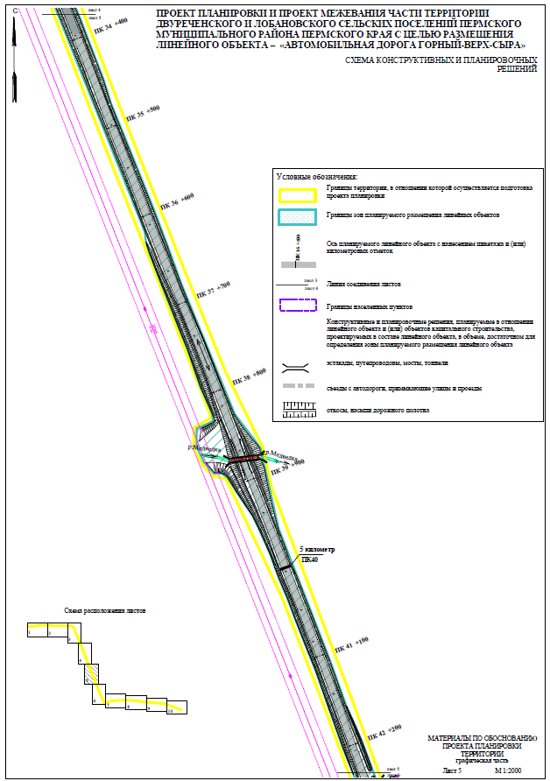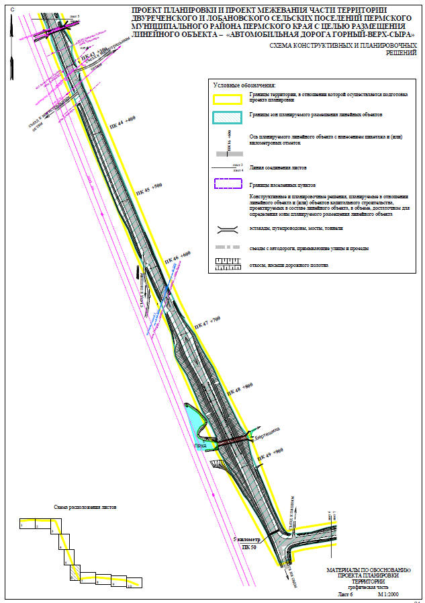
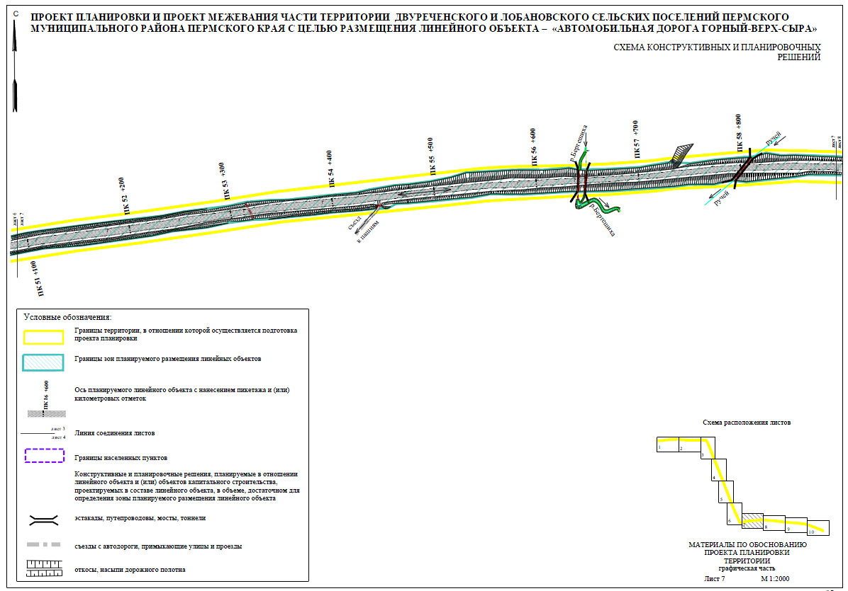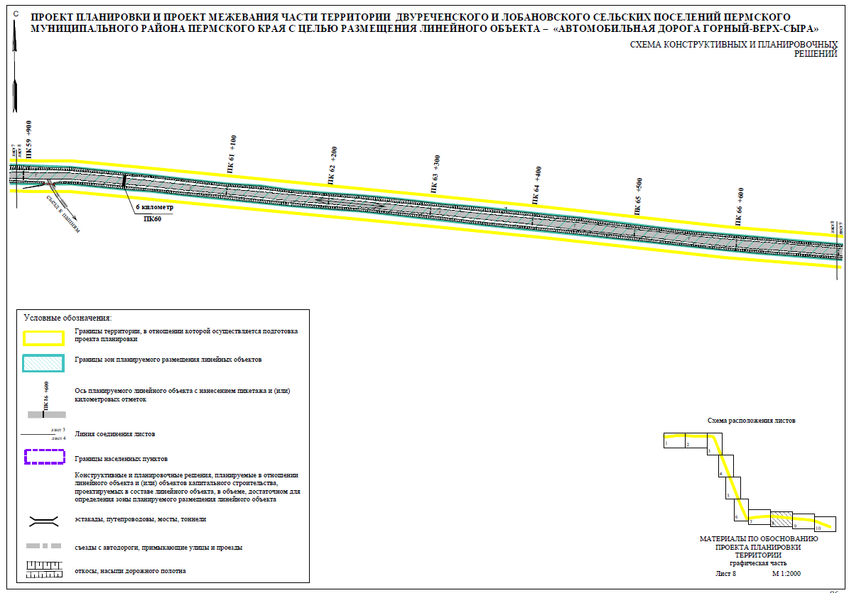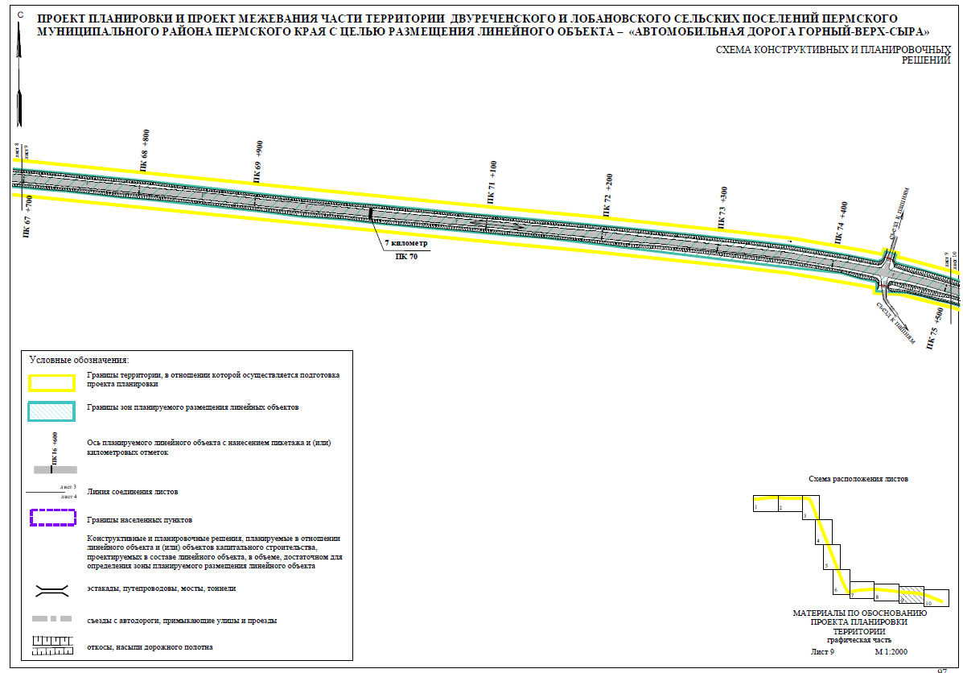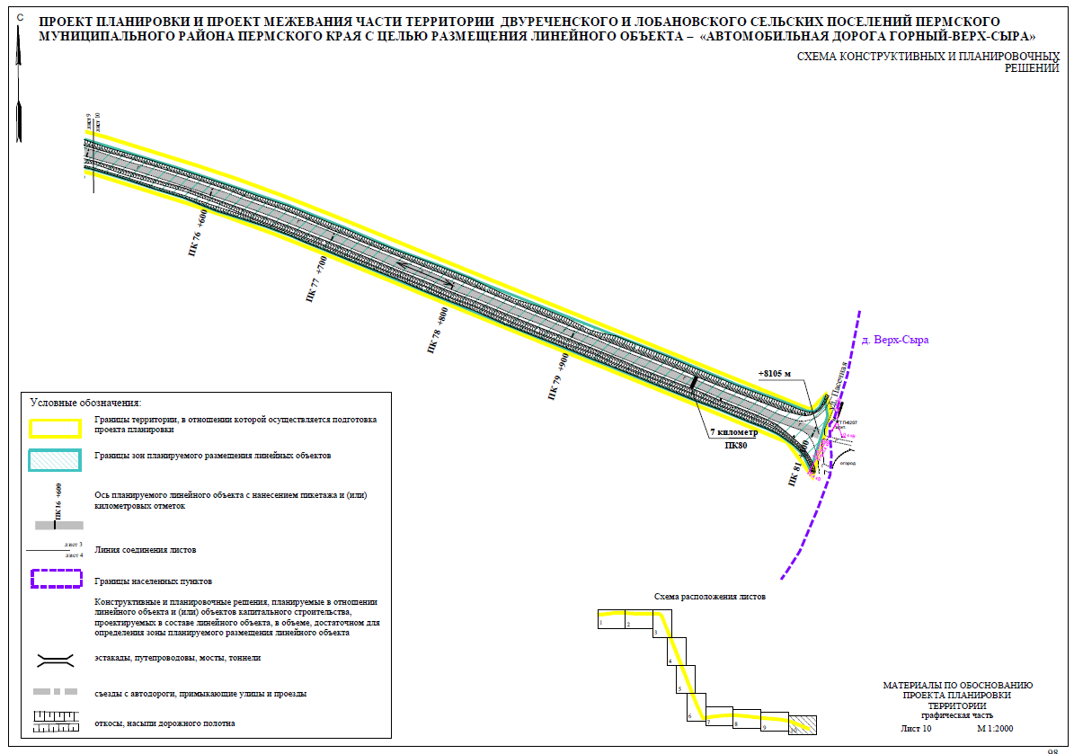
Проект планировки части территории Двуреченского сельского поселения Пермского муниципального района Пермского края с целью размещения линейного объекта – автомобильная дорога Горный – Верх-Сыра.

Раздел 4. Материалы по обоснованию проекта планировки территории. Пояснительная записка

 | СОДЕРЖАНИЕ: | СТР.
1 | Общие сведения | 101
1.1 | Основания проектирования | 101
1.2 | Исходно-разрешительная и нормативно-правовая документация документация | 101
1.3 | Цель выполнения работ | 103
2 | Существующее использование проектируемой территории | 104
2.1 | Расположение использование проектируемой территории территории | 104
2.2 | Основные положения документов территориального планирования и градостроительного зонирования | 104
2.3 | Зоны с особыми условиями использования территории | 105
3 | Описание природно-климатических условий территории, в отношении которой разрабатывается проект планировки территории | 106
4 | Обоснование определения границ зон планируемого размещения линейных объектов | 108
5 | Обоснование определения границ зон планируемого размещения линейных объектов, подлежащих реконструкции в связи с изменением их местоположения | 108
6 | Обоснование определения предельных параметров застройки территории в границах зон планируемого размещения объектов капитального строительства, проектируемых в составе линейных объектов; | 108
7 | Ведомость пересечений границ зон планируемого размещения линейного объекта (объектов) с сохраняемыми объектами капитального строительства (здание, строение, сооружение, объект, строительство которого не завершено), существующими и строящимися на момент подготовки проекта планировки территории. | 108
8 | Ведомость пересечений границ зон планируемого размещения линейного объекта (объектов) с объектами капитального строительства, строительство которых запланировано в соответствии с ранее утвержденной документацией по планировке территории. | 110
9 | Ведомость пересечений границ зон планируемого размещения линейного объекта (объектов) с водными объектами (в том числе с водотоками, водоемами, болотами и т.д.). | 110
 | ПРИЛОЖЕНИЯ:
 | Материалы и результаты инженерных изысканий, используемые при подготовке проекта планировки территории, задание на проведение инженерных изысканий, используемые при подготовке проекта планировки территории | CD диск
 | Решение о подготовке документации по планировке территории с приложением задания. | 111
 | Исходные данные, используемые при подготовке проекта планировки территории | 109

Общие сведения

Основания проектирования

Проект планировки части территории Двуреченского сельского поселения Пермского муниципального района Пермского края подготовлен с целью размещения линейного объекта - автомобильная дорога Горный – Верх-Сыра на территории Двуреченского сельского поселения Пермского муниципального района на основании муниципального контракта №35 от 16 июня 2020 года между МКУ «Управление стратегического развития Пермского муниципального района» и ООО «Пермархбюро» , согласно Распоряжению Управления архитектуры и градостроительства администрации Пермского муниципального района от 13.04.2020. г. № 38 «О разработке проекта планировки и проекта межевания части территории Двуреченского сельского поселения Пермского муниципального района Пермского края, с целью размещения линейного объекта-автомобильная дорога Горный – Верх-Сыра», в соответствии с техническим заданием.

1.2 Исходно-разрешительная и нормативно-правовая документация

Для разработки документации были использованы следующие исходные данные:
- Распоряжение Управления архитектуры и градостроительства администрации Пермского муниципального района от 13.04.2020. г. № 38 «О разработке проекта планировки и проекта межевания части территории Двуреченского сельского поселения Пермского муниципального района Пермского края;
- Генеральный план Двуреченского сельского поселения, утвержденный решением Совета депутатов Двуреченского сельского поселения от 30.04.2013 №329;
- Правила землепользования и застройки Двуреченского сельского поселения, утвержденные решением Совета депутатов Двуреченского сельского поселения от 09.04.2013 №325 (в ре. Решения ЗС от 27.10.2016 №169; от 26.01.2017 №191; от 30.05.2019 №398).
- Сведения Единого государственного реестра недвижимости.

Нормативные документы, используемые для подготовки документации по планировке территории:

- Градостроительный кодекс Российской Федерации;
- Земельный кодекс Российской Федерации;
- Водный кодекс Российской Федерации;
- Федеральный закон от 13.07.2015 № 218-ФЗ «О государственной регистрации недвижимости»;
- Федеральный закон от 08.11.2007 № 257-ФЗ «Об автомобильных дорогах и о дорожной деятельности в Российской Федерации и о внесении изменений в отдельные законодательные акты Российской Федерации»;
- Постановление Правительства Российской Федерации от 18.04.2016 № 322 «Об утверждении Положения о представлении в федеральный орган исполнительной власти (его территориальные органы), уполномоченный Правительством Российской Федерации на осуществление государственного кадастрового учета, государственной регистрации прав, ведение Единого государственного реестра недвижимости и предоставление сведений, содержащихся в Едином государственном реестре недвижимости, федеральными органами исполнительной власти, органами государственной власти субъектов Российской Федерации и органами местного самоуправления дополнительных сведений, воспроизводимых на публичных кадастровых картах»;
- Постановление Правительства Российской Федерации от 02.09.2009 № 717 «О нормах отвода земель для размещения автомобильных дорог и (или) объектов дорожного сервиса»;
- Постановление Правительства Российской Федерации от 12.05.2017 № 564 «Об утверждении Положения о составе и содержании проектов планировки территории, предусматривающих размещение одного или нескольких линейных объектов»;
- Постановление Правительства Российской Федерации от 22.04.2017 № 485 «О составе материалов и результатов инженерных изысканий, подлежащих размещению в информационных системах обеспечения градостроительной деятельности, федеральной государственной информационной системе территориального планирования, государственном фонде материалов и данных инженерных изысканий, Едином государственном фонде данных о состоянии окружающей среды, ее загрязнении, а также о форме и порядке их представления»;
- Постановление Правительства Российской Федерации от 31.03.2017 № 402 «Об утверждении Правил выполнения инженерных изысканий, необходимых для подготовки документации по планировке территории, перечня видов инженерных изысканий, необходимых для подготовки документации по планировке территории, и о внесении изменений в постановление Правительства Российской Федерации от 19 января 2006 г. N 20»;
- Приказ Минстроя России от 25.04.2017 № 742/пр «О Порядке установления и отображения красных линий, обозначающих границы территорий, занятых линейными объектами и (или) предназначенных для размещения линейных объектов»;
- Приказ Минстроя России от 25.04.2017 № 740/пр «Об установлении случаев подготовки и требований к подготовке, входящей в состав материалов по обоснованию проекта планировки территории схемы вертикальной планировки, инженерной подготовки и инженерной защиты территории»;
- Приказ Минстроя России от 25.04.2017 № 739/пр «Об утверждении требований к цифровым топографическим картам и цифровым топографическим планам, используемым при подготовке графической части документации по планировке территории»;
- СП 42.13330 «Градостроительство. Планировка и застройка городских и сельских поселений» Актуализированная редакция СНиП 2.07.01-89*;
- СП 34.13330.2012. «Свод правил. Автомобильные дороги. Актуализированная редакция СНиП 2.05.02-85*»;
- ВСН 103-74 «Технические указания по проектированию пересечений и примыканий автомобильных дорог»;
- ГОСТ Р 52398-2005 Классификация автомобильных дорог. Основные параметры и требования;
- Решение Земского Собрания Пермского муниципального района Пермского края от 24.09.2015 № 97 «Об утверждении Положения об автомобильных дорогах и дорожной деятельности на территории Пермского муниципального района»;
- Постановление администрации Пермского муниципального района от 27.11.2018 № 605 «Об установлении придорожных полос автомобильных дорог общего пользования местного значения Пермского муниципального района»;
- Другие нормативно-правовые акты, регулирующие водоохранные, санитарные, противопожарные и др. нормы, а также нормативно - правовые акты Пермского края и Пермского муниципального района в области градостроительной деятельности.

1.3 Цель выполнения работ

Проект планировки и проекта межевания части территории Двуреченского сельского поселения Пермского муниципального района Пермского края подготовлен с целью размещения линейного объекта - автомобильная дорога Горный – Верх-Сыра на территории Двуреченского сельского поселения Пермского муниципального района.
Подготовка проекта планировки территории осуществляется в целях:
- обеспечения устойчивого развития территорий, в том числе выделения элементов планировочной структуры,
- установления границ территорий общего пользования,
- установления границ зон планируемого размещения объектов капитального строительства.

Существующее использование территории ПРОЕКТИРОВАНИЯ

Расположение и использование проектируемой территории

Территория проектирования расположена в границах Двуреченского сельского поселения Пермского муниципального района Пермского края и занимает площадь равную 24.8 га. Автомобильная дорога соединяет два населенных пункта – п. Горный и д. Верх-Сыра.
Протяженность автомобильной дороги – 8,1 км
Проектируемый участок расположен в кадастровых кварталах 59:32:3480001, 59:32:3510101, 59:00:0000000, 59:32:3890013, 59:32:3850001.

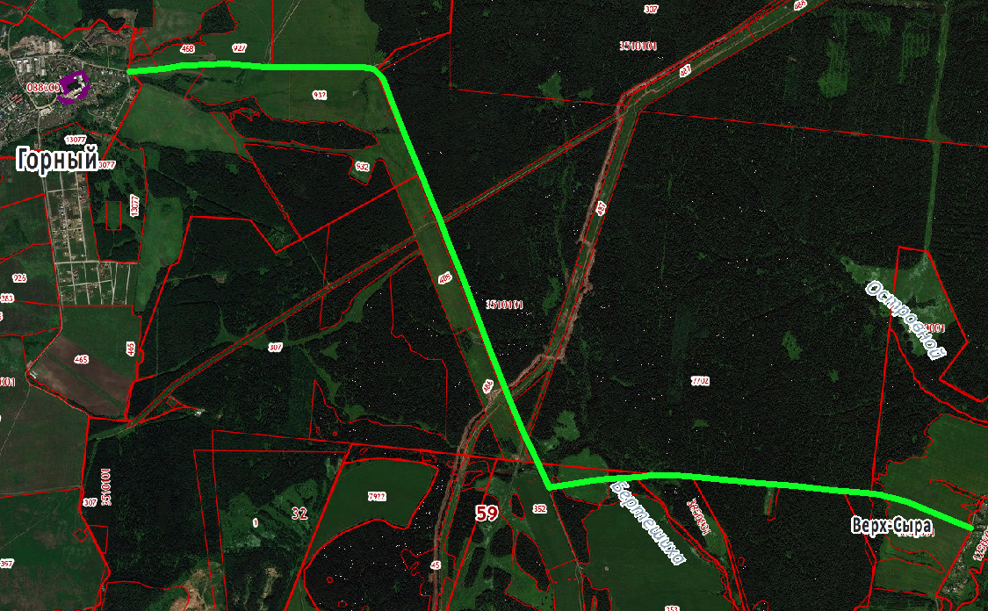

- территория проектирования

Основные положения документов территориального планирования и градостроительного зонирования

Для оценки формирования земельных участков в соответствии с обозначенными целями необходимо проанализировать утвержденную градостроительную документацию для данной территории.
В соответствии с картой Генерального плана «Поселок Ферма и Горный» проектируемая автомобильная дорога отнесена к существующим объектам транспортной инфраструктуры - «дорога в населенном пункте».
Согласно градостроительному зонированию территории п. Горный, на момент подготовки проекта, автомобильная дорога Горный Верх-Сыра - расположена в зоне общего пользования.

Зоны с особыми условиями использования территории
Зоны с особыми условиями использования территории в границах территории проектирования представлены охранными зонами объектов инженерной инфраструктуры, водоохранными и прибрежными зонами.
В границах проектирования расположены объекты инженерной инфраструктуры:
- воздушная линия электропередачи напряжением 220 кВ;
- воздушная линия электропередачи напряжением 110 кВ;
- воздушная линия электропередачи напряжением 10 кВ;
- воздушная линия электропередачи напряжением 6 кВ;
- воздушная линия электропередачи напряжением 0,4 кВ;
- сети связи;
- газопроводы
-нефтепроводы
Охранные зоны инженерных коммуникаций отображены по сведениям, которые содержатся в ЕГРН.
Также территория проектирования полностью расположена в границах установленной приаэродромной территории аэродрома аэропорта Большое Савино.
В соответствии с Постановлением Правительства РФ от 11.03.2010 № 138 "Об утверждении Федеральных правил использования воздушного пространства Российской Федерации", в границах приаэродромной территории запрещается размещать в полосах воздушных подходов на удалении до 30 км, а вне полос воздушных подходов - до 15 км от контрольной точки аэродрома объекты выбросов (размещения) отходов, животноводческие фермы, скотобойни и другие объекты, способствующие привлечению и массовому скоплению птиц.
Кроме того в границах проектирования расположены водоохранная зона 59:32-6.2918 Водоохранная зона малых рек, впадающих в Камское водохранилище на территории Пермского края и прибрежная защитная полоса 59:32-6.2919 Прибрежная защитная полоса малых рек, впадающих в Камское водохранилище на территории Пермского края, 59:00-6.1410 Водоохранная зона бассейна реки Верхняя Мулянка, водоохранная зона р. Бол. Риса и ручья.
Проектом устанавливается придорожная полоса линейного объекта - автомобильная дорога Горный Верх-Сыра.

ОПИСАНИЕ ПРИРОДНО-КЛИМАТИЧЕСКИХ УСЛОВИЙ ТЕРРИТОРИИ, В ОТНОШЕНИИ КОТОРОЙ РАЗРАБАТЫВАЕТСЯ ПРОЕКТ ПЛАНИРОВКИ ТЕРРИТОРИИ
В административном отношении изысканная площадка расположена на территории Двуреченского с/п Пермского муниципального района Пермского края.
Границы территории изысканий определены по 15 метров от края проезжей части автомобильной дороги.
Ближайшие населенные пункты от участка работ – п.Горный, д.Верх-Сыра. Подъезд на участок изысканий осуществляется по асфальтированной дороге Пермь-Горный, далее по дорогам с щебеночным и грунтовым покрытием.
Район работ согласно СП 131.13330.2012 относится к IВ строительному климатическому району. Климат района изысканий дан по метеостанции г. Пермь. Климат рассматриваемой территории континентальный, с холодной продолжительной зимой, теплым, но сравнительно коротким летом, ранними осенними и поздними весенними заморозками. Зимой на Урале часто наблюдается антициклон с сильно охлажденным воздухом. Охлаждение воздуха в антициклонах происходит, главным образом, в нижних слоях, одновременно уменьшается влагосодержание этих слоев, с высотой температуры воздуха в зимнее время обычно возрастает.
Основными показателями температурного режима является среднемесячная, максимальная и минимальная температура воздуха.
Среднегодовая температура воздуха в районе 1,5°С.
Самым холодным месяцем в году является январь, со средней месячной
температурой воздуха -15,1°С, самым тёплым – июль со средней месячной температурой 18,1 °С.
Абсолютный минимум температуры воздуха достигает –45°С, абсолютный максимум 38°С. Среднегодовая относительная влажность воздуха по району составила 74 %.
Максимальная среднемесячная относительная влажность воздуха в районе
отмечается в феврале-декабре, минимальная – 60 % в мае.
Преобладающее направление ветров в теплый период – южное и юго-западное. Средняя годовая скорость ветра составляет 3,3 м/сек.
Среднее количество осадков за год по району составляет 625 мм.
Максимум осадков за месяц наблюдается в июле, 72 мм, минимум – в феврале –31 мм.
Максимальная глубина промерзания 1,8 - 2,0 м.
Средняя из наибольших высот снежного покрова на открытом (полевом) участке составляет 55 см, максимальная высота снежного покрова 75 см, минимальная – 35 см.
На участках изысканий опасных природных и техногенных процессов не обнаружено.

ОБОСНОВАНИЕ ОПРЕДЕЛЕНИЯ ГРАНИЦ ЗОН ПЛАНИРУЕМОГО РАЗМЕЩЕНИЯ ЛИНЕЙНЫХ ОБЪЕКТОВ
Границы зоны планируемого размещения линейного объекта определены проектом в соответствии с техническими характеристиками проектируемого линейного объекта, нормами отвода земель, установленных при строительстве автомобильных дорог и линейных объектов инженерной инфраструктуры и с учетом фактического землепользования.

Обоснование определения границ зон планируемого размещения линейных объектов, подлежащих реконструкции в связи с изменением их местоположения

При размещении линейного объекта - автомобильная дорога Горный – Верх-Сыра линейные объекты, подлежащие реконструкции в связи с изменением их местоположения отсутствуют.

ОБОСНОВАНИЕ ОПРЕДЕЛЕНИЯ ПРЕДЕЛЬНЫХ ПАРАМЕТРОВ ЗАСТРОЙКИ ТЕРРИТОРИИ В ГРАНИЦАХ ЗОН ПЛАНИРУЕМОГО РАЗМЕЩЕНИЯ ОБЪЕКТОВ КАПИТАЛЬНОГО СТРОИТЕЛЬСТВА, ПРОЕКТИРУЕМЫХ В СОСТАВЕ ЛИНЕЙНЫХ ОБЪЕКТОВ

В соответствии с п. 3 ч. 4 ст. 36 ГРК РФ действие градостроительного регламента не распространяется на земельные участки, предназначенные для размещения линейных объектов и (или) занятые линейными объектами.
В границах проектирования расположен линейный объект – автомобильная дорога Горный – Верх-Сыра, размещение объектов капитального строительства в границах зоны планируемого размещения линейного объекта не планируется, следовательно предельные параметры разрешенного строительства не устанавливаются.

ВЕДОМОСТЬ ПЕРЕСЕЧЕНИЙ ГРАНИЦ ЗОН ПЛАНИРУЕМОГО РАЗМЕЩЕНИЯ ЛИНЕЙНОГО ОБЪЕКТА (ОБЪЕКТОВ) С СОХРАНЯЕМЫМИ ОБЪЕКТАМИ КАПИТАЛЬНОГО СТРОИТЕЛЬСТВА (ЗДАНИЕ, СТРОЕНИЕ, СООРУЖЕНИЕ, ОБЪЕКТ, СТРОИТЕЛЬСТВО КОТОРОГО НЕ ЗАВЕРШЕНО), СУЩЕСТВУЮЩИМИ И СТРОЯЩИМИСЯ НА МОМЕНТ ПОДГОТОВКИ ПРОЕКТА ПЛАНИРОВКИ ТЕРРИТОРИИ.

В границах зоны планируемого размещения линейного объекта сохраняемых объектов капитального строительства (зданий, строений, сооружений, объектов, строительство которых не завершено), существующими и строящимися на момент подготовки проекта планировки территории нет.
Ведомость пересечений границ зон планируемого размещения линейного объекта (объектов) с сохраняемыми объектами капитального строительства (здание, строение, сооружение, объект, строительство которого не завершено), существующими и строящимися на момент подготовки проекта планировки территории не формируется.

ВЕДОМОСТЬ ПЕРЕСЕЧЕНИЙ ГРАНИЦ ЗОН ПЛАНИРУЕМОГО РАЗМЕЩЕНИЯ ЛИНЕЙНОГО ОБЪЕКТА (ОБЪЕКТОВ) С ОБЪЕКТАМИ КАПИТАЛЬНОГО СТРОИТЕЛЬСТВА, СТРОИТЕЛЬСТВО КОТОРЫХ ЗАПЛАНИРОВАНО В СООТВЕТСТВИИ С РАНЕЕ УТВЕРЖДЕННОЙ ДОКУМЕНТАЦИЕЙ ПО ПЛАНИРОВКЕ ТЕРРИТОРИИ.
В границах зоны планируемого размещения линейного объекта сохраняемых объектов капитального строительства, строительство которых запланировано в соответствии с ранее утвержденной документацией по планировке территории нет.
Ведомость пересечений границ зон планируемого размещения линейного объекта (объектов) с сохраняемыми объектами капитального строительства (здание, строение, сооружение, объект, строительство которого не завершено), существующими и строящимися на момент подготовки проекта планировки территории не формируется.

ВЕДОМОСТЬ ПЕРЕСЕЧЕНИЙ ГРАНИЦ ЗОН ПЛАНИРУЕМОГО РАЗМЕЩЕНИЯ ЛИНЕЙНОГО ОБЪЕКТА (ОБЪЕКТОВ) С ВОДНЫМИ ОБЪЕКТАМИ (В ТОМ ЧИСЛЕ С ВОДОТОКАМИ, ВОДОЕМАМИ, БОЛОТАМИ И Т.Д.).

Ведомость пересечения с водным объектом (ручей в трубе):
№ | X | Y
1 | 505097,84 | 2239344,34
2 | 505094,60 | 2239347,17
3 | 505078,76 | 2239329,08
4 | 505080,76 | 2239327,53
1 | 505097,84 | 2239344,34

Ведомость пересечения с водным объектом (р. Большая Риса в трубе):
№ | X | Y
1 | 504655,31 | 2239506,79
2 | 504650,93 | 2239536,33
3 | 504647,49 | 2239539,19
4 | 504641,15 | 2239541,88
5 | 504647,33 | 2239535,37
6 | 504649,49 | 2239532,93
7 | 504651,75 | 2239508,82
1 | 504655,31 | 2239506,79

Ведомость пересечения с водным объектом (р. Медведка в трубе):
№ | X | Y
1 | 503168,13 | 2240127,93
2 | 503167,45 | 2240130,35
3 | 503164,76 | 2240131,06
4 | 503165,71 | 2240127,00
5 | 503161,91 | 2240096,46
6 | 503161,54 | 2240095,61
7 | 503163,83 | 2240094,87
8 | 503163,47 | 2240096,02
9 | 503167,45 | 2240126,65
1 | 503168,13 | 2240127,93
Ведомость пересечения с водным объектом (р. Бертешиха в трубе):

№ | X | Y
1 | 502260,32 | 2240505,90
2 | 502257,88 | 2240506,73
3 | 502248,19 | 2240466,09
4 | 502250,56 | 2240465,72
ПК56+600 – ПК 57+700
№ | X | Y
1 | 502202,21 | 2241177,29
2 | 502198,45 | 2241177,31
3 | 502198,42 | 2241177,81
4 | 502175,38 | 2241176,44
5 | 502175,39 | 2241175,41
6 | 502175,30 | 2241170,20
7 | 502175,18 | 2241169,19
8 | 502201,73 | 2241170,82
Ведомость пересечения с водным объектом (ручей в трубе)
№ | X | Y
1 | 502214,75 | 2241344,93
2 | 502211,77 | 2241340,85
3 | 502188,89 | 2241322,66
4 | 502186,50 | 2241320,45
5 | 502186,33 | 2241318,56
6 | 502189,26 | 2241321,68
7 | 502211,60 | 2241339,39
8 | 502214,63 | 2241343,34

Приложение 2
к постановлению администрации Пермского муниципального района
от 31.08.2021 № СЭД-2021-299-01-01-05.С-460

Проект планировки и проект межевания части территории Двуреченского и Лобановского сельских поселений Пермского муниципального района Пермского края с целью размещения линейного объекта – автомобильная дорога

Горный – Верх-Сыра

Основная часть проекта межевания территории

ТОМ 3

П 072020.2-ППТ

Проект межевания части территории Двуреченского и Лобановского сельских поселений Пермского муниципального района Пермского края с целью размещения линейного объекта – автомобильная дорога Горный – Верх-Сыра.

 | СОДЕРЖАНИЕ | СТР.
Раздел 1 | Проект межевания территории. Графическая часть | 115
 | Чертеж межевания территории. | 115
Раздел 2 | Проект межевания территории. Текстовая часть | 135
2.1 | Перечень и сведения о площади образуемых земельных участков, в том числе возможные способы их образования. Вид разрешенного использования образуемых земельных участков в соответствии с проектом планировки территории в случаях, предусмотренных настоящим Кодексом. | 135
2.2 | Перечень и сведения о площади образуемых земельных участков, которые будут отнесены к территориям общего пользования или имуществу общего пользования, в том числе в отношении которых предполагаются резервирование и (или) изъятие для государственных или муниципальных нужд | 141
2.3 | Целевое назначение лесов, вид (виды) разрешенного использования лесного участка, количественные и качественные характеристики лесного участка, сведения о нахождении лесного участка в границах особо защитных участков лесов (в случае, если подготовка проекта межевания территории осуществляется в целях определения местоположения границ образуемых и (или) изменяемых лесных участков) | 148
2.4 | Сведения о границах территории, в отношении которой разработан проект межевания, содержащие перечень координат характерных точек этих границ в системе координат, используемой для ведения Единого государственного реестра недвижимости. | 148
2.4 | Ведомости координат образуемых земельных участков | 155

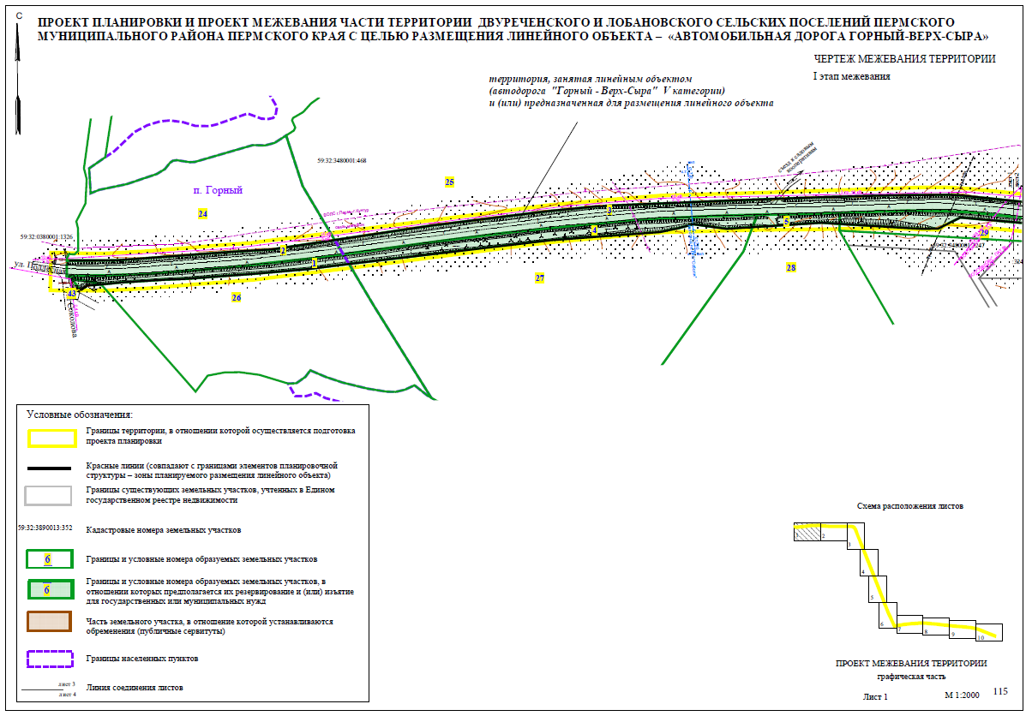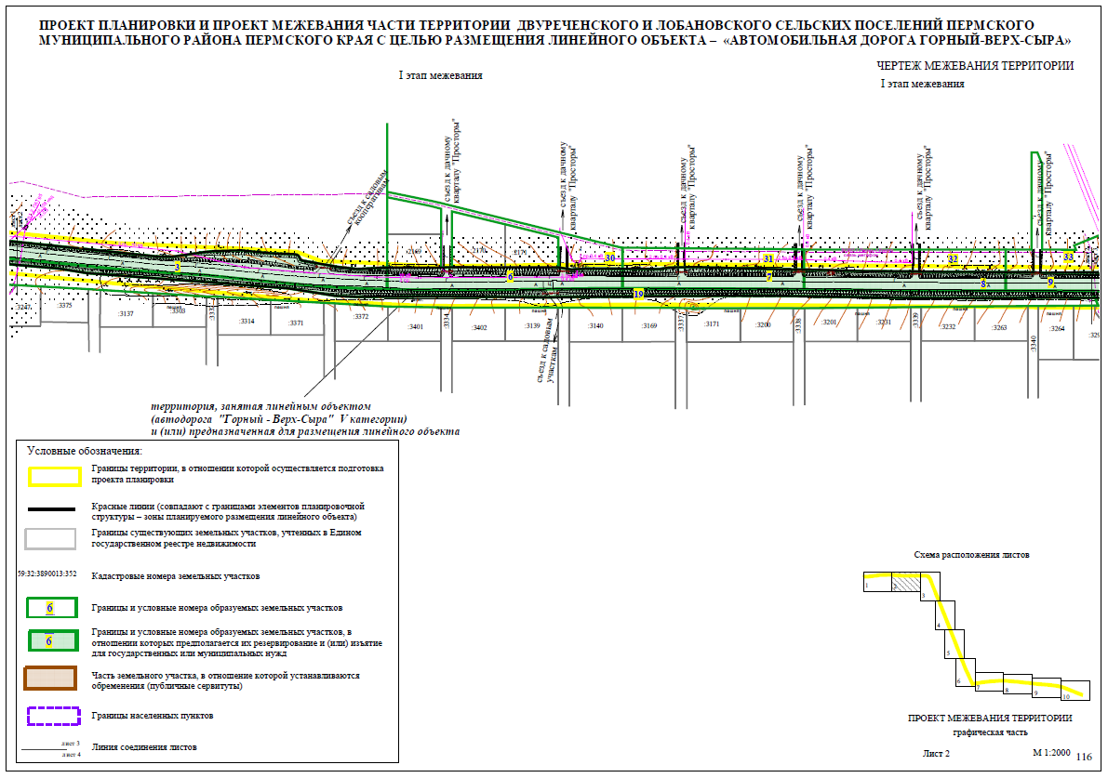
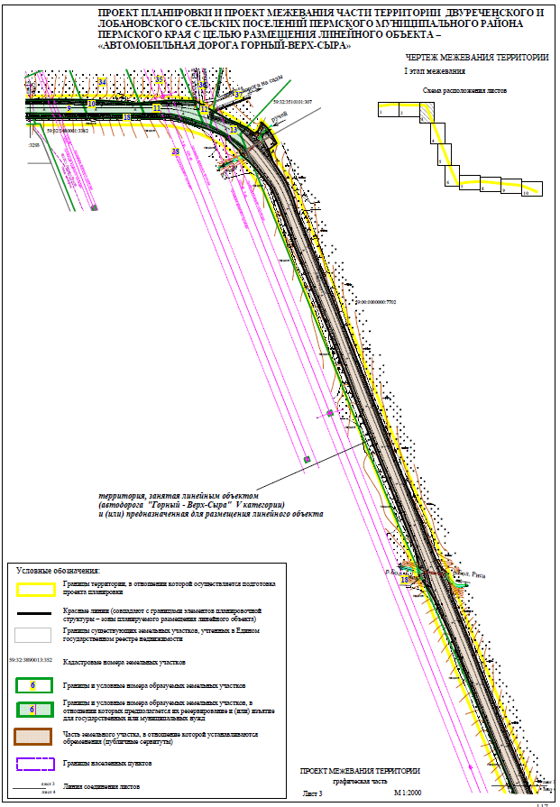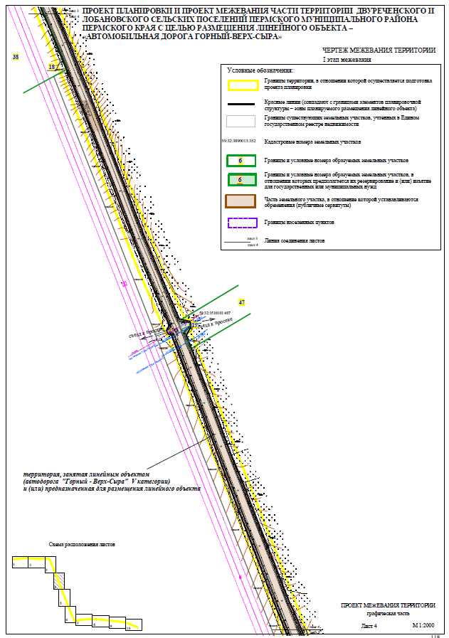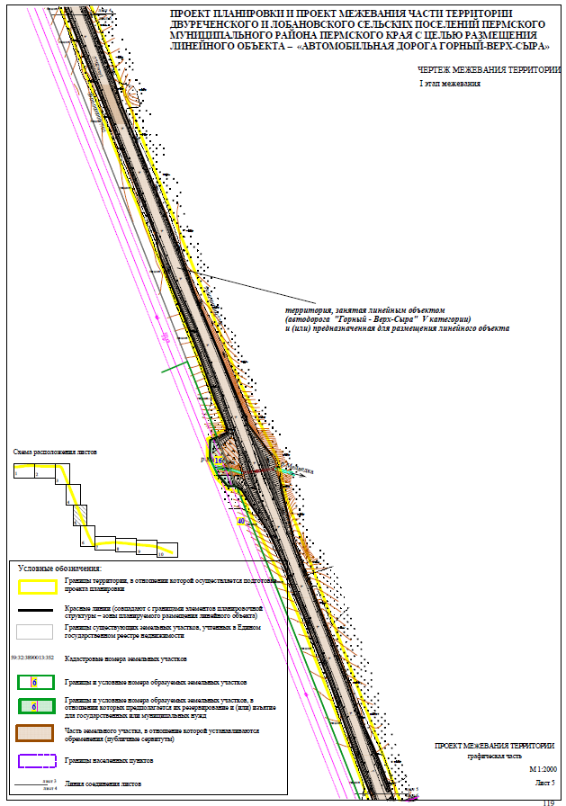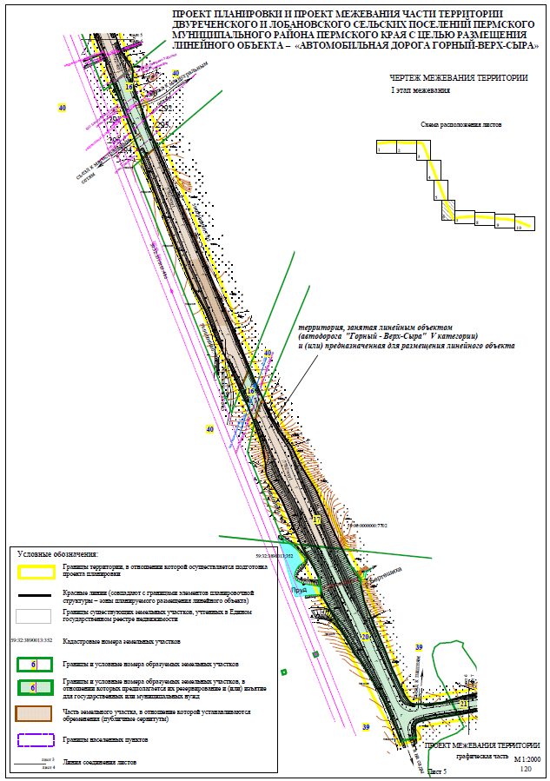
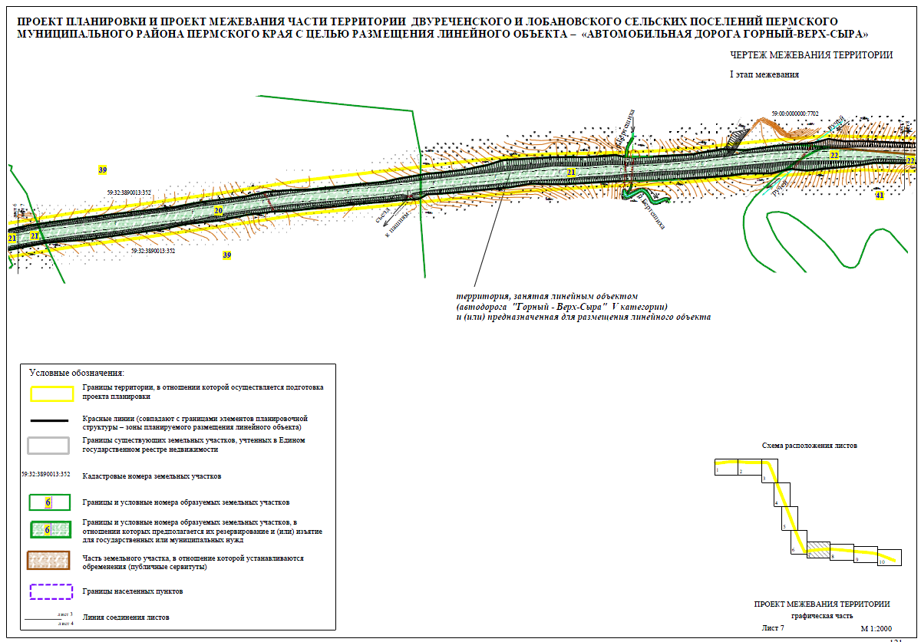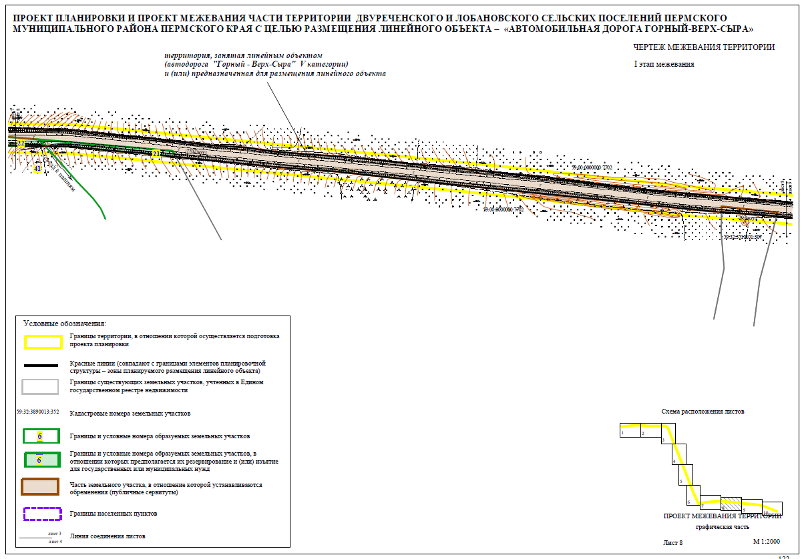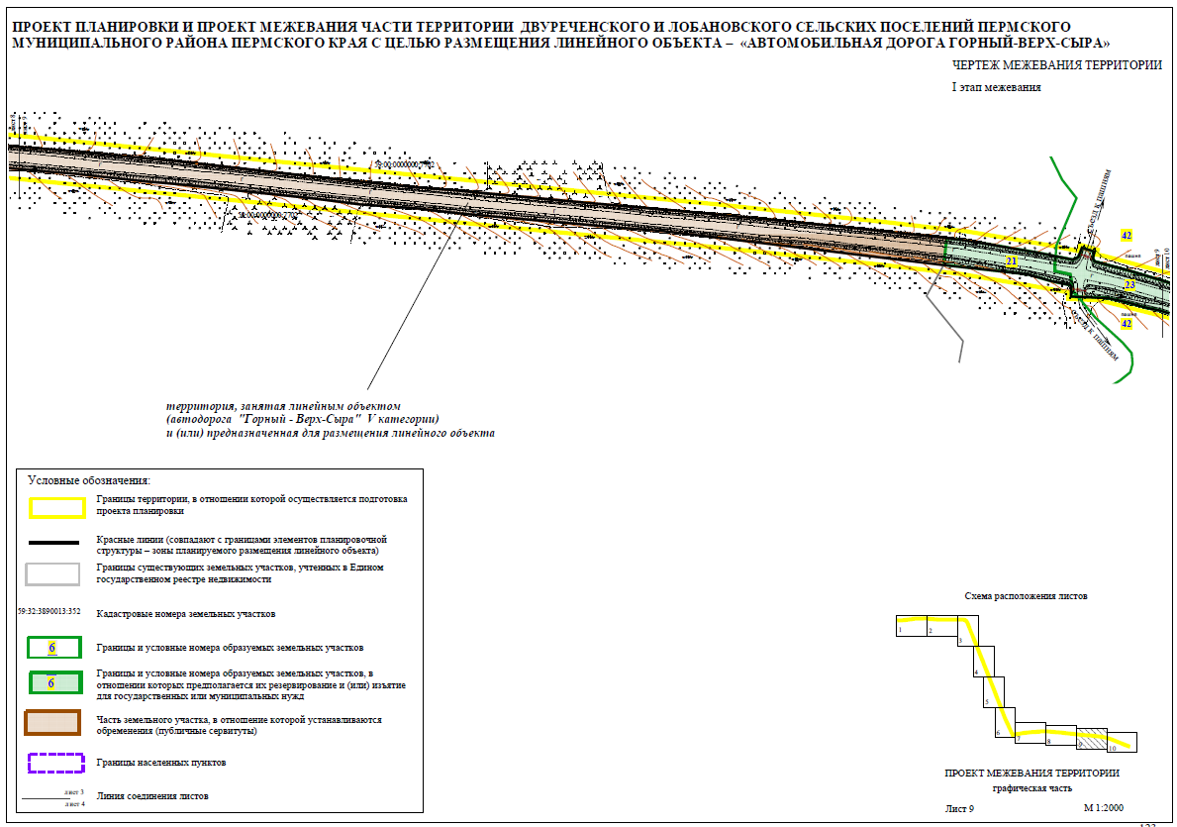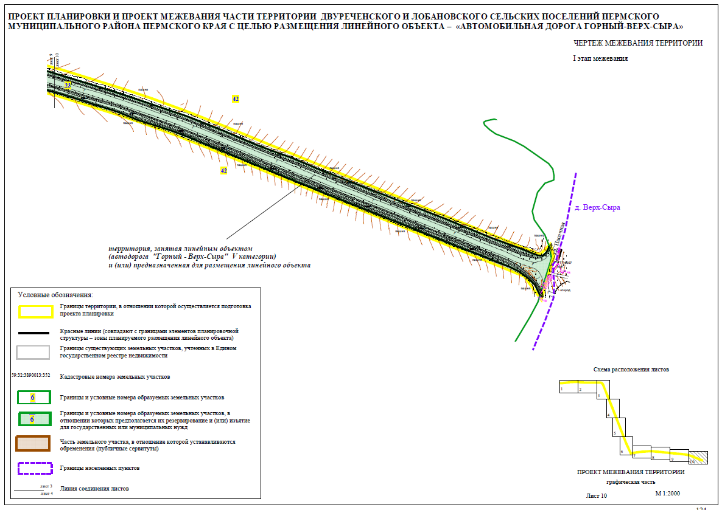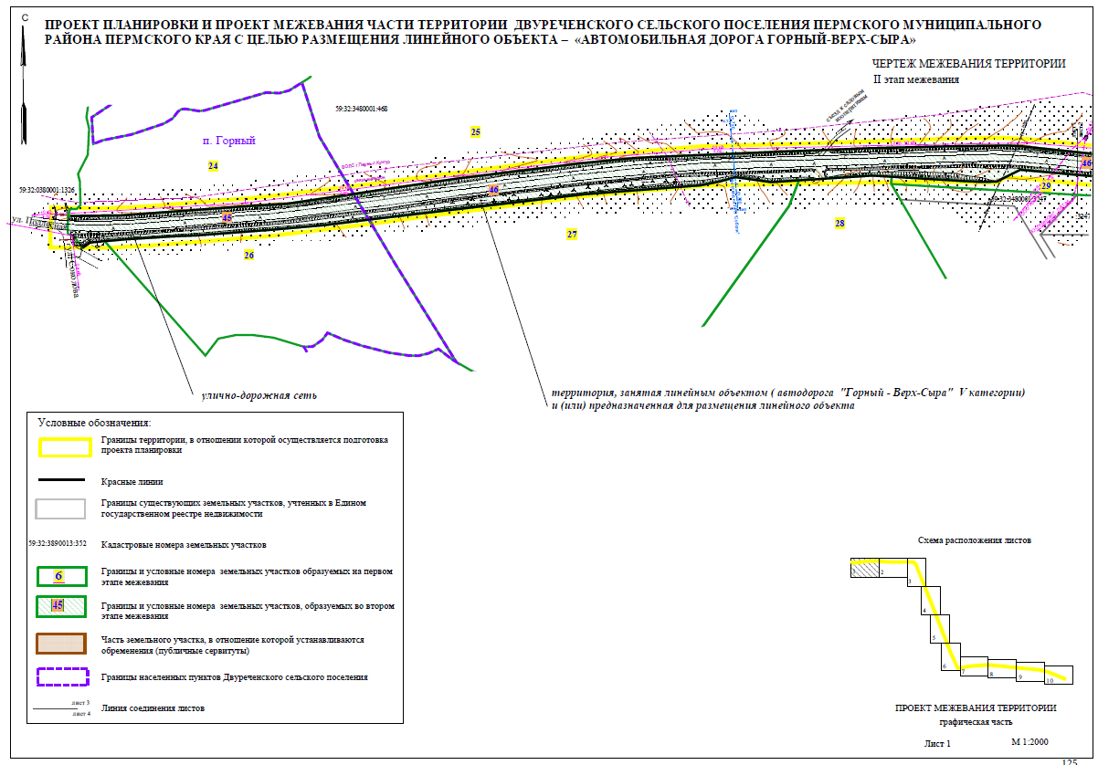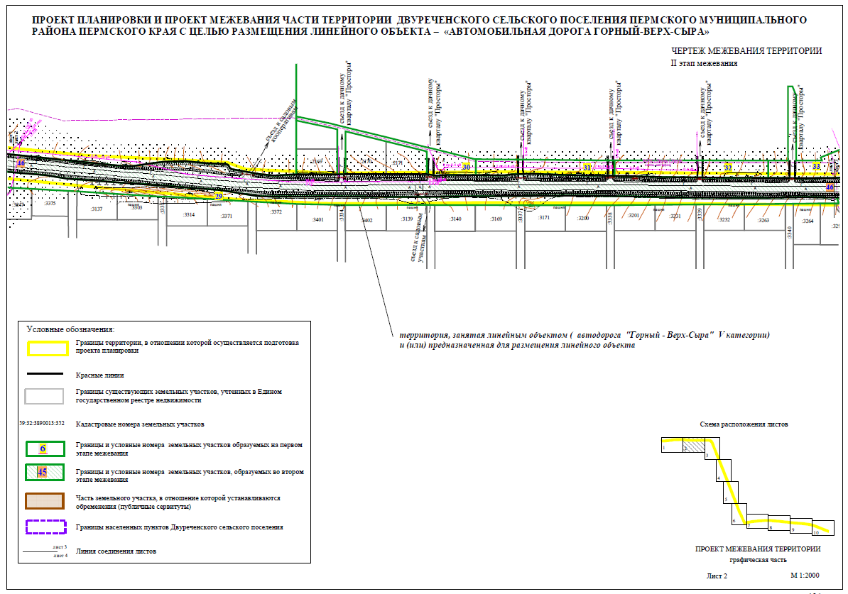
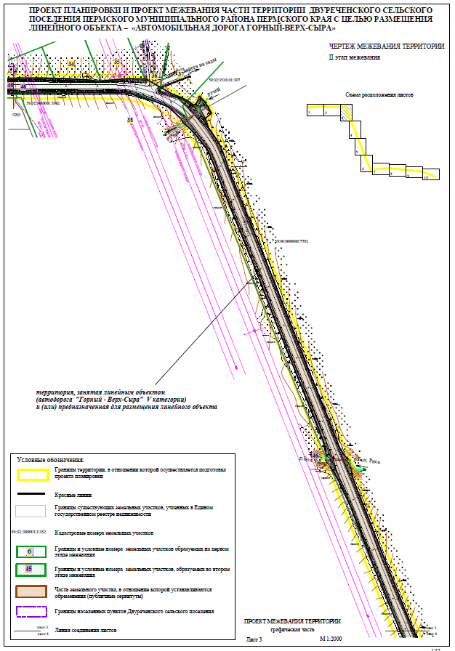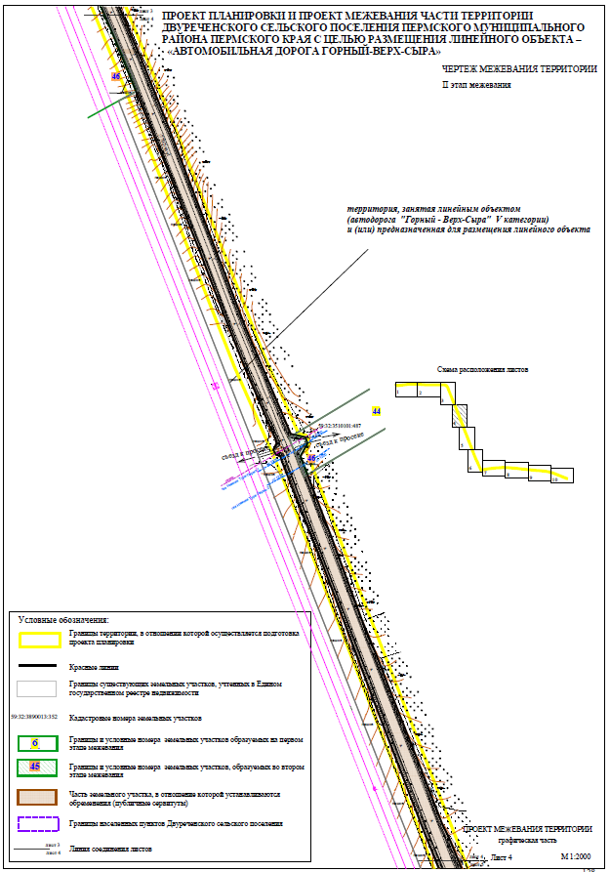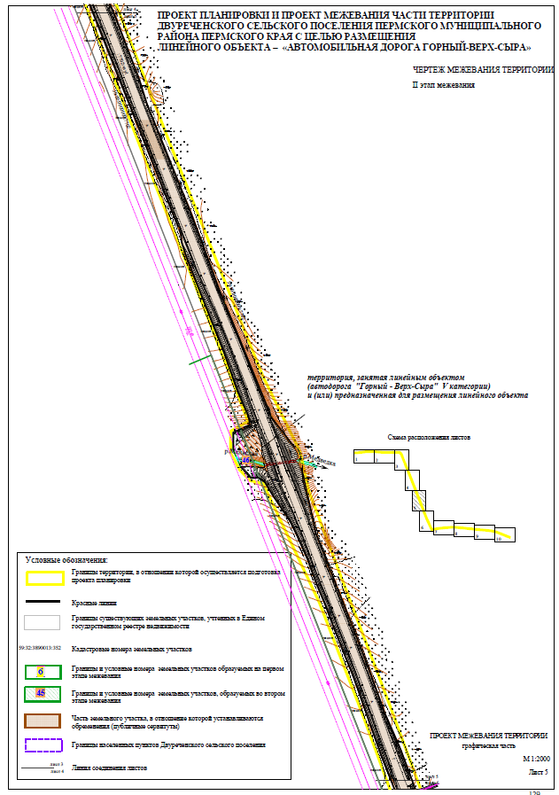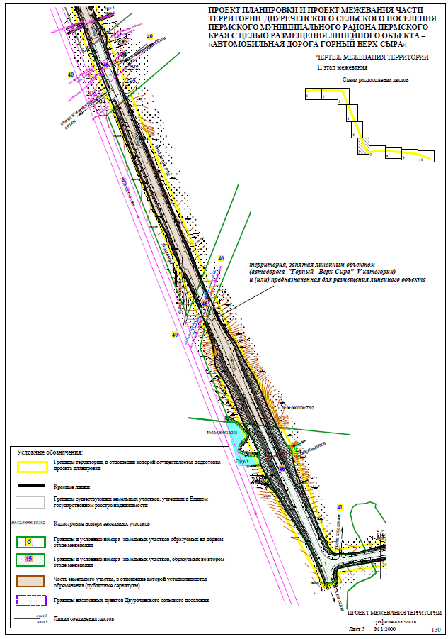
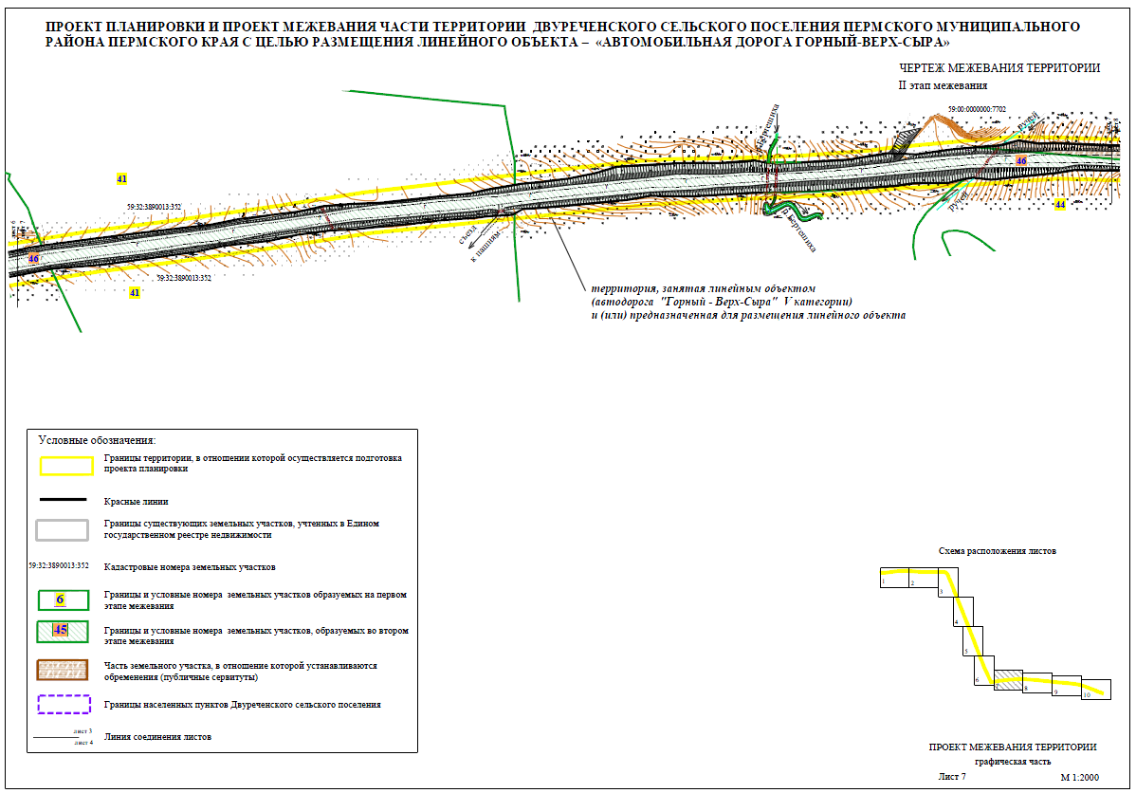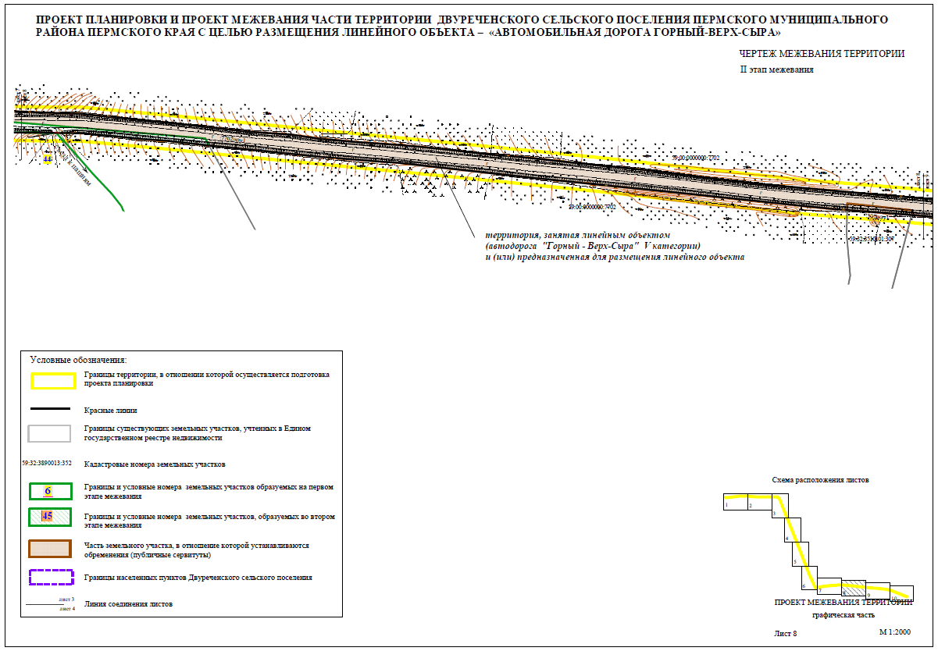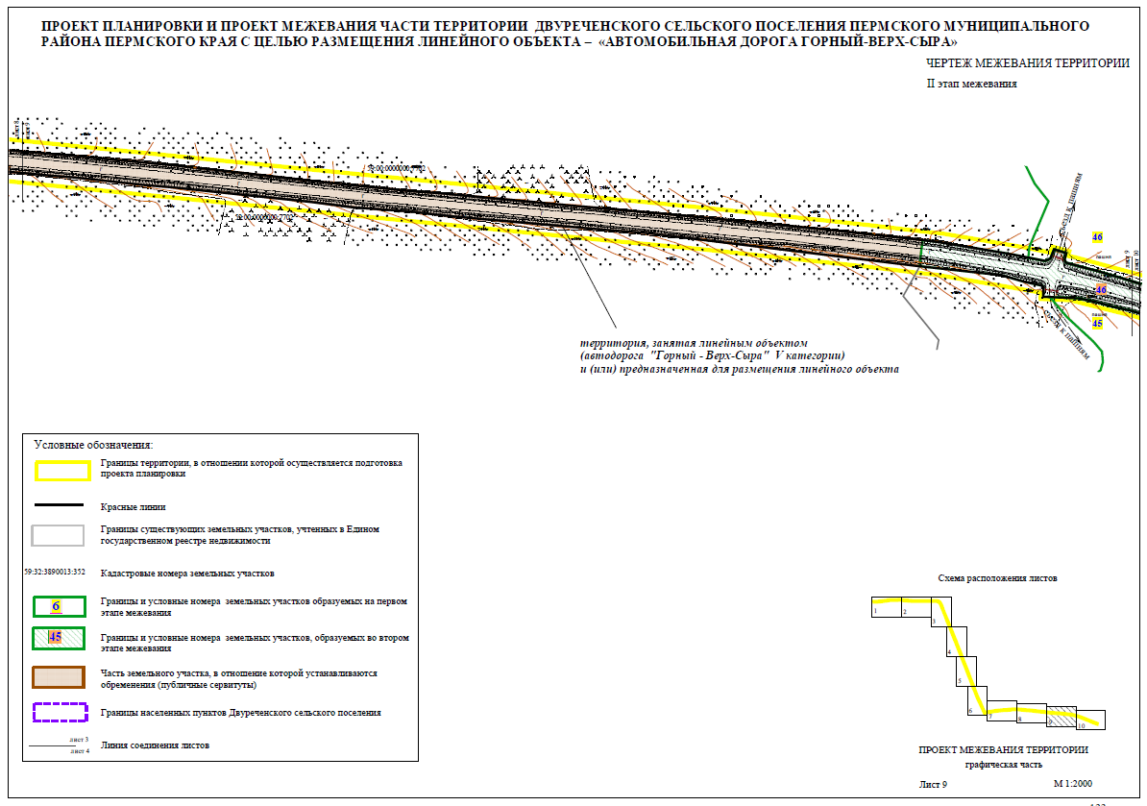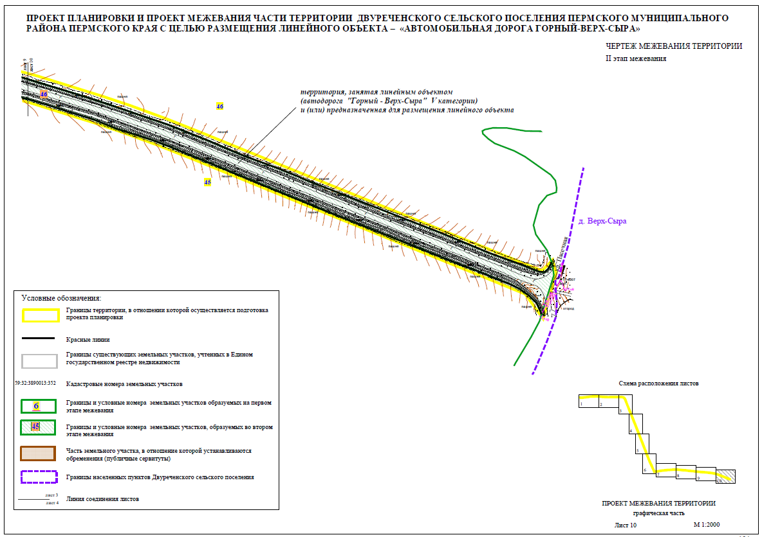
ПРОЕКТ МЕЖЕВАНИЯ ТЕРРИТОРИИ. ТЕКСТОВАЯ ЧАСТЬ

- Перечень и сведения о площади образуемых земельных участков, в том числе возможные способы их образования. Вид разрешенного использования образуемых земельных участков в соответствии с проектом планировки территории в случаях, предусмотренных настоящим Кодексом.
Образование земельных участков под размещение автомобильной дороги осуществляется в два этапа.
В первом этапе межевания происходит образование 44 земельных участков, в том числе:
- 2 земельных участка образуется из земель или земельных участков, находящихся в государственной или муниципальной собственности для размещения объектов транспортной и инженерной инфраструктуры,
- 42 земельных участка образуются путем раздела земельных участков, находящихся в собственности юридических и физических лиц.
Перечень и сведения о земельных участках, образуемых из земель или земельных участков, находящихся в государственной или муниципальной собственности.
Услов-  ный номер на чертеже межева-ния | описание местоположения | Способ образования | площадь,  кв. м | Вид разрешенного использования  земельного участка
1 | 2 | 3 | 4 | 5
21 | Пермский край, Пермский район | образуется из земель, находящихся в государственной или муниципальной собственности | 10663(многоконтур-  ный из 4 контуров) | Автомо-бильный транспорт (7.2)
43 | Пермский край, Пермский р-н, Двуреченское с/п, п. Горный | образуется из земель, находящихся в государственной или муниципальной собственности | 87 | Автомо-бильный транспорт (7.2)
Перечень и сведения о земельных участках, образуемых путем раздела земельных участков, находящихся в собственности юридических и физических лиц. Вид разрешенного использования земельного участка, образованного в результате раздела и находящегося в частной собственности, соответствует виду разрешенного использования исходного земельного участка.
Услов-  ный номер на чертеже межева-ния | описание местоположения | Способ образования | площадь,  кв. м | Вид разрешенного использования  земельного участка
1 | Пермский край, Пермский р-н, Двуреченское с/п, п. Горный | путем раздела земельного участка с кадастровым номером 59:32:3480001:930 | 1504 | Земельные участки (территории) общего пользования (12.0)
26 | Пермский край, Пермский р-н, Двуреченское с/п, п. Горный |  | 17229 | Для сельскохозяйственного производства
2 | Пермский край, Пермский р-н, Двуреченское с/п, п. Горный | путем раздела земельного участка с кадастровым номером 59:32:3480001:468 | 2693 | Земельные участки (территории) общего пользования (12.0)
24 | Пермский край, Пермский р-н, Двуреченское с/п, п. Горный |  | 16964 | Для сельскохозяйственного производства
3 | Пермский край,  Пермский р-н,  Двуреченское с/п | путем раздела земельного участка с кадастровым номером 59:32:3480001:468 | 11380 | Автомобильный транспорт (7.2)
25 | Пермский край,  Пермский р-н,  Двуреченское с/п |  | 239310 | Для сельскохозяйственного производства
4 | Пермский край,  Пермский р-н,  Двуреченское с/п | путем раздела земельного участка с кадастровым номером 59:32:3480001:933 | 3236 | Автомобильный транспорт (7.2)
27 | Пермский край, Пермский р-н, Двуреченское с/п, п. Горный |  | 36768 | Для сельскохозяйственного производства
5 | Пермский край,  Пермский р-н,  Двуреченское с/п | путем раздела земельного участка с кадастровым номером 59:32:3480001:932 | 584 | Автомобильный транспорт (7.2)
28 | Пермский край, Пермский р-н, Двуреченское с/п, п. Горный |  | 57955 | Для иных видов сельскохозяйственного использования
6 | Пермский край,  Пермский р-н,  Двуреченское с/п | путем раздела земельного участка с кадастровым номером 59:32:3480001:2172 | 2830 | Автомобильный транспорт (7.2)
30 | Пермский край, Пермский р-н, Двуреченское с/п, п. Горный |  | 1887 | Для ведения гражданами садоводства и огородничества
7 | Пермский край,  Пермский р-н,  Двуреченское с/п | путем раздела земельного участка с кадастровым номером 59:32:3480001:2073 | 2056 | Автомобильный транспорт (7.2)
31 | Пермский край, Пермский р-н, Двуреченское с/п, п. Горный |  | 2000 | Для ведения гражданами садоводства и огородничества
8 | Пермский край,  Пермский р-н,  Двуреченское с/п | путем раздела земельного участка с кадастровым номером 59:32:3480001:2090 | 2136 | Автомобильный транспорт (7.2)
32 | Пермский край, Пермский р-н, Двуреченское с/п, п. Горный |  | 2449 | Для ведения гражданами садоводства и огородничества
9 | Пермский край,  Пермский р-н,  Двуреченское с/п | путем раздела земельного участка с кадастровым номером 59:32:3480001:2026 | 1663 | Автомобильный транспорт (7.2)
33 | Пермский край, Пермский р-н, Двуреченское с/п, п. Горный |  | 3215 | Для ведения гражданами садоводства и огородничества
10 | Пермский край,  Пермский р-н,  Двуреченское с/п | путем раздела земельного участка с кадастровым номером 59:32:3480001:2027 | 768 | Автомобильный транспорт (7.2)
34 | Пермский край, Пермский р-н, Двуреченское с/п, п. Горный |  | 3011 | Для ведения гражданами садоводства и огородничества
11 | Пермский край,  Пермский р-н,  Двуреченское с/п | путем раздела земельного участка с кадастровым номером 59:32:3480001:2028 | 876 | Автомобильный транспорт (7.2)
35 | Пермский край, Пермский р-н, Двуреченское с/п, п. Горный |  | 3960 | Для ведения гражданами садоводства и огородничества
12 | Пермский край,  Пермский р-н,  Двуреченское с/п | путем раздела земельного участка с кадастровым номером 59:32:3480001:2029 | 246 | Автомобильный транспорт (7.2)
36 | Пермский край, Пермский р-н, Двуреченское с/п, п. Горный |  | 3796 | Для ведения гражданами садоводства и огородничества
13 | Пермский край,  Пермский р-н,  Двуреченское с/п | путем раздела земельного участка с кадастровым номером 59:32:3480001:2038 | 584 | Автомобильный транспорт (7.2)
37 | Пермский край, Пермский р-н, Двуреченское с/п, п. Горный |  | 8827 | Для ведения гражданами садоводства и огородничества
15 | Пермский край,  Пермский р-н,  Двуреченское с/п | образуется путем раздела земельного участка с кадастровым номером 59:32:3510101:487 | 293 | Автомобильный транспорт (7.2)
44 | Пермский край,  Пермский р-н,  Двуреченское с/п |  | 291403 | Для сельскохозяйственного производства
16 | Пермский край,  Пермский р-н,  Двуреченское с/п | путем раздела земельного участка с кадастровым номером 59:32:3510101:486 | 2938 | Автомобильный транспорт (7.2)
40 | Пермский край, Пермский р-н, Двуреченское с/п, п. Горный |  | 288766 | Для сельскохозяйственного производства
18 | Пермский край,  Пермский р-н,  Двуреченское с/п | путем раздела земельного участка с кадастровым номером 59:32:3480001:3343 | 1254 | Автомобильный транспорт (7.2)
38 | Пермский край, Пермский р-н, Двуреченское с/п, п. Горный |  | 165474 | Для иных видов сельскохозяйственного использования
19 | Пермский край,  Пермский р-н,  Двуреченское с/п | путем раздела земельного участка с кадастровым номером 59:32:3480001:3351 | 5548 | Автомобильный транспорт (7.2)
29 | Пермский край, Пермский р-н, Двуреченское с/п, п. Горный |  | 8272 | Для иных видов сельскохозяйственного использования
20 | Пермский край,  Пермский р-н,  Двуреченское с/п | путем раздела земельного участка с кадастровым номером 59:32:3890013:352 | 13961 | Автомобильный транспорт (7.2)
39 | Пермский край, Пермский р-н, Двуреченское с/п, п. Горный |  | 409809 | Для сельскохозяйственного производства
22 | Пермский край,  Пермский р-н,  Двуреченское с/п | путем раздела земельного участка с кадастровым номером 59:32:3850001:19 | 1555 | Автомобильный транспорт (7.2)
41 | Пермский край, Пермский р-н, Двуреченское с/п |  | 19406 | Для сельскохозяйственного производства
23 | Пермский край,  Пермский р-н,  Двуреченское с/п | путем раздела земельного участка с кадастровым номером 59:32:3850001:23 | 15557 | Автомобильный транспорт (7.2)
42 | Пермский край,  Пермский р-н,  Двуреченское с/п |  | 732770 | Для сельскохозяйствен ного производства

Во втором этапе межевания происходит образование 2 земельных участков путем объединения земельных участков, находящихся в государственной или муниципальной собственности для размещения объектов транспортной и инженерной инфраструктуры, образованных в первом этапе межевания.
Услов-  ный номер на чертеже межева-ния | описание местоположения | Способ образования | площадь,  кв. м | Вид разрешен  ного использования  земельно  го участка
1 | 2 | 3 | 4 | 5
45 | Пермский край, Пермский р-н, Двуречен  ское с/п, п. Горный | образуется путем объединения земельных участков №№1, 2, 48, образованных на первом этапе межевания | 4284 | Автомо-бильный транспорт (7.2)
46 | Пермский край, Пермский р-н, Двуречен  ское с/п | образуется путем объединения земельных участков №№ 3-13, 15,16, 18-22, образованных на первом этапе межевания | 78113  (многокон-турный из 9 контуров) | Автомо-бильный транспорт (7.2)

- Перечень и сведения о площади образуемых земельных участков, которые будут отнесены к территориям общего пользования или имуществу общего пользования, в том числе в отношении которых предполагаются резервирование и (или) изъятие для государственных или муниципальных нужд
1 этап межевания
Перечень и сведения о площади образуемых земельных участков, которые будут отнесены к территориям общего пользования, образуемых из земель или земельных участков, находящихся в государственной или муниципальной собственности.
№ | описание местоположения | площадь, кв. м | категории земельных участков
21 | Пермский край, Пермский район | 10663  (многоконтур-  ный из 4 контуров) | земли промышленности, энергетики, транспорта, связи, радиовещания, телевидения, информатики, земли для обеспечения космической деятельности, земли обороны, безопасности и земли иного специального назначения
43 | Пермский край, Пермский р-н, Двуреченское с/п, п. Горный | 87 | земли населенных пунктов

Перечень и сведения о площади образуемых земельных участков, которые будут отнесены к территориям общего пользования и в отношении которых предполагается изъятие для государственных или муниципальных нужд.
Условный № в соответ-ствии с чертежом межевания | кадастровый номер исходного земельного участка | адрес/описание местоположения | площадь, кв. м | категории земельных участков
1 | 2 | 3 | 4 | 5
1 | 59:32:3480001:930 | Пермский край, Пермский р-н, Двуреченское с/п, п. Горный | 1504 | земли населенных пунктов
2 | 59:32:0000000:12358 | Пермский край, Пермский р-н, Двуреченское с/п, п. Горный | 2693 | земли населенных пунктов
3 | 59:32:3480001:927 | Пермский край,  Пермский р-н,  Двуреченское с/п | 11380 | земли промышленности, энергетики, транспорта, связи, радиовещания, телевидения, информатики, земли для обеспечения космической деятельности, земли обороны, безопасности и земли иного специального назначения
4 | 59:32:3480001:933 | Пермский край,  Пермский р-н,  Двуреченское с/п | 3236 | земли промышленности, энергетики, транспорта, связи, радиовещания, телевидения, информатики, земли для обеспечения космической деятельности, земли обороны, безопасности и земли иного специального назначения
5 | 59:32:3480001:932 | Пермский край,  Пермский р-н,  Двуреченское с/п | 584 | земли промышленности, энергетики, транспорта, связи, радиовещания, телевидения, информатики, земли для обеспечения космической деятельности, земли обороны, безопасности и земли иного специального назначения
6 | 59:32:3480001:2172 | Пермский край,  Пермский р-н,  Двуреченское с/п | 2830 | земли промышленности, энергетики, транспорта, связи, радиовещания, телевидения, информатики, земли для обеспечения космической деятельности, земли обороны, безопасности и земли иного специального назначения
7 | 59:32:3480001:2073 | Пермский край,  Пермский р-н,  Двуреченское с/п | 2056 | земли промышленности, энергетики, транспорта, связи, радиовещания, телевидения, информатики, земли для обеспечения космической деятельности, земли обороны, безопасности и земли иного специального назначения
8 | 59:32:3480001:2090 | Пермский край,  Пермский р-н,  Двуреченское с/п | 2136 | земли промышленности, энергетики, транспорта, связи, радиовещания, телевидения, информатики, земли для обеспечения космической деятельности, земли обороны, безопасности и земли иного специального назначения
9 | 59:32:3480001:2026 | Пермский край,  Пермский р-н,  Двуреченское с/п | 1663 | земли промышленности, энергетики, транспорта, связи, радиовещания, телевидения, информатики, земли для обеспечения космической деятельности, земли обороны, безопасности и земли иного специального назначения
10 | 59:32:3480001:2027 | Пермский край,  Пермский р-н,  Двуреченское с/п | 768 | земли промышленности, энергетики, транспорта, связи, радиовещания, телевидения, информатики, земли для обеспечения космической деятельности, земли обороны, безопасности и земли иного специального назначения
11 | 59:32:3480001:2028 | Пермский край,  Пермский р-н,  Двуреченское с/п | 876 | земли промышленности, энергетики, транспорта, связи, радиовещания, телевидения, информатики, земли для обеспечения космической деятельности, земли обороны, безопасности и земли иного специального назначения
12 | 59:32:3480001:2029 | Пермский край,  Пермский р-н,  Двуреченское с/п | 246 | земли промышленности, энергетики, транспорта, связи, радиовещания, телевидения, информатики, земли для обеспечения космической деятельности, земли обороны, безопасности и земли иного специального назначения
13 | 59:32:3480001:2038 | Пермский край,  Пермский р-н,  Двуреченское с/п | 584 | земли промышленности, энергетики, транспорта, связи, радиовещания, телевидения, информатики, земли для обеспечения космической деятельности, земли обороны, безопасности и земли иного специального назначения
15 | 59:32:3510101:487 | Пермский край,  Пермский р-н,  Двуреченское с/п | 293 | земли промышленности, энергетики, транспорта, связи, радиовещания, телевидения, информатики, земли для обеспечения космической деятельности, земли обороны, безопасности и земли иного специального назначения
16 | 59:32:3510101:486 | Пермский край,  Пермский р-н,  Двуреченское с/п | 2938 | земли промышленности, энергетики, транспорта, связи, радиовещания, телевидения, информатики, земли для обеспечения космической деятельности, земли обороны, безопасности и земли иного специального назначения
18 | 59:32:3480001:3343 | Пермский край,  Пермский р-н,  Двуреченское с/п | 1254 | земли промышленности, энергетики, транспорта, связи, радиовещания, телевидения, информатики, земли для обеспечения космической деятельности, земли обороны, безопасности и земли иного специального назначения
19 | 59:32:3480001:3351 | Пермский край,  Пермский р-н,  Двуреченское с/п | 5548 | земли промышленности, энергетики, транспорта, связи, радиовещания, телевидения, информатики, земли для обеспечения космической деятельности, земли обороны, безопасности и земли иного специального назначения
20 | 59:32:3890013:352 | Пермский край,  Пермский р-н,  Двуреченское с/п | 13961 | земли промышленности, энергетики, транспорта, связи, радиовещания, телевидения, информатики, земли для обеспечения космической деятельности, земли обороны, безопасности и земли иного специального назначения
22 | 59:32:3850001:19 | Пермский край,  Пермский р-н,  Двуреченское с/п | 1555 | земли промышленности, энергетики, транспорта, связи, радиовещания, телевидения, информатики, земли для обеспечения космической деятельности, земли обороны, безопасности и земли иного специального назначения
23 | 59:32:3850001:23 | Пермский край,  Пермский р-н,  Двуреченское с/п | 15557 | земли промышленности, энергетики, транспорта, связи, радиовещания, телевидения, информатики, земли для обеспечения космической деятельности, земли обороны, безопасности и земли иного специального назначения

Перечень и сведения о площади частей земельных участках образуемых с целью размещения линейного объекта
№ | Кадастровый номер земельного участка | описание местоположения | площадь, кв. м
:307/чзу1 | 59:32:3510101:307 | Пермский край, Пермский район | 699  (многоконтур-  ный из 2 контуров)
:7702/чзу1 | 59:00:0000000:7702 | Пермский край, Пермский район | 79535  (многоконтур  ный, из 4 контуров)

2 этап межевания

Перечень и сведения о площади образуемых земельных участков, которые будут отнесены к территориям общего пользования, образуемых из земель или земельных участков, находящихся в государственной или муниципальной собственности.

№ | описание местоположения | площадь, кв. м | категории земельных участков
45 | Пермский край, Пермский р-н, Двуреченское с/п, п. Горный | 4284 | Земли населенных пунктов
46 | Пермский край,  Пермский р-н,  Двуреченское с/п | 78113  (многокон-турный из 9 контуров) | Земли промышленности, энергетики, транспорта, связи, радиовещания, телевидения, информатики, земли для обеспечения космической деятельности, земли обороны, безопасности и земли иного специального назначения

- Целевое назначение лесов, вид (виды) разрешенного использования лесного участка, количественные и качественные характеристики лесного участка, сведения о нахождении лесного участка в границах особо защитных участков лесов (в случае, если подготовка проекта межевания территории осуществляется в целях определения местоположения границ образуемых и (или) изменяемых лесных участков)
Кадастровый номер лесного участка, сохраняющегося в измененных границах | Целевое назначение лесов | Вид разрешенного использования | Количественные и качественные характеристики лесного участка
59:32:3510101:307 (входит в состав единого землепользования 59:32:0000000:337) | защитные | для размещения объектов лесного фонда | -
59:00:0000000:7702 | защитные | для размещения объектов лесного фонда | -
- Сведения о границах территории, в отношении которой разработан проект межевания, содержащие перечень координат характерных точек этих границ в системе координат, используемой для ведения Единого государственного реестра недвижимости.
№ | X | Y
1 | 505170,14 | 2238256,01
2 | 505169,16 | 2238273,89
3 | 505158,50 | 2238382,42
4 | 505154,20 | 2238477,21
5 | 505151,82 | 2238518,35
6 | 505145,12 | 2238536,18
7 | 505143,79 | 2238568,13
8 | 505141,72 | 2238610,98
9 | 505141,52 | 2238637,98
10 | 505142,57 | 2238778,24
11 | 505142,15 | 2238874,32
12 | 505141,73 | 2238936,36
13 | 505140,26 | 2239101,45
14 | 505140,68 | 2239148,63
15 | 505140,68 | 2239195,94
16 | 505140,68 | 2239219,15
17 | 505140,02 | 2239241,87
18 | 505139,56 | 2239256,45
19 | 505137,40 | 2239279,10
20 | 505128,18 | 2239297,49
21 | 505122,19 | 2239310,63
22 | 505116,58 | 2239320,68
23 | 505109,32 | 2239331,96
24 | 505103,70 | 2239338,47
25 | 505105,89 | 2239341,93
26 | 505115,98 | 2239346,41
27 | 505103,33 | 2239358,44
28 | 505092,07 | 2239364,07
29 | 505084,71 | 2239355,32
30 | 505075,58 | 2239362,24
31 | 505066,73 | 2239368,24
32 | 505055,32 | 2239376,16
33 | 505039,64 | 2239383,18
34 | 504996,17 | 2239400,58
35 | 504926,95 | 2239428,66
36 | 504811,89 | 2239473,39
37 | 504699,62 | 2239518,75
38 | 504670,02 | 2239530,45
39 | 504653,64 | 2239538,23
40 | 504613,67 | 2239552,75
41 | 504523,53 | 2239589,05
42 | 504437,52 | 2239623,63
43 | 504320,51 | 2239671,16
44 | 504112,98 | 2239752,37
45 | 504038,06 | 2239785,29
46 | 504036,22 | 2239792,69
47 | 504028,46 | 2239795,74
48 | 504020,66 | 2239792,79
49 | 504012,20 | 2239796,31
50 | 503899,84 | 2239839,25
51 | 503699,77 | 2239917,38
52 | 503500,96 | 2239994,18
53 | 503372,53 | 2240045,21
54 | 503254,62 | 2240092,75
55 | 503176,37 | 2240131,35
56 | 503134,74 | 2240140,57
57 | 503029,51 | 2240180,33
58 | 502912,48 | 2240224,75
59 | 502785,14 | 2240271,54
60 | 502723,51 | 2240297,41
61 | 502659,37 | 2240323,80
62 | 502523,97 | 2240379,69
63 | 502444,00 | 2240414,32
64 | 502403,16 | 2240434,75
65 | 502353,93 | 2240462,53
66 | 502263,61 | 2240508,36
67 | 502257,16 | 2240511,64
68 | 502129,40 | 2240559,94
69 | 502134,07 | 2240578,11
70 | 502149,82 | 2240676,91
71 | 502157,21 | 2240735,22
72 | 502167,93 | 2240810,53
73 | 502178,10 | 2240876,22
74 | 502195,55 | 2241027,25
75 | 502201,07 | 2241078,02
76 | 502202,45 | 2241103,66
77 | 502203,50 | 2241160,65
78 | 502204,99 | 2241197,13
79 | 502208,32 | 2241241,82
80 | 502210,62 | 2241259,65
81 | 502212,97 | 2241286,31
82 | 502215,96 | 2241319,73
83 | 502218,63 | 2241352,98
84 | 502218,10 | 2241383,11
85 | 502216,41 | 2241440,71
86 | 502216,41 | 2241475,57
87 | 502209,81 | 2241546,04
88 | 502201,37 | 2241632,55
89 | 502195,47 | 2241693,09
90 | 502182,81 | 2241823,85
91 | 502171,20 | 2241938,90
92 | 502156,19 | 2242075,89
93 | 502152,00 | 2242114,48
94 | 502144,20 | 2242210,81
95 | 502121,61 | 2242437,64
96 | 502101,14 | 2242646,82
97 | 502095,02 | 2242711,62
98 | 502082,32 | 2242833,11
99 | 502078,09 | 2242868,63
100 | 502076,15 | 2242885,44
101 | 502066,15 | 2242944,64
102 | 502062,50 | 2242963,37
103 | 502066,92 | 2242964,70
104 | 502063,47 | 2242977,04
105 | 502060,09 | 2242976,10
106 | 502059,05 | 2242981,41
107 | 502045,47 | 2243031,95
108 | 502023,40 | 2243102,42
109 | 502013,59 | 2243131,64
110 | 501999,33 | 2243170,84
111 | 501983,62 | 2243210,34
112 | 501938,56 | 2243320,53
113 | 501911,58 | 2243387,16
114 | 501885,65 | 2243451,27
115 | 501855,91 | 2243524,92
116 | 501838,05 | 2243568,42
117 | 501835,47 | 2243575,44
118 | 501847,10 | 2243586,71
119 | 501833,07 | 2243590,50
120 | 501783,61 | 2243576,47
121 | 501810,32 | 2243556,97
122 | 501828,12 | 2243513,60
123 | 501857,84 | 2243440,02
124 | 501883,77 | 2243375,90
125 | 501910,77 | 2243309,22
126 | 501955,79 | 2243199,12
127 | 501971,29 | 2243160,16
128 | 501985,27 | 2243121,73
129 | 501994,86 | 2243093,16
130 | 502016,65 | 2243023,57
131 | 502028,01 | 2242978,15
132 | 502028,98 | 2242956,36
133 | 502033,62 | 2242956,21
134 | 502036,62 | 2242939,30
135 | 502046,44 | 2242881,22
136 | 502048,29 | 2242865,13
137 | 502052,50 | 2242829,78
138 | 502065,17 | 2242708,65
139 | 502071,28 | 2242643,95
140 | 502091,75 | 2242434,69
141 | 502114,33 | 2242208,11
142 | 502122,13 | 2242111,65
143 | 502126,37 | 2242072,62
144 | 502141,37 | 2241935,76
145 | 502152,95 | 2241820,90
146 | 502165,61 | 2241690,17
147 | 502171,51 | 2241629,64
148 | 502179,94 | 2241543,19
149 | 502186,41 | 2241474,17
150 | 502186,41 | 2241440,27
151 | 502188,09 | 2241383,13
152 | 502183,61 | 2241321,47
153 | 502180,79 | 2241262,89
154 | 502178,46 | 2241244,86
155 | 502175,04 | 2241198,85
156 | 502173,54 | 2241162,15
157 | 502170,17 | 2241105,29
158 | 502168,92 | 2241081,19
159 | 502163,48 | 2241031,14
160 | 502148,33 | 2240880,01
161 | 502138,25 | 2240814,94
162 | 502127,47 | 2240739,22
163 | 502120,12 | 2240681,15
164 | 502104,67 | 2240584,22
165 | 502100,77 | 2240568,80
166 | 502089,17 | 2240570,52
167 | 502083,03 | 2240548,86
168 | 502236,78 | 2240464,97
169 | 502370,61 | 2240406,73
170 | 502399,94 | 2240402,79
171 | 502431,32 | 2240387,12
172 | 502512,28 | 2240352,06
173 | 502647,94 | 2240296,06
174 | 502711,99 | 2240269,71
175 | 502774,15 | 2240243,62
176 | 502901,89 | 2240196,68
177 | 503018,89 | 2240151,36
178 | 503142,93 | 2240092,85
179 | 503146,16 | 2240079,03
180 | 503157,12 | 2240068,43
181 | 503175,09 | 2240058,70
182 | 503197,46 | 2240059,01
183 | 503207,65 | 2240077,13
184 | 503361,38 | 2240017,36
185 | 503490,02 | 2239966,24
186 | 503688,90 | 2239889,42
187 | 503889,02 | 2239811,27
188 | 504000,93 | 2239768,50
189 | 504030,11 | 2239755,99
190 | 504101,47 | 2239724,65
191 | 504309,40 | 2239643,29
192 | 504426,28 | 2239595,82
193 | 504512,32 | 2239561,22
194 | 504602,55 | 2239524,89
195 | 504627,53 | 2239515,19
196 | 504647,09 | 2239505,36
197 | 504665,83 | 2239499,83
198 | 504688,48 | 2239490,90
199 | 504800,83 | 2239445,50
200 | 504915,87 | 2239400,77
201 | 504984,96 | 2239372,75
202 | 505027,93 | 2239355,55
203 | 505040,51 | 2239349,92
204 | 505049,76 | 2239343,50
205 | 505058,09 | 2239337,85
206 | 505070,36 | 2239328,55
207 | 505079,34 | 2239320,50
208 | 505085,42 | 2239313,55
209 | 505090,89 | 2239305,16
210 | 505095,40 | 2239297,08
211 | 505100,37 | 2239286,17
212 | 505103,80 | 2239276,65
213 | 505107,29 | 2239264,62
214 | 505109,66 | 2239252,97
215 | 505110,04 | 2239240,97
216 | 505110,68 | 2239218,72
217 | 505110,68 | 2239195,94
218 | 505110,68 | 2239148,76
219 | 505110,26 | 2239101,45
220 | 505111,73 | 2238936,13
221 | 505112,15 | 2238874,15
222 | 505112,57 | 2238778,29
223 | 505111,52 | 2238637,98
224 | 505111,73 | 2238610,14
225 | 505113,82 | 2238566,79
226 | 505115,17 | 2238534,33
227 | 505118,95 | 2238488,08
228 | 505128,63 | 2238379,64
229 | 505137,28 | 2238290,29
230 | 505139,25 | 2238271,51
231 | 505140,14 | 2238255,20
232 | 505135,93 | 2238248,92
233 | 505136,96 | 2238207,71
234 | 505135,60 | 2238095,27
235 | 505133,75 | 2238026,20
236 | 505130,30 | 2237985,05
237 | 505125,93 | 2237936,63
238 | 505124,63 | 2237926,50
239 | 505121,56 | 2237902,60
240 | 505110,04 | 2237813,08
241 | 505105,23 | 2237775,51
242 | 505097,62 | 2237713,40
243 | 505095,44 | 2237696,24
244 | 505094,08 | 2237678,65
245 | 505091,80 | 2237649,32
246 | 505088,45 | 2237608,40
247 | 505086,68 | 2237574,40
248 | 505086,68 | 2237564,53
249 | 505086,90 | 2237530,99
250 | 505117,37 | 2237531,64
251 | 505116,68 | 2237565,06
252 | 505116,68 | 2237573,62
253 | 505118,38 | 2237606,39
254 | 505121,71 | 2237646,93
255 | 505123,99 | 2237676,33
256 | 505125,29 | 2237693,19
257 | 505127,39 | 2237709,69
258 | 505135,00 | 2237771,78
259 | 505139,80 | 2237809,26
260 | 505151,31 | 2237898,77
261 | 505154,38 | 2237922,68
262 | 505155,75 | 2237933,37
263 | 505160,19 | 2237982,45
264 | 505163,71 | 2238024,54
265 | 505165,59 | 2238094,36
266 | 505169,33 | 2238206,94
267 | 505170,14 | 2238235,90

- Ведомости координат земельных участках, образуемых из земель или земельных участков, находящихся в государственной или муниципальной собственности.
Участок №1
№ | X | Y
1 | 505116,07 | 2237767,80
2 | 505108,23 | 2237772,46
3 | 505104,00 | 2237738,93
4 | 505100,37 | 2237697,80
5 | 505096,21 | 2237641,89
6 | 505095,43 | 2237622,83
7 | 505093,16 | 2237587,98
8 | 505091,73 | 2237572,10
9 | 505092,50 | 2237571,42
10 | 505096,40 | 2237547,98
11 | 505097,06 | 2237544,31
12 | 505098,57 | 2237544,20
13 | 505098,58 | 2237546,26
14 | 505098,94 | 2237578,79
15 | 505100,11 | 2237606,86
16 | 505103,42 | 2237652,04
17 | 505107,10 | 2237691,16
18 | 505108,74 | 2237706,10
19 | 505113,11 | 2237746,11

Участок №2
№ | X | Y
1 | 505127,59 | 2237760,95
2 | 505116,07 | 2237767,80
3 | 505113,11 | 2237746,11
4 | 505108,74 | 2237706,10
5 | 505107,10 | 2237691,16
6 | 505103,42 | 2237652,04
7 | 505100,11 | 2237606,86
8 | 505098,94 | 2237578,79
9 | 505098,58 | 2237546,26
10 | 505098,57 | 2237544,20
11 | 505110,92 | 2237544,44
12 | 505110,95 | 2237546,20
13 | 505111,28 | 2237585,01
14 | 505118,10 | 2237677,08
15 | 505120,04 | 2237710,32

Участок №3
№ | X | Y
1 | 505164,31 | 2238257,62
2 | 505163,66 | 2238268,27
3 | 505148,48 | 2238413,39
4 | 505148,19 | 2238425,76
5 | 505151,63 | 2238448,81
6 | 505152,53 | 2238456,76
7 | 505153,12 | 2238476,75
8 | 505150,93 | 2238498,35
9 | 505150,25 | 2238515,87
10 | 505149,85 | 2238517,99
11 | 505149,24 | 2238519,25
12 | 505146,09 | 2238521,03
13 | 505145,38 | 2238521,86
14 | 505140,55 | 2238548,84
15 | 505139,02 | 2238563,53
16 | 505140,19 | 2238585,51
17 | 505123,95 | 2238585,51
18 | 505124,13 | 2238576,95
19 | 505125,27 | 2238550,84
20 | 505126,67 | 2238529,72
21 | 505129,57 | 2238497,83
22 | 505134,65 | 2238448,60
23 | 505138,04 | 2238394,50
24 | 505146,40 | 2238310,94
25 | 505149,99 | 2238275,00
26 | 505151,32 | 2238248,10
27 | 505151,51 | 2238223,84
28 | 505149,58 | 2238169,23
29 | 505148,76 | 2238146,00
30 | 505148,02 | 2238102,55
31 | 505146,97 | 2238066,97
32 | 505146,06 | 2238045,16
33 | 505145,30 | 2238027,18
34 | 505143,96 | 2238006,54
35 | 505142,31 | 2237989,14
36 | 505141,86 | 2237984,39
37 | 505141,43 | 2237979,94
38 | 505136,85 | 2237931,83
39 | 505133,24 | 2237897,50
40 | 505130,51 | 2237875,74
41 | 505127,05 | 2237848,18
42 | 505118,66 | 2237786,72
43 | 505116,07 | 2237767,80
44 | 505127,59 | 2237760,95
45 | 505139,38 | 2237839,95
46 | 505150,80 | 2237931,89
47 | 505154,55 | 2237970,18
48 | 505155,63 | 2237986,09
49 | 505159,77 | 2238086,08
50 | 505162,31 | 2238152,52
51 | 505163,83 | 2238210,54

Участок №4
№ | X | Y
1 | 505148,02 | 2238102,55
2 | 505137,96 | 2238098,71
3 | 505136,59 | 2238077,89
4 | 505140,42 | 2238050,57
5 | 505137,21 | 2238038,96
6 | 505134,11 | 2238023,96
7 | 505127,36 | 2237935,70
8 | 505108,23 | 2237772,46
9 | 505116,07 | 2237767,80
10 | 505118,66 | 2237786,72
11 | 505127,05 | 2237848,18
12 | 505130,51 | 2237875,74
13 | 505133,24 | 2237897,50
14 | 505136,85 | 2237931,83
15 | 505141,43 | 2237979,94
16 | 505141,86 | 2237984,39
17 | 505142,31 | 2237989,14
18 | 505143,96 | 2238006,54
19 | 505145,30 | 2238027,18
20 | 505146,06 | 2238045,16
21 | 505146,97 | 2238066,97

Участок №5
№ | X | Y
1 | 505149,58 | 2238169,23
2 | 505140,67 | 2238168,99
3 | 505141,58 | 2238154,23
4 | 505137,96 | 2238098,71
5 | 505148,02 | 2238102,55
6 | 505148,76 | 2238146,00

Участок №6
№ | X | Y
1 | 505140,41 | 2238712,86
2 | 505138,67 | 2238722,64
3 | 505139,44 | 2238733,14
4 | 505139,26 | 2238760,75
5 | 505124,63 | 2238760,75
6 | 505124,69 | 2238745,40
7 | 505123,80 | 2238688,93
8 | 505123,53 | 2238650,46
9 | 505123,48 | 2238608,06
10 | 505123,95 | 2238585,51
11 | 505140,19 | 2238585,51
12 | 505140,19 | 2238625,57
13 | 505140,41 | 2238633,57
14 | 505140,41 | 2238673,17

Участок №7
№ | X | Y
1 | 505140,64 | 2238815,30
2 | 505139,35 | 2238853,33
3 | 505138,72 | 2238886,58
4 | 505138,58 | 2238895,93
5 | 505123,80 | 2238895,93
6 | 505124,26 | 2238859,43
7 | 505124,63 | 2238760,75
8 | 505139,26 | 2238760,75
9 | 505139,08 | 2238788,42
10 | 505140,19 | 2238795,64

Участок №8
№ | X | Y
1 | 505138,58 | 2238895,93
2 | 505138,56 | 2238897,54
3 | 505138,27 | 2238913,57
4 | 505137,44 | 2238942,90
5 | 505137,16 | 2238976,03
6 | 505136,95 | 2238988,27
7 | 505136,69 | 2239045,99
8 | 505122,87 | 2239045,99
9 | 505122,85 | 2238973,06
10 | 505123,80 | 2238895,93

Участок №9
№ | X | Y
1 | 505136,69 | 2239045,99
2 | 505136,61 | 2239064,91
3 | 505136,30 | 2239073,65
4 | 505136,68 | 2239121,94
5 | 505136,68 | 2239147,65
6 | 505136,51 | 2239161,89
7 | 505122,09 | 2239167,54
8 | 505122,17 | 2239157,93
9 | 505122,51 | 2239114,73
10 | 505122,54 | 2239110,65
11 | 505122,88 | 2239066,15
12 | 505122,87 | 2239045,99

Участок №10
№ | X | Y
1 | 505136,51 | 2239161,89
2 | 505136,42 | 2239169,65
3 | 505135,61 | 2239185,63
4 | 505134,24 | 2239204,90
5 | 505132,78 | 2239218,45
6 | 505133,10 | 2239221,86
7 | 505121,82 | 2239226,33
8 | 505121,80 | 2239205,94
9 | 505122,09 | 2239167,54

Участок №11
№ | X | Y
1 | 505135,84 | 2239255,18
2 | 505135,60 | 2239277,26
3 | 505112,19 | 2239286,99
4 | 505116,22 | 2239275,14
5 | 505121,83 | 2239253,61
6 | 505121,82 | 2239226,33
7 | 505133,10 | 2239221,86
8 | 505134,08 | 2239232,33
Участок №12
№ | X | Y
1 | 505135,60 | 2239277,26
2 | 505135,58 | 2239278,63
3 | 505125,00 | 2239297,01
4 | 505109,72 | 2239294,26
5 | 505112,19 | 2239286,99
Участок №13
№ | X | Y
1 | 505125,00 | 2239297,01
2 | 505116,23 | 2239312,23
3 | 505113,03 | 2239321,28
4 | 505108,05 | 2239331,15
5 | 505106,12 | 2239329,35
6 | 505101,32 | 2239324,89
7 | 505085,55 | 2239331,27
8 | 505102,19 | 2239308,29
9 | 505109,72 | 2239294,26
10 | 505102,19 | 2239308,29
11 | 505109,72 | 2239294,26
Участок №14
№ | X | Y
1 | 505113,57 | 2239346,81
2 | 505108,31 | 2239352,04
3 | 505100,33 | 2239357,63
4 | 505085,55 | 2239331,27
5 | 505101,32 | 2239324,89
6 | 505106,12 | 2239329,35
7 | 505108,05 | 2239331,15
8 | 505107,28 | 2239332,67
9 | 505102,31 | 2239339,24
10 | 505104,55 | 2239342,64
№ | X | Y
1 | 502130,95 | 2242154,85
2 | 502124,82 | 2242212,83
3 | 502120,73 | 2242211,77
4 | 502125,19 | 2242154,74
Участок №15
№ | X | Y
1 | 504036,88 | 2239781,25
2 | 504034,28 | 2239791,86
3 | 504028,45 | 2239793,90
4 | 504016,49 | 2239787,28
5 | 503998,96 | 2239794,05
6 | 503997,24 | 2239791,14
7 | 504033,93 | 2239776,35
Участок №16
№ | X | Y
1 | 503199,54 | 2240069,04
2 | 503196,01 | 2240070,43
3 | 503170,10 | 2240080,63
4 | 503159,29 | 2240084,89
5 | 503147,97 | 2240089,35
6 | 503148,94 | 2240088,01
7 | 503148,76 | 2240080,04
8 | 503160,42 | 2240069,49
9 | 503177,45 | 2240061,71
10 | 503196,15 | 2240061,71
№ | X | Y
1 | 502803,03 | 2240264,55
2 | 502799,36 | 2240265,66
3 | 502787,23 | 2240264,64
4 | 502738,02 | 2240282,10
5 | 502719,25 | 2240290,81
6 | 502706,11 | 2240275,40
7 | 502714,46 | 2240272,26
8 | 502786,56 | 2240244,26
9 | 502800,88 | 2240261,90
№ | X | Y
1 | 502483,90 | 2240389,08
2 | 502469,96 | 2240394,71
3 | 502456,99 | 2240400,96
4 | 502451,31 | 2240403,65
5 | 502435,63 | 2240397,14
6 | 502432,98 | 2240396,49
7 | 502424,95 | 2240394,55
8 | 502444,82 | 2240386,93
9 | 502453,60 | 2240382,44
10 | 502460,07 | 2240379,63

Участок №17
№ | X | Y
1 | 505100,33 | 2239357,63
2 | 505092,01 | 2239362,22
3 | 505085,81 | 2239354,07
4 | 505073,20 | 2239358,43
5 | 505065,84 | 2239363,36
6 | 505054,90 | 2239370,86
7 | 505044,79 | 2239375,49
8 | 505036,84 | 2239378,64
9 | 505021,56 | 2239383,30
10 | 504932,88 | 2239419,44
11 | 504900,98 | 2239432,34
12 | 504756,83 | 2239488,60
13 | 504701,11 | 2239511,35
14 | 504666,24 | 2239524,97
15 | 504656,75 | 2239530,98
16 | 504652,63 | 2239536,63
17 | 504640,38 | 2239539,94
18 | 504635,82 | 2239540,21
19 | 504631,22 | 2239540,52
20 | 504615,96 | 2239546,19
21 | 504532,07 | 2239579,18
22 | 504457,40 | 2239609,18
23 | 504391,57 | 2239636,93
24 | 504337,33 | 2239658,83
25 | 504138,98 | 2239735,12
26 | 504093,70 | 2239754,34
27 | 504037,61 | 2239778,25
28 | 504036,88 | 2239781,25
29 | 504033,93 | 2239776,35
30 | 504026,23 | 2239779,45
31 | 504022,48 | 2239780,96
32 | 503997,24 | 2239791,14
33 | 503998,96 | 2239794,05
34 | 503938,79 | 2239817,25
35 | 503860,87 | 2239845,78
36 | 503828,75 | 2239859,09
37 | 503809,05 | 2239866,59
38 | 503720,49 | 2239901,65
39 | 503668,60 | 2239921,65
40 | 503657,13 | 2239927,29
41 | 503626,04 | 2239940,07
42 | 503563,75 | 2239963,92
43 | 503539,28 | 2239971,52
44 | 503470,33 | 2239999,33
45 | 503426,24 | 2240016,97
46 | 503389,12 | 2240031,08
47 | 503346,78 | 2240046,40
48 | 503290,96 | 2240069,38
49 | 503211,21 | 2240101,97
50 | 503180,25 | 2240125,77
51 | 503175,57 | 2240129,00
52 | 503159,34 | 2240132,50
53 | 503153,84 | 2240133,96
54 | 503090,64 | 2240148,14
55 | 503001,72 | 2240182,99
56 | 502951,47 | 2240202,42
57 | 502903,71 | 2240219,56
58 | 502882,84 | 2240228,93
59 | 502864,82 | 2240236,58
60 | 502838,39 | 2240246,44
61 | 502820,28 | 2240253,16
62 | 502806,11 | 2240263,62
63 | 502803,03 | 2240264,55
64 | 502800,88 | 2240261,90
65 | 502786,56 | 2240244,26
66 | 502805,13 | 2240237,04
67 | 502810,19 | 2240236,68
68 | 502816,58 | 2240234,37
69 | 502818,98 | 2240231,77
70 | 502830,94 | 2240227,18
71 | 502850,49 | 2240219,39
72 | 502860,19 | 2240215,59
73 | 502941,84 | 2240186,78
74 | 502965,05 | 2240177,48
75 | 502994,81 | 2240165,74
76 | 503015,43 | 2240158,03
77 | 503038,84 | 2240148,19
78 | 503063,65 | 2240139,16
79 | 503089,47 | 2240127,82
80 | 503103,83 | 2240120,76
81 | 503110,08 | 2240116,62
82 | 503129,62 | 2240103,67
83 | 503144,13 | 2240094,67
84 | 503147,97 | 2240089,35
85 | 503159,29 | 2240084,89
86 | 503170,10 | 2240080,63
87 | 503196,01 | 2240070,43
88 | 503199,54 | 2240069,04
89 | 503204,12 | 2240078,93
90 | 503212,42 | 2240077,74
91 | 503240,16 | 2240065,67
92 | 503279,31 | 2240052,12
93 | 503348,85 | 2240024,40
94 | 503382,66 | 2240011,38
95 | 503393,21 | 2240008,29
96 | 503404,18 | 2240006,73
97 | 503646,98 | 2239909,94
98 | 503661,64 | 2239903,92
99 | 503695,41 | 2239890,97
100 | 503781,74 | 2239857,84
101 | 503848,32 | 2239832,85
102 | 503884,53 | 2239819,45
103 | 503922,84 | 2239804,72
104 | 503966,68 | 2239787,41
105 | 504011,79 | 2239769,58
106 | 504016,50 | 2239768,07
107 | 504017,71 | 2239763,99
108 | 504022,52 | 2239761,59
109 | 504028,45 | 2239764,64
110 | 504032,34 | 2239763,47
111 | 504050,38 | 2239755,78
112 | 504102,51 | 2239733,51
113 | 504150,07 | 2239714,69
114 | 504190,51 | 2239699,32
115 | 504207,48 | 2239692,96
116 | 504266,39 | 2239669,65
117 | 504279,30 | 2239664,77
118 | 504361,45 | 2239631,61
119 | 504362,97 | 2239634,39
120 | 504510,21 | 2239570,23
121 | 504542,18 | 2239558,05
122 | 504591,35 | 2239538,69
123 | 504625,28 | 2239523,07
124 | 504643,43 | 2239512,17
125 | 504655,06 | 2239507,11
126 | 504662,14 | 2239506,36
127 | 504674,33 | 2239504,25
128 | 504773,22 | 2239464,77
129 | 504792,68 | 2239457,02
130 | 504826,22 | 2239443,47
131 | 504901,65 | 2239414,48
132 | 504984,50 | 2239380,77
133 | 505001,06 | 2239374,31
134 | 505031,69 | 2239362,71
135 | 505039,14 | 2239359,65
136 | 505045,13 | 2239357,04
137 | 505065,76 | 2239340,69
138 | 505068,41 | 2239338,20
139 | 505069,53 | 2239337,75
140 | 505085,55 | 2239331,27
№ | X | Y
1 | 502719,25 | 2240290,81
2 | 502716,09 | 2240292,28
3 | 502578,70 | 2240349,20
4 | 502552,68 | 2240359,86
5 | 502526,25 | 2240371,99
6 | 502483,90 | 2240389,08
7 | 502460,07 | 2240379,63
8 | 502485,14 | 2240368,75
9 | 502517,59 | 2240353,00
10 | 502543,78 | 2240342,76
11 | 502568,61 | 2240329,21
12 | 502638,50 | 2240301,12
13 | 502666,72 | 2240290,21
14 | 502706,11 | 2240275,40
№ | X | Y
1 | 502451,31 | 2240403,65
2 | 502430,51 | 2240413,53
3 | 502427,48 | 2240415,52
4 | 502416,82 | 2240421,60
5 | 502400,41 | 2240434,08
6 | 502381,52 | 2240443,19
7 | 502368,15 | 2240451,06
8 | 502354,97 | 2240459,40
9 | 502310,76 | 2240478,60
10 | 502291,32 | 2240488,12
11 | 502295,44 | 2240448,66
12 | 502295,88 | 2240444,15
13 | 502344,49 | 2240423,01
14 | 502365,27 | 2240409,57
15 | 502370,70 | 2240407,19
16 | 502377,05 | 2240406,23
17 | 502380,63 | 2240406,58
18 | 502402,32 | 2240402,22
19 | 502424,80 | 2240394,82
20 | 502424,95 | 2240394,55
21 | 502432,98 | 2240396,49
22 | 502435,63 | 2240397,14
№ | X | Y
1 | 502215,99 | 2241353,66
2 | 502213,74 | 2241368,56
3 | 502214,12 | 2241381,33
4 | 502210,52 | 2241475,56
5 | 502202,75 | 2241551,03
6 | 502198,94 | 2241585,29
7 | 502194,48 | 2241626,32
8 | 502192,15 | 2241660,90
9 | 502188,36 | 2241687,09
10 | 502185,40 | 2241720,72
11 | 502183,27 | 2241753,32
12 | 502181,39 | 2241774,98
13 | 502179,37 | 2241794,79
14 | 502174,43 | 2241838,52
15 | 502172,69 | 2241859,57
16 | 502170,82 | 2241879,58
17 | 502166,08 | 2241922,64
18 | 502161,09 | 2241972,60
19 | 502151,39 | 2242048,79
20 | 502147,42 | 2242084,85
21 | 502144,99 | 2242111,97
22 | 502142,41 | 2242142,03
23 | 502140,39 | 2242163,58
24 | 502134,32 | 2242235,94
25 | 502132,39 | 2242257,77
26 | 502125,35 | 2242332,56
27 | 502112,49 | 2242446,58
28 | 502108,99 | 2242481,58
29 | 502107,01 | 2242500,25
30 | 502107,01 | 2242500,26
31 | 502105,09 | 2242526,77
32 | 502096,29 | 2242619,57
33 | 502090,59 | 2242682,97
34 | 502087,59 | 2242715,69
35 | 502084,61 | 2242746,68
36 | 502082,59 | 2242766,18
37 | 502078,46 | 2242807,55
38 | 502072,39 | 2242864,19
39 | 502071,53 | 2242871,31
40 | 502059,45 | 2242869,95
41 | 502052,76 | 2242869,20
42 | 502052,72 | 2242869,18
43 | 502052,90 | 2242867,52
44 | 502076,59 | 2242671,81
45 | 502078,54 | 2242644,68
46 | 502086,59 | 2242554,08
47 | 502088,44 | 2242534,06
48 | 502090,19 | 2242517,67
49 | 502092,26 | 2242501,51
50 | 502095,09 | 2242460,90
51 | 502099,07 | 2242429,99
52 | 502109,58 | 2242329,04
53 | 502111,44 | 2242307,28
54 | 502116,59 | 2242260,08
55 | 502117,79 | 2242243,68
56 | 502119,70 | 2242224,93
57 | 502120,73 | 2242211,78
58 | 502124,82 | 2242212,83
59 | 502130,95 | 2242154,85
60 | 502125,19 | 2242154,74
61 | 502126,32 | 2242140,26
62 | 502129,18 | 2242110,87
63 | 502139,79 | 2242010,88
64 | 502153,45 | 2241877,95
65 | 502167,04 | 2241756,78
66 | 502168,19 | 2241738,29
67 | 502172,22 | 2241688,41
68 | 502182,35 | 2241588,59
69 | 502188,57 | 2241585,18
70 | 502200,38 | 2241446,53
71 | 502208,42 | 2241352,05
72 | 502211,00 | 2241321,88
73 | 502211,98 | 2241333,45
74 | 502212,35 | 2241340,00

Участок №18
№ | X | Y
1 | 505122,54 | 2239110,65
2 | 505122,51 | 2239114,73
3 | 505122,17 | 2239157,93
4 | 505122,09 | 2239167,54
5 | 505121,80 | 2239205,94
6 | 505121,82 | 2239226,33
7 | 505121,83 | 2239253,61
8 | 505116,22 | 2239275,14
9 | 505112,19 | 2239286,99
10 | 505109,72 | 2239294,26
11 | 505102,19 | 2239308,29
12 | 505085,55 | 2239331,27
13 | 505069,53 | 2239337,75
14 | 505068,41 | 2239338,20
15 | 505074,21 | 2239332,74
16 | 505079,86 | 2239325,82
17 | 505084,58 | 2239323,59
18 | 505086,43 | 2239321,68
19 | 505099,53 | 2239308,09
20 | 505107,04 | 2239290,14
21 | 505110,75 | 2239276,94
22 | 505115,94 | 2239261,80
23 | 505117,86 | 2239252,01
24 | 505117,55 | 2239112,65
№ | X | Y
1 | 504655,06 | 2239507,11
2 | 504643,43 | 2239512,18
3 | 504648,66 | 2239507,78
№ | X | Y
1 | 504492,08 | 2239578,13
2 | 504362,97 | 2239634,39
3 | 504361,45 | 2239631,61
4 | 504411,09 | 2239611,58
5 | 504451,81 | 2239594,38
6 | 504466,90 | 2239588,13

Участок №19
№ | X | Y
1 | 505151,51 | 2238223,84
2 | 505151,32 | 2238248,10
3 | 505149,99 | 2238275,00
4 | 505138,04 | 2238394,50
5 | 505134,65 | 2238448,60
6 | 505129,57 | 2238497,83
7 | 505126,67 | 2238529,72
8 | 505125,27 | 2238550,84
9 | 505124,13 | 2238576,95
10 | 505123,95 | 2238585,51
11 | 505123,48 | 2238608,06
12 | 505123,53 | 2238650,46
13 | 505123,80 | 2238688,93
14 | 505124,69 | 2238745,40
15 | 505124,63 | 2238760,75
16 | 505124,26 | 2238859,43
17 | 505123,80 | 2238895,93
18 | 505122,85 | 2238973,06
19 | 505122,87 | 2239045,99
20 | 505122,88 | 2239066,15
21 | 505122,54 | 2239110,65
22 | 505117,55 | 2239112,65
23 | 505117,53 | 2239104,02
24 | 505117,85 | 2239083,02
25 | 505117,33 | 2239039,02
26 | 505117,51 | 2238970,02
27 | 505119,26 | 2238868,46
28 | 505118,68 | 2238765,67
29 | 505118,10 | 2238713,21
30 | 505117,84 | 2238701,09
31 | 505118,63 | 2238622,51
32 | 505118,27 | 2238562,44
33 | 505118,96 | 2238546,96
34 | 505124,66 | 2238511,87
35 | 505136,02 | 2238361,78
36 | 505139,35 | 2238340,91
37 | 505145,84 | 2238266,57
38 | 505136,93 | 2238248,63
39 | 505136,69 | 2238236,95
40 | 505137,26 | 2238224,22
41 | 505139,42 | 2238188,63
42 | 505140,67 | 2238168,99
43 | 505149,58 | 2238169,23

Участок №20
№ | X | Y
1 | 502295,88 | 2240444,15
2 | 502295,44 | 2240448,66
3 | 502291,32 | 2240488,12
4 | 502274,32 | 2240496,44
5 | 502262,18 | 2240505,90
6 | 502257,56 | 2240507,68
7 | 502252,98 | 2240507,75
8 | 502235,59 | 2240511,45
9 | 502213,91 | 2240520,65
10 | 502182,54 | 2240533,74
11 | 502163,67 | 2240541,06
12 | 502150,80 | 2240547,09
13 | 502144,36 | 2240550,01
14 | 502134,72 | 2240555,07
15 | 502134,67 | 2240555,11
16 | 502129,43 | 2240558,90
17 | 502127,11 | 2240561,65
18 | 502126,33 | 2240565,44
19 | 502126,20 | 2240577,57
20 | 502128,00 | 2240594,48
21 | 502130,66 | 2240603,36
22 | 502115,20 | 2240610,82
23 | 502110,83 | 2240583,12
24 | 502108,08 | 2240570,96
25 | 502106,93 | 2240568,03
26 | 502105,39 | 2240566,21
27 | 502102,97 | 2240565,57
28 | 502098,36 | 2240565,48
29 | 502091,56 | 2240566,42
30 | 502086,41 | 2240550,44
31 | 502097,28 | 2240546,38
32 | 502128,62 | 2240532,82
33 | 502147,78 | 2240522,62
34 | 502172,47 | 2240507,43
35 | 502178,73 | 2240501,97
36 | 502227,69 | 2240474,53
37 | 502237,85 | 2240468,49
38 | 502245,62 | 2240465,71
39 | 502261,17 | 2240462,75
40 | 502271,60 | 2240457,81
41 | 502292,28 | 2240445,71
№ | X | Y
1 | 502183,51 | 2240985,64
2 | 502162,58 | 2240985,58
3 | 502161,73 | 2240983,95
4 | 502161,39 | 2240981,97
5 | 502160,70 | 2240967,75
6 | 502159,41 | 2240956,05
7 | 502157,51 | 2240929,98
8 | 502155,32 | 2240912,04
9 | 502152,41 | 2240882,42
10 | 502150,86 | 2240867,27
11 | 502150,20 | 2240852,22
12 | 502147,30 | 2240828,25
13 | 502142,58 | 2240806,69
14 | 502140,99 | 2240792,40
15 | 502139,09 | 2240773,85
16 | 502134,57 | 2240753,23
17 | 502125,28 | 2240685,90
18 | 502122,24 | 2240648,15
19 | 502122,02 | 2240647,01
20 | 502139,12 | 2240640,10
21 | 502139,70 | 2240643,69
22 | 502144,88 | 2240682,96
23 | 502148,52 | 2240712,05
24 | 502154,50 | 2240763,53
25 | 502158,65 | 2240785,12
26 | 502164,05 | 2240828,05
27 | 502167,99 | 2240845,99
28 | 502169,69 | 2240866,82
29 | 502170,35 | 2240886,87
30 | 502174,90 | 2240928,35
31 | 502177,25 | 2240953,15
32 | 502180,17 | 2240966,30

Участок №21
№ | X | Y
1 | 502139,12 | 2240640,10
2 | 502122,02 | 2240647,01
3 | 502115,97 | 2240615,72
4 | 502115,20 | 2240610,82
5 | 502130,66 | 2240603,36
6 | 502134,45 | 2240616,04
7 | 502137,65 | 2240630,96
№ | X | Y
1 | 502211,00 | 2241321,88
2 | 502208,42 | 2241352,05
3 | 502205,72 | 2241343,40
4 | 502195,86 | 2241325,26
5 | 502187,71 | 2241314,43
6 | 502187,53 | 2241313,18
7 | 502184,83 | 2241302,50
8 | 502184,66 | 2241277,95
9 | 502182,65 | 2241264,00
10 | 502179,57 | 2241222,18
11 | 502178,49 | 2241203,75
12 | 502177,53 | 2241167,29
13 | 502177,81 | 2241164,42
14 | 502175,05 | 2241116,61
15 | 502175,08 | 2241102,07
16 | 502175,37 | 2241085,01
17 | 502172,15 | 2241066,42
18 | 502168,48 | 2241027,12
19 | 502166,44 | 2241003,57
20 | 502165,85 | 2240991,84
21 | 502162,58 | 2240985,58
22 | 502183,51 | 2240985,64
23 | 502184,47 | 2240990,96
24 | 502185,55 | 2241004,22
25 | 502188,32 | 2241025,66
26 | 502192,31 | 2241045,14
27 | 502196,84 | 2241060,35
28 | 502199,46 | 2241106,10
29 | 502199,60 | 2241121,40
30 | 502199,44 | 2241135,17
31 | 502201,50 | 2241161,03
32 | 502199,75 | 2241168,68
33 | 502200,12 | 2241195,06
34 | 502202,00 | 2241229,86
35 | 502206,58 | 2241256,69
36 | 502205,80 | 2241278,94
37 | 502209,52 | 2241304,66
№ | X | Y
1 | 502200,38 | 2241446,53
2 | 502188,57 | 2241585,18
3 | 502182,35 | 2241588,59
4 | 502182,76 | 2241584,50
5 | 502186,47 | 2241552,46
6 | 502187,90 | 2241532,21
7 | 502193,47 | 2241476,07
8 | 502193,43 | 2241459,02
9 | 502193,51 | 2241452,98
10 | 502193,51 | 2241452,98
№ | X | Y
1 | 502071,53 | 2242871,31
2 | 502070,15 | 2242883,90
3 | 502061,45 | 2242934,62
4 | 502058,85 | 2242947,50
5 | 502052,84 | 2242946,94
6 | 502048,43 | 2242946,87
7 | 502046,23 | 2242957,80
8 | 502035,14 | 2242959,84
9 | 502034,07 | 2242960,04
10 | 502030,48 | 2242963,07
11 | 502030,72 | 2242958,35
12 | 502037,60 | 2242958,40
13 | 502038,59 | 2242957,48
14 | 502041,37 | 2242944,37
15 | 502046,26 | 2242927,95
16 | 502052,76 | 2242869,20
17 | 502059,45 | 2242869,95
18 | 502065,50 | 2242870,63

Участок №22
№ | X | Y
1 | 502208,42 | 2241352,05
2 | 502200,38 | 2241446,53
3 | 502193,51 | 2241452,98
4 | 502194,28 | 2241394,87
5 | 502192,11 | 2241381,48
6 | 502187,20 | 2241333,93
7 | 502188,56 | 2241320,53
8 | 502187,71 | 2241314,43
9 | 502195,86 | 2241325,26
10 | 502205,72 | 2241343,40

Участок №23
№ | X | Y
1 | 502064,80 | 2242965,96
2 | 502062,02 | 2242974,85
3 | 502057,49 | 2242973,65
4 | 502055,27 | 2242974,67
5 | 502048,92 | 2242998,52
6 | 502043,53 | 2243016,83
7 | 502028,09 | 2243066,98
8 | 502021,98 | 2243086,32
9 | 502016,58 | 2243102,78
10 | 502007,51 | 2243130,02
11 | 501993,01 | 2243172,50
12 | 501975,56 | 2243216,15
13 | 501959,32 | 2243254,41
14 | 501946,13 | 2243290,13
15 | 501936,86 | 2243313,20
16 | 501933,56 | 2243320,16
17 | 501893,00 | 2243423,14
18 | 501876,03 | 2243466,83
19 | 501854,61 | 2243518,33
20 | 501841,56 | 2243553,92
21 | 501834,40 | 2243572,04
22 | 501833,83 | 2243577,98
23 | 501837,25 | 2243581,96
24 | 501844,47 | 2243585,57
25 | 501843,04 | 2243586,09
26 | 501830,55 | 2243588,08
27 | 501788,49 | 2243574,92
28 | 501800,41 | 2243569,37
29 | 501808,52 | 2243561,25
30 | 501815,97 | 2243550,61
31 | 501820,81 | 2243540,73
32 | 501826,25 | 2243526,76
33 | 501835,46 | 2243504,59
34 | 501841,97 | 2243486,75
35 | 501900,77 | 2243340,10
36 | 501949,60 | 2243221,80
37 | 501963,56 | 2243187,53
38 | 501969,10 | 2243174,68
39 | 501976,64 | 2243154,49
40 | 501988,44 | 2243117,21
41 | 501998,61 | 2243091,87
42 | 502005,35 | 2243069,83
43 | 502012,88 | 2243047,04
44 | 502020,56 | 2243021,09
45 | 502023,03 | 2243010,03
46 | 502026,41 | 2242997,89
47 | 502029,38 | 2242984,35
48 | 502030,48 | 2242963,07
49 | 502034,07 | 2242960,04
50 | 502035,14 | 2242959,84
51 | 502046,23 | 2242957,80
52 | 502048,43 | 2242946,87
53 | 502052,84 | 2242946,94
54 | 502058,85 | 2242947,50
55 | 502056,41 | 2242959,62
56 | 502058,14 | 2242963,42

Участок №24
№ | X | Y
1 | 505382,09 | 2237603,54
2 | 505194,60 | 2237575,54
3 | 505185,68 | 2237562,38
4 | 505165,52 | 2237563,60
5 | 505168,30 | 2237570,72
6 | 505172,78 | 2237592,64
7 | 505181,00 | 2237617,05
8 | 505184,98 | 2237623,71
9 | 505190,23 | 2237627,81
10 | 505191,87 | 2237630,29
11 | 505192,23 | 2237633,35
12 | 505190,59 | 2237643,79
13 | 505190,88 | 2237647,77
14 | 505204,52 | 2237694,64
15 | 505204,23 | 2237704,71
16 | 505206,19 | 2237712,24
17 | 505212,21 | 2237721,68
18 | 505171,17 | 2237735,03
19 | 505127,59 | 2237760,95
20 | 505120,04 | 2237710,32
21 | 505118,10 | 2237677,08
22 | 505111,28 | 2237585,01
23 | 505110,95 | 2237546,20
24 | 505110,92 | 2237544,44
25 | 505112,74 | 2237544,48
26 | 505116,17 | 2237546,07
27 | 505116,06 | 2237550,73
28 | 505119,11 | 2237553,75
29 | 505137,13 | 2237553,37
30 | 505142,68 | 2237552,05
31 | 505157,27 | 2237559,36
32 | 505177,05 | 2237560,43
33 | 505185,67 | 2237558,35
34 | 505256,45 | 2237568,00
35 | 505271,37 | 2237568,28
36 | 505308,66 | 2237574,07
37 | 505339,57 | 2237580,41
38 | 505346,40 | 2237581,34
39 | 505361,88 | 2237583,44
40 | 505369,33 | 2237584,45
Участок №25
№ | X | Y
1 | 505692,10 | 2238585,51
2 | 505585,67 | 2238585,51
3 | 505493,66 | 2238585,51
4 | 505468,70 | 2238585,51
5 | 505443,73 | 2238585,51
6 | 505418,76 | 2238585,51
7 | 505393,80 | 2238585,51
8 | 505368,82 | 2238585,51
9 | 505343,86 | 2238585,51
10 | 505318,89 | 2238585,51
11 | 505293,92 | 2238585,51
12 | 505268,96 | 2238585,51
13 | 505243,99 | 2238585,51
14 | 505219,09 | 2238585,51
15 | 505196,72 | 2238585,51
16 | 505192,68 | 2238585,51
17 | 505165,17 | 2238585,51
18 | 505140,19 | 2238585,51
19 | 505139,02 | 2238563,53
20 | 505140,55 | 2238548,84
21 | 505145,38 | 2238521,86
22 | 505146,09 | 2238521,03
23 | 505149,24 | 2238519,25
24 | 505149,85 | 2238517,99
25 | 505150,25 | 2238515,87
26 | 505150,93 | 2238498,35
27 | 505153,12 | 2238476,75
28 | 505152,53 | 2238456,76
29 | 505151,63 | 2238448,81
30 | 505148,19 | 2238425,76
31 | 505148,48 | 2238413,39
32 | 505163,66 | 2238268,27
33 | 505164,31 | 2238257,62
34 | 505163,83 | 2238210,54
35 | 505162,31 | 2238152,52
36 | 505159,77 | 2238086,08
37 | 505155,63 | 2237986,09
38 | 505154,55 | 2237970,18
39 | 505150,80 | 2237931,89
40 | 505139,38 | 2237839,95
41 | 505127,59 | 2237760,95
42 | 505171,17 | 2237735,03
43 | 505212,21 | 2237721,68
44 | 505216,19 | 2237727,92
45 | 505218,73 | 2237729,10
46 | 505224,38 | 2237726,47
47 | 505226,51 | 2237727,30
48 | 505231,23 | 2237735,46
49 | 505238,17 | 2237741,93
50 | 505243,63 | 2237749,45
51 | 505245,56 | 2237753,90
52 | 505246,53 | 2237759,50
53 | 505246,86 | 2237768,37
54 | 505245,65 | 2237780,07
55 | 505247,44 | 2237786,88
56 | 505250,09 | 2237791,56
57 | 505252,73 | 2237794,33
58 | 505260,26 | 2237797,49
59 | 505262,17 | 2237799,06
60 | 505267,98 | 2237811,83
61 | 505277,54 | 2237821,57
62 | 505282,31 | 2237832,03
63 | 505287,73 | 2237851,46
64 | 505294,36 | 2237866,96
65 | 505295,33 | 2237873,13
66 | 505296,32 | 2237893,04
67 | 505296,52 | 2237897,18
68 | 505297,35 | 2237914,02
69 | 505296,98 | 2237920,33
70 | 505294,73 | 2237930,21
71 | 505300,08 | 2237943,84
72 | 505301,64 | 2237952,36
73 | 505302,07 | 2237954,73
74 | 505301,61 | 2237958,21
75 | 505298,62 | 2237965,95
76 | 505300,82 | 2237975,17
77 | 505301,34 | 2237983,32
78 | 505300,73 | 2237987,83
79 | 505296,81 | 2237997,57
80 | 505296,99 | 2238011,71
81 | 505298,73 | 2238020,21
82 | 505305,11 | 2238030,69
83 | 505306,91 | 2238042,39
84 | 505309,61 | 2238051,46
85 | 505308,65 | 2238056,45
86 | 505304,55 | 2238065,69
87 | 505300,73 | 2238071,83
88 | 505295,59 | 2238077,75
89 | 505292,80 | 2238082,93
90 | 505290,87 | 2238090,85
91 | 505291,52 | 2238096,97
92 | 505296,32 | 2238104,85
93 | 505298,44 | 2238107,03
94 | 505299,97 | 2238107,34
95 | 505301,85 | 2238103,67
96 | 505305,84 | 2238087,33
97 | 505309,70 | 2238080,54
98 | 505315,59 | 2238074,29
99 | 505321,37 | 2238069,92
100 | 505328,10 | 2238066,43
101 | 505333,36 | 2238064,96
102 | 505343,84 | 2238065,31
103 | 505356,54 | 2238069,32
104 | 505360,12 | 2238071,64
105 | 505362,44 | 2238074,26
106 | 505366,11 | 2238082,46
107 | 505367,00 | 2238089,00
108 | 505366,87 | 2238114,14
109 | 505373,15 | 2238144,06
110 | 505372,71 | 2238156,98
111 | 505373,44 | 2238195,93
112 | 505370,16 | 2238233,93
113 | 505375,23 | 2238248,52
114 | 505381,51 | 2238273,48
115 | 505386,23 | 2238288,46
116 | 505389,42 | 2238306,77
117 | 505393,86 | 2238315,22
118 | 505396,84 | 2238318,76
119 | 505398,68 | 2238318,87
120 | 505405,79 | 2238307,58
121 | 505406,73 | 2238306,83
122 | 505408,47 | 2238307,01
123 | 505415,81 | 2238313,41
124 | 505420,96 | 2238313,98
125 | 505422,89 | 2238315,03
126 | 505430,46 | 2238326,46
127 | 505431,86 | 2238328,58
128 | 505436,42 | 2238332,85
129 | 505443,89 | 2238336,28
130 | 505452,34 | 2238335,90
131 | 505454,36 | 2238334,83
132 | 505455,29 | 2238333,20
133 | 505455,36 | 2238323,33
134 | 505457,51 | 2238313,43
135 | 505459,27 | 2238310,48
136 | 505460,34 | 2238308,69
137 | 505464,15 | 2238305,89
138 | 505467,15 | 2238304,50
139 | 505481,86 | 2238297,69
140 | 505499,74 | 2238291,60
141 | 505505,96 | 2238285,37
142 | 505509,97 | 2238283,07
143 | 505523,84 | 2238280,43
144 | 505543,60 | 2238271,71
145 | 505568,20 | 2238265,39
146 | 505574,36 | 2238262,08
147 | 505584,84 | 2238253,17
148 | 505604,46 | 2238246,47
149 | 505628,61 | 2238384,13
150 | 505636,79 | 2238387,31
151 | 505637,15 | 2238391,67
152 | 505644,55 | 2238406,33
153 | 505645,05 | 2238442,28
154 | 505650,42 | 2238473,16
155 | 505683,67 | 2238552,67
156 | 505690,84 | 2238583,82
Участок №26
№ | X | Y
1 | 505108,23 | 2237772,46
2 | 505074,16 | 2237792,73
3 | 505000,09 | 2237838,79
4 | 505001,88 | 2237835,70
5 | 505009,94 | 2237825,43
6 | 505006,47 | 2237817,58
7 | 505004,69 | 2237810,12
8 | 505004,84 | 2237802,78
9 | 505007,15 | 2237787,79
10 | 505012,31 | 2237767,30
11 | 505016,64 | 2237753,97
12 | 505021,67 | 2237742,23
13 | 505022,22 | 2237741,20
14 | 505016,87 | 2237737,28
15 | 505011,71 | 2237729,87
16 | 505011,49 | 2237723,29
17 | 505018,48 | 2237700,08
18 | 505020,55 | 2237684,03
19 | 505020,47 | 2237672,01
20 | 505017,76 | 2237658,27
21 | 505004,93 | 2237648,47
22 | 505017,07 | 2237637,80
23 | 505054,12 | 2237605,20
24 | 505086,65 | 2237576,57
25 | 505091,73 | 2237572,10
26 | 505093,16 | 2237587,98
27 | 505095,43 | 2237622,83
28 | 505096,21 | 2237641,89
29 | 505100,37 | 2237697,80
30 | 505104,00 | 2237738,93
Участок №27
№ | X | Y
1 | 505140,42 | 2238050,57
2 | 505136,59 | 2238077,89
3 | 505137,96 | 2238098,71
4 | 505118,29 | 2238091,19
5 | 504933,06 | 2237958,68
6 | 504943,32 | 2237944,29
7 | 504962,10 | 2237911,30
8 | 504979,00 | 2237889,20
9 | 504983,15 | 2237882,64
10 | 504985,83 | 2237876,71
11 | 504990,51 | 2237857,98
12 | 504993,71 | 2237849,83
13 | 505000,09 | 2237838,79
14 | 505074,16 | 2237792,73
15 | 505108,23 | 2237772,46
16 | 505127,36 | 2237935,70
17 | 505134,11 | 2238023,96
18 | 505137,21 | 2238038,96
Участок №28
№ | X | Y
1 | 505141,58 | 2238154,23
2 | 505140,67 | 2238168,99
3 | 505135,15 | 2238168,84
4 | 505123,39 | 2238175,62
5 | 505062,23 | 2238210,86
6 | 505006,36 | 2238243,13
7 | 504949,90 | 2238275,52
8 | 504888,53 | 2238310,84
9 | 504874,83 | 2238251,82
10 | 504871,59 | 2238234,57
11 | 504868,22 | 2238216,60
12 | 504865,36 | 2238201,34
13 | 504859,98 | 2238172,62
14 | 504859,17 | 2238163,42
15 | 504858,91 | 2238160,38
16 | 504858,52 | 2238155,91
17 | 504857,75 | 2238147,06
18 | 504859,70 | 2238121,21
19 | 504863,04 | 2238107,74
20 | 504867,22 | 2238101,12
21 | 504882,57 | 2238085,95
22 | 504889,38 | 2238065,04
23 | 504892,69 | 2238054,84
24 | 504916,38 | 2238016,94
25 | 504921,45 | 2238009,03
26 | 504922,38 | 2238003,28
27 | 504918,13 | 2238000,94
28 | 504910,27 | 2238004,12
29 | 504906,35 | 2238002,47
30 | 504905,88 | 2238001,31
31 | 504905,88 | 2237994,69
32 | 504897,79 | 2237986,91
33 | 504898,50 | 2237983,12
34 | 504901,35 | 2237979,57
35 | 504901,27 | 2237972,06
36 | 504914,31 | 2237945,34
37 | 504919,49 | 2237951,32
38 | 504933,06 | 2237958,68
39 | 505118,29 | 2238091,19
40 | 505137,96 | 2238098,71
Участок №29
№ | X | Y
1 | 505145,84 | 2238266,57
2 | 505139,35 | 2238340,91
3 | 505136,02 | 2238361,78
4 | 505124,66 | 2238511,87
5 | 505118,96 | 2238546,96
6 | 505118,27 | 2238562,44
7 | 505118,63 | 2238622,51
8 | 505117,84 | 2238701,09
9 | 505118,10 | 2238713,21
10 | 505118,68 | 2238765,67
11 | 505119,26 | 2238868,46
12 | 505117,51 | 2238970,02
13 | 505117,33 | 2239039,02
14 | 505117,85 | 2239083,02
15 | 505117,53 | 2239104,02
16 | 505117,55 | 2239112,65
17 | 505114,85 | 2239113,73
18 | 505111,82 | 2239114,94
19 | 505111,79 | 2239112,22
20 | 505111,68 | 2239096,58
21 | 505111,42 | 2239070,48
22 | 505111,35 | 2239062,48
23 | 505111,03 | 2239022,80
24 | 505110,66 | 2238983,20
25 | 505110,64 | 2238975,26
26 | 505110,32 | 2238935,61
27 | 505109,87 | 2238895,98
28 | 505109,84 | 2238887,94
29 | 505109,86 | 2238848,29
30 | 505109,90 | 2238808,69
31 | 505109,99 | 2238800,06
32 | 505110,08 | 2238760,37
33 | 505110,18 | 2238720,76
34 | 505110,24 | 2238712,93
35 | 505110,23 | 2238673,24
36 | 505110,23 | 2238633,64
37 | 505110,41 | 2238625,58
38 | 505111,13 | 2238585,89
39 | 505113,41 | 2238546,27
40 | 505113,80 | 2238538,29
41 | 505116,13 | 2238498,69
42 | 505118,35 | 2238459,00
43 | 505118,60 | 2238450,78
44 | 505121,03 | 2238410,99
45 | 505123,47 | 2238371,80
46 | 505123,96 | 2238363,07
47 | 505126,00 | 2238327,55
48 | 505127,02 | 2238309,62
49 | 505135,15 | 2238168,84
50 | 505140,67 | 2238168,99
51 | 505139,42 | 2238188,63
52 | 505137,26 | 2238224,22
53 | 505136,69 | 2238236,95
54 | 505136,93 | 2238248,63

Участок №30
№ | X | Y
1 | 505196,72 | 2238585,51
2 | 505189,93 | 2238618,64
3 | 505188,21 | 2238625,57
4 | 505186,23 | 2238633,57
5 | 505176,45 | 2238673,17
6 | 505166,62 | 2238712,86
7 | 505164,64 | 2238720,86
8 | 505155,00 | 2238759,84
9 | 505154,99 | 2238760,75
10 | 505139,26 | 2238760,75
11 | 505139,44 | 2238733,14
12 | 505138,67 | 2238722,64
13 | 505140,41 | 2238712,86
14 | 505162,54 | 2238712,86
15 | 505172,34 | 2238673,17
16 | 505182,12 | 2238633,57
17 | 505140,41 | 2238633,57
18 | 505140,19 | 2238625,57
19 | 505165,17 | 2238625,57
20 | 505184,09 | 2238625,57
21 | 505186,02 | 2238617,79
22 | 505192,68 | 2238585,51

Участок №31
№ | X | Y
1 | 505154,99 | 2238760,75
2 | 505154,60 | 2238800,64
3 | 505154,52 | 2238808,65
4 | 505154,14 | 2238848,29
5 | 505153,75 | 2238887,93
6 | 505153,69 | 2238895,93
7 | 505149,71 | 2238895,93
8 | 505138,58 | 2238895,93
9 | 505138,72 | 2238886,58
10 | 505139,35 | 2238853,33
11 | 505140,64 | 2238815,30
12 | 505140,19 | 2238795,64
13 | 505139,08 | 2238788,42
14 | 505139,26 | 2238760,75

Участок №32
№ | X | Y
1 | 505153,69 | 2238935,58
2 | 505153,66 | 2238975,23
3 | 505153,65 | 2238983,22
4 | 505153,63 | 2239024,21
5 | 505153,60 | 2239045,98
6 | 505136,69 | 2239045,99
7 | 505136,95 | 2238988,27
8 | 505137,16 | 2238976,03
9 | 505137,44 | 2238942,90
10 | 505138,27 | 2238913,57
11 | 505138,56 | 2238897,54
12 | 505138,58 | 2238895,93
13 | 505149,71 | 2238895,93
14 | 505153,69 | 2238895,93

Участок №33
№ | X | Y
1 | 505226,13 | 2239069,60
2 | 505217,15 | 2239073,16
3 | 505153,56 | 2239073,16
4 | 505153,53 | 2239098,42
5 | 505156,72 | 2239097,15
6 | 505176,38 | 2239146,27
7 | 505136,51 | 2239161,89
8 | 505136,68 | 2239147,65
9 | 505136,68 | 2239121,94
10 | 505136,30 | 2239073,65
11 | 505136,61 | 2239064,91
12 | 505136,69 | 2239045,99
13 | 505153,60 | 2239045,98
14 | 505153,57 | 2239065,16
15 | 505177,08 | 2239065,16
16 | 505201,59 | 2239065,16
17 | 505226,13 | 2239065,16

Участок №34
№ | X | Y
1 | 505196,55 | 2239196,68
2 | 505133,10 | 2239221,86
3 | 505132,78 | 2239218,45
4 | 505134,24 | 2239204,90
5 | 505135,61 | 2239185,63
6 | 505136,42 | 2239169,65
7 | 505136,51 | 2239161,89
8 | 505176,38 | 2239146,27
Участок №35
№ | X | Y
1 | 505215,50 | 2239244,04
2 | 505135,60 | 2239277,26
3 | 505135,84 | 2239255,18
4 | 505134,08 | 2239232,33
5 | 505133,10 | 2239221,86
6 | 505140,68 | 2239218,85
7 | 505196,55 | 2239196,68

Участок №36
№ | X | Y
1 | 505232,51 | 2239286,53
2 | 505194,15 | 2239301,78
3 | 505180,83 | 2239307,07
4 | 505128,14 | 2239297,58
5 | 505125,00 | 2239297,01
6 | 505135,58 | 2239278,63
7 | 505135,60 | 2239277,26
8 | 505215,50 | 2239244,04
№ | X | Y
1 | 505180,28 | 2239274,55
2 | 505176,38 | 2239276,07
3 | 505174,87 | 2239272,19
4 | 505178,77 | 2239270,67
Участок №37
№ | X | Y
1 | 505247,86 | 2239350,23
2 | 505245,50 | 2239358,29
3 | 505242,80 | 2239362,29
4 | 505239,54 | 2239364,75
5 | 505232,74 | 2239367,44
6 | 505224,79 | 2239368,14
7 | 505221,67 | 2239370,32
8 | 505218,66 | 2239374,15
9 | 505218,82 | 2239375,66
10 | 505226,32 | 2239377,45
11 | 505230,47 | 2239380,02
12 | 505232,26 | 2239382,26
13 | 505231,44 | 2239387,91
14 | 505229,01 | 2239393,36
15 | 505227,06 | 2239395,40
16 | 505222,48 | 2239395,92
17 | 505212,57 | 2239394,26
18 | 505207,91 | 2239392,32
19 | 505201,33 | 2239387,25
20 | 505195,08 | 2239385,67
21 | 505192,66 | 2239386,39
22 | 505188,96 | 2239392,80
23 | 505181,06 | 2239396,59
24 | 505180,10 | 2239398,19
25 | 505108,05 | 2239331,15
26 | 505113,03 | 2239321,28
27 | 505116,23 | 2239312,23
28 | 505125,00 | 2239297,01
29 | 505180,83 | 2239307,07
30 | 505228,48 | 2239315,67
31 | 505228,09 | 2239317,13
32 | 505230,49 | 2239323,75
33 | 505245,15 | 2239338,84
34 | 505247,21 | 2239342,12

Участок №38
№ | X | Y
1 | 505117,86 | 2239252,01
2 | 505115,94 | 2239261,80
3 | 505110,75 | 2239276,94
4 | 505107,04 | 2239290,14
5 | 505099,53 | 2239308,09
6 | 505086,43 | 2239321,68
7 | 505084,58 | 2239323,59
8 | 505079,86 | 2239325,82
9 | 505074,21 | 2239332,74
10 | 505068,41 | 2239338,20
11 | 504712,42 | 2239482,11
12 | 504661,15 | 2239504,45
13 | 504654,99 | 2239507,11
14 | 504648,66 | 2239507,78
15 | 504643,43 | 2239512,18
16 | 504565,14 | 2239546,29
17 | 504510,21 | 2239570,23
18 | 504492,08 | 2239578,13
19 | 504466,90 | 2239588,13
20 | 504451,81 | 2239594,38
21 | 504411,09 | 2239611,58
22 | 504361,45 | 2239631,61
23 | 504360,52 | 2239629,91
24 | 504360,51 | 2239629,91
25 | 504357,99 | 2239625,30
26 | 504352,44 | 2239615,17
27 | 504314,60 | 2239546,06
28 | 504284,82 | 2239491,66
29 | 504267,88 | 2239460,72
30 | 504265,47 | 2239456,32
31 | 504264,25 | 2239454,09
32 | 504280,86 | 2239445,67
33 | 504398,99 | 2239401,70
34 | 504452,42 | 2239379,23
35 | 504460,67 | 2239373,66
36 | 504528,82 | 2239346,42
37 | 504573,78 | 2239328,76
38 | 504576,99 | 2239332,59
39 | 504585,31 | 2239337,29
40 | 504589,01 | 2239337,03
41 | 504598,57 | 2239331,91
42 | 504615,16 | 2239328,22
43 | 504620,42 | 2239322,83
44 | 504626,64 | 2239312,46
45 | 504630,32 | 2239306,31
46 | 504670,94 | 2239289,95
47 | 504671,68 | 2239295,30
48 | 505111,89 | 2239119,91
49 | 505111,82 | 2239114,94
50 | 505117,55 | 2239112,65
№ | X | Y
1 | 505028,09 | 2239176,14
2 | 505024,38 | 2239177,63
3 | 505022,89 | 2239173,91
4 | 505026,61 | 2239172,43
№ | X | Y
1 | 504798,63 | 2239267,64
2 | 504794,91 | 2239269,12
3 | 504793,43 | 2239265,39
4 | 504797,15 | 2239263,92
№ | X | Y
1 | 504770,56 | 2239394,37
2 | 504766,68 | 2239395,86
3 | 504765,18 | 2239391,94
4 | 504769,06 | 2239390,45
№ | X | Y
1 | 504818,17 | 2239417,86
2 | 504814,23 | 2239419,44
3 | 504812,66 | 2239415,54
4 | 504816,60 | 2239413,96

Участок №40
№ | X | Y
1 | 503710,88 | 2240755,71
2 | 503709,09 | 2240760,65
3 | 503707,74 | 2240764,41
4 | 503701,94 | 2240780,52
5 | 503696,05 | 2240796,87
6 | 503695,16 | 2240799,34
7 | 503692,70 | 2240806,19
8 | 503691,34 | 2240809,96
9 | 503685,27 | 2240826,81
10 | 503683,91 | 2240830,58
11 | 503682,50 | 2240834,51
12 | 503244,31 | 2240685,37
13 | 503216,63 | 2240675,95
14 | 503212,54 | 2240673,62
15 | 503189,99 | 2240660,77
16 | 503184,38 | 2240657,57
17 | 503137,46 | 2240643,00
18 | 503113,54 | 2240635,56
19 | 503094,39 | 2240629,61
20 | 503067,23 | 2240621,17
21 | 503037,64 | 2240611,98
22 | 502974,76 | 2240592,45
23 | 502958,52 | 2240586,85
24 | 502567,88 | 2240452,07
25 | 502451,31 | 2240403,65
26 | 502456,99 | 2240400,96
27 | 502469,96 | 2240394,71
28 | 502483,90 | 2240389,08
29 | 502593,57 | 2240432,55
30 | 502926,24 | 2240549,65
31 | 502945,67 | 2240556,49
32 | 502925,55 | 2240532,88
33 | 502720,78 | 2240292,62
34 | 502719,25 | 2240290,81
35 | 502738,02 | 2240282,10
36 | 502787,23 | 2240264,64
37 | 502799,36 | 2240265,66
38 | 502803,03 | 2240264,55
39 | 502883,34 | 2240363,52
40 | 502962,19 | 2240460,70
41 | 503019,44 | 2240519,20
42 | 503050,94 | 2240537,45
43 | 503095,44 | 2240552,95
44 | 503146,94 | 2240570,45
45 | 503181,80 | 2240582,85
46 | 503198,94 | 2240588,95
47 | 503203,75 | 2240590,44
48 | 503245,00 | 2240603,21
49 | 503278,67 | 2240613,64
50 | 503302,81 | 2240621,12
51 | 503322,14 | 2240627,10
52 | 503367,80 | 2240641,24
53 | 503532,10 | 2240696,87
№ | X | Y
1 | 502740,19 | 2240287,59
2 | 502739,19 | 2240287,59
3 | 502739,19 | 2240286,59
4 | 502740,19 | 2240286,59
№ | X | Y
1 | 502760,00 | 2240289,58
2 | 502758,50 | 2240290,91
3 | 502753,20 | 2240284,91
4 | 502754,70 | 2240283,59
№ | X | Y
1 | 502768,78 | 2240274,95
2 | 502767,78 | 2240274,95
3 | 502767,78 | 2240273,95
4 | 502768,78 | 2240273,95

№ | X | Y
1 | 503276,76 | 2240038,65
2 | 503216,78 | 2240062,26
3 | 503199,54 | 2240069,04
4 | 503196,15 | 2240061,71
5 | 503177,45 | 2240061,71
6 | 503160,42 | 2240069,49
7 | 503148,76 | 2240080,04
8 | 503148,93 | 2240087,70
9 | 503147,97 | 2240089,35
10 | 503125,70 | 2240098,12
11 | 503101,24 | 2240107,74
12 | 502832,19 | 2240213,67
13 | 502823,46 | 2240217,11
14 | 502804,25 | 2240224,65
15 | 502778,76 | 2240234,64
16 | 502783,31 | 2240240,25
17 | 502786,03 | 2240243,60
18 | 502786,56 | 2240244,26
19 | 502714,46 | 2240272,26
20 | 502706,11 | 2240275,40
21 | 502698,27 | 2240266,20
22 | 502690,61 | 2240269,25
23 | 502474,62 | 2240355,08
24 | 502456,66 | 2240362,21
25 | 502436,42 | 2240370,26
26 | 502451,26 | 2240376,14
27 | 502454,54 | 2240377,44
28 | 502456,40 | 2240378,18
29 | 502457,84 | 2240378,75
30 | 502460,07 | 2240379,63
31 | 502453,60 | 2240382,44
32 | 502444,82 | 2240386,93
33 | 502424,95 | 2240394,55
34 | 502412,79 | 2240391,62
35 | 502398,11 | 2240388,07
36 | 502394,37 | 2240387,17
37 | 502377,11 | 2240394,11
38 | 502300,68 | 2240424,86
39 | 502297,75 | 2240426,04
40 | 502299,25 | 2240411,57
41 | 502299,27 | 2240411,34
42 | 502299,62 | 2240407,97
43 | 502300,95 | 2240395,16
44 | 502303,45 | 2240371,06
45 | 502304,40 | 2240361,95
46 | 502305,20 | 2240354,24
47 | 502305,62 | 2240350,16
48 | 502306,72 | 2240339,69
49 | 502307,43 | 2240332,80
50 | 502308,72 | 2240320,31
51 | 502313,22 | 2240276,97
52 | 502317,33 | 2240237,53
53 | 502375,04 | 2240214,54
54 | 502395,74 | 2240206,29
55 | 502433,40 | 2240191,28
56 | 502450,69 | 2240184,39
57 | 502481,30 | 2240172,19
58 | 502502,49 | 2240163,75
59 | 502564,92 | 2240138,87
60 | 502571,33 | 2240136,66
61 | 502583,51 | 2240132,46
62 | 502579,36 | 2240126,48
63 | 502551,82 | 2240086,80
64 | 502535,93 | 2240077,34
65 | 502511,01 | 2240062,50
66 | 502490,89 | 2240050,52
67 | 502488,17 | 2240049,48
68 | 502478,81 | 2240045,88
69 | 502455,50 | 2240036,90
70 | 502436,81 | 2240029,71
71 | 502344,16 | 2239994,06
72 | 502345,13 | 2239985,34
73 | 502345,21 | 2239984,62
74 | 502345,59 | 2239981,23
75 | 502347,51 | 2239964,13
76 | 502349,26 | 2239948,48
77 | 502349,73 | 2239944,32
78 | 502350,36 | 2239938,70
79 | 502466,46 | 2239986,81
80 | 502485,17 | 2239994,56
81 | 502508,63 | 2240004,29
82 | 502509,25 | 2240004,54
83 | 502517,61 | 2240008,77
84 | 502540,14 | 2240020,14
85 | 502562,59 | 2240031,48
86 | 502572,30 | 2240036,38
87 | 502622,60 | 2240080,57
88 | 502637,23 | 2240103,72
89 | 502639,74 | 2240107,69
90 | 502653,18 | 2240102,35
91 | 502683,16 | 2240090,44
92 | 503140,79 | 2239908,57
93 | 503162,26 | 2239900,03
94 | 503194,17 | 2239887,35
95 | 503206,02 | 2239882,64
96 | 503210,77 | 2239880,75
97 | 503222,54 | 2239908,94
98 | 503224,23 | 2239912,97
99 | 503224,73 | 2239914,18
100 | 503225,25 | 2239915,41
101 | 503247,30 | 2239968,19
102 | 503248,82 | 2239971,80
№ | X | Y
1 | 502729,99 | 2240257,32
2 | 502727,99 | 2240257,32
3 | 502727,99 | 2240255,32
4 | 502729,99 | 2240255,32
№ | X | Y
1 | 502722,14 | 2240267,13
2 | 502721,14 | 2240267,13
3 | 502721,14 | 2240266,13
4 | 502722,14 | 2240266,13
Участок №39
№ | X | Y
1 | 502291,32 | 2240488,12
2 | 502287,09 | 2240528,69
3 | 502285,93 | 2240539,91
4 | 502283,06 | 2240567,53
5 | 502280,78 | 2240589,51
6 | 502245,34 | 2240931,00
7 | 502241,11 | 2240978,18
8 | 502235,86 | 2240978,94
9 | 502200,74 | 2240985,69
10 | 502183,51 | 2240985,64
11 | 502180,17 | 2240966,30
12 | 502177,25 | 2240953,15
13 | 502174,90 | 2240928,35
14 | 502170,35 | 2240886,87
15 | 502169,69 | 2240866,82
16 | 502167,99 | 2240845,99
17 | 502164,05 | 2240828,05
18 | 502158,65 | 2240785,12
19 | 502154,50 | 2240763,53
20 | 502148,52 | 2240712,05
21 | 502144,88 | 2240682,96
22 | 502139,70 | 2240643,69
23 | 502139,12 | 2240640,10
24 | 502151,78 | 2240634,99
25 | 502166,73 | 2240629,87
26 | 502187,19 | 2240615,77
27 | 502191,20 | 2240616,77
28 | 502193,84 | 2240609,31
29 | 502191,90 | 2240603,38
30 | 502191,06 | 2240592,05
31 | 502186,57 | 2240586,17
32 | 502178,38 | 2240583,71
33 | 502165,96 | 2240586,30
34 | 502156,24 | 2240589,47
35 | 502149,50 | 2240594,26
36 | 502130,66 | 2240603,36
37 | 502128,00 | 2240594,48
38 | 502126,20 | 2240577,57
39 | 502126,33 | 2240565,44
40 | 502127,11 | 2240561,65
41 | 502129,43 | 2240558,90
42 | 502134,72 | 2240555,07
43 | 502144,36 | 2240550,01
44 | 502150,80 | 2240547,09
45 | 502163,67 | 2240541,06
46 | 502182,54 | 2240533,74
47 | 502213,91 | 2240520,65
48 | 502235,59 | 2240511,45
49 | 502252,98 | 2240507,75
50 | 502257,56 | 2240507,68
51 | 502262,18 | 2240505,90
52 | 502274,32 | 2240496,44

Участок №39
№ | X | Y
1 | 502162,58 | 2240985,58
2 | 502161,76 | 2240985,58
3 | 502152,34 | 2240985,55
4 | 502145,10 | 2240985,53
5 | 502092,77 | 2240989,53
6 | 502062,97 | 2240989,01
7 | 502039,33 | 2240967,20
8 | 502027,34 | 2240956,14
9 | 502003,58 | 2240924,40
10 | 502000,28 | 2240924,17
11 | 501996,49 | 2240924,07
12 | 501993,11 | 2240925,91
13 | 501991,63 | 2240929,44
14 | 501979,42 | 2240916,92
15 | 501987,94 | 2240909,83
16 | 501995,70 | 2240895,32
17 | 502004,22 | 2240834,28
18 | 502021,04 | 2240789,79
19 | 502028,93 | 2240733,47
20 | 502042,96 | 2240697,84
21 | 502060,77 | 2240676,03
22 | 502107,33 | 2240653,90
23 | 502119,21 | 2240648,25
24 | 502120,72 | 2240647,53
25 | 502122,02 | 2240647,01
26 | 502122,24 | 2240648,15
27 | 502125,28 | 2240685,90
28 | 502134,57 | 2240753,23
29 | 502139,09 | 2240773,85
30 | 502140,99 | 2240792,40
31 | 502142,58 | 2240806,69
32 | 502147,30 | 2240828,25
33 | 502150,20 | 2240852,22
34 | 502150,86 | 2240867,27
35 | 502152,41 | 2240882,42
36 | 502155,32 | 2240912,04
37 | 502157,51 | 2240929,98
38 | 502159,41 | 2240956,05
39 | 502160,70 | 2240967,75
40 | 502161,39 | 2240981,97
41 | 502161,73 | 2240983,95

Участок №39
№ | X | Y
1 | 502322,91 | 2240183,62
2 | 502317,90 | 2240231,91
3 | 502317,33 | 2240237,53
4 | 502313,22 | 2240276,97
5 | 502308,72 | 2240320,31
6 | 502307,43 | 2240332,80
7 | 502305,62 | 2240350,16
8 | 502305,20 | 2240354,24
9 | 502304,40 | 2240361,95
10 | 502303,45 | 2240371,06
11 | 502300,95 | 2240395,16
12 | 502299,62 | 2240407,97
13 | 502299,27 | 2240411,34
14 | 502297,75 | 2240426,04
15 | 502296,23 | 2240440,64
16 | 502295,88 | 2240444,15
17 | 502292,28 | 2240445,71
18 | 502271,60 | 2240457,81
19 | 502261,17 | 2240462,75
20 | 502245,62 | 2240465,71
21 | 502237,85 | 2240468,49
22 | 502227,69 | 2240474,53
23 | 502178,73 | 2240501,97
24 | 502172,47 | 2240507,43
25 | 502147,78 | 2240522,62
26 | 502128,62 | 2240532,82
27 | 502097,28 | 2240546,38
28 | 502086,41 | 2240550,44
29 | 502091,56 | 2240566,42
30 | 502098,36 | 2240565,48
31 | 502102,97 | 2240565,57
32 | 502105,39 | 2240566,21
33 | 502106,93 | 2240568,03
34 | 502108,08 | 2240570,96
35 | 502110,83 | 2240583,12
36 | 502115,20 | 2240610,82
37 | 502101,78 | 2240617,30
38 | 502095,72 | 2240610,03
39 | 502088,47 | 2240592,53
40 | 502077,47 | 2240580,03
41 | 502055,60 | 2240579,11
42 | 501989,76 | 2240602,35
43 | 501938,66 | 2240623,04
44 | 501833,91 | 2240662,46
45 | 501742,05 | 2240701,07
46 | 501689,11 | 2240718,88
47 | 501615,38 | 2240750,22
48 | 501606,15 | 2240755,00
49 | 501595,18 | 2240727,45
50 | 501556,35 | 2240629,92
51 | 501538,76 | 2240585,71
52 | 501524,12 | 2240548,96
53 | 501432,74 | 2240585,38
54 | 501142,19 | 2240605,74
55 | 501142,44 | 2240605,17
56 | 501144,15 | 2240601,23
57 | 501150,91 | 2240597,75
58 | 501155,41 | 2240591,60
59 | 501153,57 | 2240584,13
60 | 501155,72 | 2240579,01
61 | 501158,69 | 2240578,80
62 | 501162,48 | 2240580,95
63 | 501168,73 | 2240579,31
64 | 501171,69 | 2240573,89
65 | 501176,30 | 2240566,11
66 | 501184,39 | 2240558,53
67 | 501192,79 | 2240559,35
68 | 501203,23 | 2240546,96
69 | 501211,32 | 2240537,54
70 | 501218,90 | 2240517,47
71 | 501230,57 | 2240504,26
72 | 501233,54 | 2240492,07
73 | 501238,36 | 2240480,81
74 | 501238,97 | 2240469,95
75 | 501241,12 | 2240460,33
76 | 501246,45 | 2240454,39
77 | 501254,54 | 2240448,04
78 | 501258,63 | 2240439,95
79 | 501261,60 | 2240428,89
80 | 501267,03 | 2240422,13
81 | 501272,66 | 2240412,71
82 | 501273,17 | 2240405,44
83 | 501273,48 | 2240395,20
84 | 501274,61 | 2240382,30
85 | 501277,78 | 2240371,75
86 | 501289,33 | 2240361,33
87 | 501301,05 | 2240342,85
88 | 501314,48 | 2240323,89
89 | 501324,66 | 2240309,50
90 | 501339,66 | 2240280,59
91 | 501357,83 | 2240240,50
92 | 501371,66 | 2240236,71
93 | 501387,32 | 2240249,10
94 | 501420,72 | 2240273,03
95 | 501448,05 | 2240288,42
96 | 501470,47 | 2240288,53
97 | 501645,38 | 2240295,24
98 | 501651,94 | 2240297,48
99 | 501657,90 | 2240295,99
100 | 501665,35 | 2240297,48
101 | 501679,06 | 2240299,86
102 | 501700,78 | 2240301,54
103 | 501715,16 | 2240305,11
104 | 501726,70 | 2240302,73
105 | 501741,23 | 2240300,94
106 | 501762,32 | 2240302,36
107 | 501774,46 | 2240301,17
108 | 501791,00 | 2240300,79
109 | 501810,23 | 2240297,89
110 | 501816,71 | 2240294,16
111 | 501823,41 | 2240294,31
112 | 501834,96 | 2240287,83
113 | 501846,96 | 2240275,91
114 | 501907,34 | 2240226,77
115 | 501918,00 | 2240218,10
116 | 501921,63 | 2240215,15
117 | 501938,27 | 2240201,60
118 | 501939,72 | 2240201,92
119 | 501957,00 | 2240203,64
120 | 501971,90 | 2240202,30
121 | 501983,84 | 2240200,91
122 | 501992,39 | 2240199,91
123 | 502009,83 | 2240197,60
124 | 502023,42 | 2240191,19
125 | 502033,28 | 2240180,50
126 | 502052,67 | 2240163,40
127 | 502073,16 | 2240103,72
128 | 502073,54 | 2240100,96
129 | 502073,55 | 2240100,93
130 | 502098,93 | 2240109,34
131 | 502179,79 | 2240136,16
132 | 502198,95 | 2240142,51
133 | 502211,85 | 2240146,78
134 | 502224,96 | 2240151,14
135 | 502235,60 | 2240154,67
136 | 502262,24 | 2240163,50
137 | 502289,49 | 2240172,54
№ | X | Y
1 | 502074,98 | 2240323,33
2 | 502072,71 | 2240329,08
3 | 502063,97 | 2240331,78
4 | 502028,72 | 2240344,78
5 | 501979,44 | 2240365,21
6 | 501932,90 | 2240380,78
7 | 501902,43 | 2240381,59
8 | 501893,38 | 2240367,71
9 | 501902,75 | 2240339,36
10 | 501920,85 | 2240307,68
11 | 501940,20 | 2240290,55
12 | 501959,80 | 2240291,14
13 | 501991,63 | 2240283,92
14 | 502008,15 | 2240284,66
15 | 502025,88 | 2240282,77
16 | 502039,23 | 2240287,22
17 | 502060,23 | 2240290,03
18 | 502065,29 | 2240307,47
№ | X | Y
1 | 501803,24 | 2240361,14
2 | 501782,65 | 2240386,74
3 | 501730,16 | 2240447,03
4 | 501695,72 | 2240473,67
5 | 501618,71 | 2240502,75
6 | 501536,08 | 2240534,29
7 | 501492,66 | 2240544,23
8 | 501462,60 | 2240554,52
9 | 501433,93 | 2240563,73
10 | 501409,41 | 2240551,39
11 | 501383,72 | 2240546,03
12 | 501368,65 | 2240539,82
13 | 501369,16 | 2240527,95
14 | 501374,61 | 2240513,72
15 | 501379,40 | 2240497,23
16 | 501380,53 | 2240486,47
17 | 501397,53 | 2240477,87
18 | 501402,44 | 2240469,17
19 | 501414,83 | 2240464,35
20 | 501433,47 | 2240468,45
21 | 501453,39 | 2240465,02
22 | 501480,42 | 2240424,47
23 | 501521,22 | 2240372,53
24 | 501549,97 | 2240343,28
25 | 501585,22 | 2240324,84
26 | 501610,00 | 2240315,19
27 | 501642,22 | 2240311,03
28 | 501679,28 | 2240309,78
29 | 501743,22 | 2240322,78
30 | 501770,42 | 2240329,24
31 | 501800,27 | 2240342,29
№ | X | Y
1 | 502162,79 | 2240427,32
2 | 502158,85 | 2240428,59
3 | 502157,61 | 2240424,75
4 | 502161,55 | 2240423,48
№ | X | Y
1 | 502181,80 | 2240460,99
2 | 502177,96 | 2240462,55
3 | 502176,39 | 2240458,69
4 | 502180,23 | 2240457,13
№ | X | Y
1 | 502111,06 | 2240338,45
2 | 502109,19 | 2240339,18
3 | 502108,46 | 2240337,32
4 | 502110,32 | 2240336,59
№ | X | Y
1 | 501909,18 | 2240417,93
2 | 501907,32 | 2240418,67
3 | 501906,59 | 2240416,81
4 | 501908,44 | 2240416,07
№ | X | Y
1 | 501824,36 | 2240602,29
2 | 501820,49 | 2240603,92
3 | 501818,91 | 2240600,18
4 | 501822,79 | 2240598,54
№ | X | Y
1 | 501816,05 | 2240564,26
2 | 501812,22 | 2240565,78
3 | 501810,67 | 2240561,88
4 | 501814,50 | 2240560,36
№ | X | Y
1 | 501670,75 | 2240512,75
2 | 501668,89 | 2240513,49
3 | 501668,15 | 2240511,64
4 | 501670,01 | 2240510,90
Участок №41
№ | X | Y
1 | 502194,28 | 2241394,87
2 | 502193,51 | 2241452,98
3 | 502177,32 | 2241468,18
4 | 502157,47 | 2241485,40
5 | 502139,65 | 2241502,30
6 | 502128,54 | 2241510,85
7 | 502119,22 | 2241514,90
8 | 502112,99 | 2241516,48
9 | 502105,47 | 2241516,90
10 | 502099,30 | 2241513,97
11 | 502094,18 | 2241507,69
12 | 502089,72 | 2241495,53
13 | 502086,89 | 2241483,34
14 | 502087,79 | 2241469,54
15 | 502091,89 | 2241451,94
16 | 502100,69 | 2241437,04
17 | 502111,49 | 2241427,04
18 | 502123,79 | 2241415,94
19 | 502131,74 | 2241408,89
20 | 502134,69 | 2241403,04
21 | 502133,64 | 2241396,74
22 | 502129,09 | 2241391,74
23 | 502122,39 | 2241387,94
24 | 502107,99 | 2241382,49
25 | 502103,34 | 2241380,74
26 | 502099,94 | 2241377,54
27 | 502099,39 | 2241373,44
28 | 502101,29 | 2241367,84
29 | 502104,72 | 2241364,65
30 | 502113,72 | 2241358,12
31 | 502123,16 | 2241349,81
32 | 502133,97 | 2241337,65
33 | 502142,88 | 2241326,20
34 | 502148,64 | 2241316,64
35 | 502149,97 | 2241308,90
36 | 502149,83 | 2241303,17
37 | 502148,47 | 2241298,65
38 | 502145,00 | 2241298,10
39 | 502133,22 | 2241303,15
40 | 502126,25 | 2241306,86
41 | 502125,50 | 2241307,41
42 | 502118,10 | 2241312,82
43 | 502105,47 | 2241324,40
44 | 502091,95 | 2241336,41
45 | 502088,47 | 2241343,40
46 | 502088,84 | 2241349,83
47 | 502088,92 | 2241351,09
48 | 502091,47 | 2241357,40
49 | 502090,94 | 2241366,94
50 | 502085,72 | 2241374,90
51 | 502071,33 | 2241380,09
52 | 502062,91 | 2241381,90
53 | 502059,66 | 2241382,60
54 | 502048,97 | 2241382,90
55 | 502035,25 | 2241381,39
56 | 502031,17 | 2241379,98
57 | 502030,57 | 2241379,78
58 | 502027,72 | 2241377,15
59 | 502026,63 | 2241371,69
60 | 502027,24 | 2241365,75
61 | 502028,47 | 2241361,65
62 | 502030,31 | 2241358,80
63 | 502033,48 | 2241355,85
64 | 502043,97 | 2241348,65
65 | 502073,60 | 2241326,96
66 | 502078,27 | 2241323,15
67 | 502084,00 | 2241318,47
68 | 502090,72 | 2241311,90
69 | 502095,90 | 2241304,95
70 | 502100,42 | 2241297,62
71 | 502101,32 | 2241296,16
72 | 502106,06 | 2241289,56
73 | 502111,22 | 2241284,90
74 | 502113,36 | 2241283,78
75 | 502117,82 | 2241281,44
76 | 502125,57 | 2241278,81
77 | 502137,56 | 2241276,92
78 | 502146,47 | 2241277,40
79 | 502151,75 | 2241279,35
80 | 502154,30 | 2241280,28
81 | 502163,43 | 2241286,91
82 | 502181,47 | 2241306,15
83 | 502187,71 | 2241314,43
84 | 502188,56 | 2241320,53
85 | 502187,20 | 2241333,93
86 | 502192,11 | 2241381,48

Участок №42
№ | X | Y
1 | 502030,48 | 2242963,07
2 | 502029,38 | 2242984,35
3 | 502026,41 | 2242997,89
4 | 502023,03 | 2243010,03
5 | 502020,56 | 2243021,09
6 | 502012,88 | 2243047,04
7 | 502005,35 | 2243069,83
8 | 501998,61 | 2243091,87
9 | 501988,44 | 2243117,21
10 | 501976,64 | 2243154,49
11 | 501969,10 | 2243174,68
12 | 501963,56 | 2243187,53
13 | 501949,60 | 2243221,80
14 | 501900,77 | 2243340,10
15 | 501841,97 | 2243486,75
16 | 501835,46 | 2243504,59
17 | 501826,25 | 2243526,76
18 | 501820,81 | 2243540,73
19 | 501815,97 | 2243550,61
20 | 501808,52 | 2243561,25
21 | 501800,41 | 2243569,37
22 | 501788,49 | 2243574,92
23 | 501781,10 | 2243572,61
24 | 501764,13 | 2243563,62
25 | 501735,66 | 2243546,64
26 | 501623,77 | 2243489,72
27 | 501404,99 | 2243369,87
28 | 501333,57 | 2243329,42
29 | 501393,69 | 2242865,62
30 | 501561,32 | 2242895,97
31 | 501573,89 | 2242906,72
32 | 501582,33 | 2242919,54
33 | 501588,23 | 2242941,82
34 | 501592,62 | 2242952,62
35 | 501596,67 | 2242997,17
36 | 501604,68 | 2243026,56
37 | 501603,08 | 2243057,58
38 | 501576,76 | 2243123,73
39 | 501570,35 | 2243154,44
40 | 501560,56 | 2243219,24
41 | 501549,08 | 2243266,66
42 | 501540,43 | 2243287,12
43 | 501525,46 | 2243317,12
44 | 501513,51 | 2243338,39
45 | 501507,57 | 2243355,76
46 | 501508,11 | 2243384,36
47 | 501514,45 | 2243391,82
48 | 501525,35 | 2243389,97
49 | 501557,01 | 2243366,05
50 | 501629,24 | 2243291,97
51 | 501652,60 | 2243265,98
52 | 501658,40 | 2243252,94
53 | 501661,30 | 2243236,62
54 | 501650,64 | 2243196,06
55 | 501646,11 | 2243138,58
56 | 501667,71 | 2243066,02
57 | 501700,45 | 2243011,00
58 | 501719,18 | 2243006,11
59 | 501737,41 | 2242996,66
60 | 501756,81 | 2242984,85
61 | 501764,84 | 2242975,41
62 | 501774,53 | 2242968,99
63 | 501789,89 | 2242965,10
64 | 501799,42 | 2242964,04
65 | 501812,67 | 2242964,09
66 | 501829,18 | 2242967,30
67 | 501838,97 | 2242970,37
68 | 501850,13 | 2242973,88
69 | 501873,42 | 2242980,80
70 | 501888,29 | 2242983,28
71 | 501895,70 | 2242983,33
72 | 501902,55 | 2242981,45
73 | 501914,98 | 2242975,03
74 | 501924,38 | 2242972,02
75 | 501944,13 | 2242973,88
76 | 501954,46 | 2242977,10
77 | 501966,91 | 2242984,34
78 | 501972,11 | 2242992,71
79 | 501977,71 | 2242999,70
80 | 501983,53 | 2243001,32
81 | 501991,04 | 2243000,71
82 | 501998,46 | 2242994,30
83 | 502015,85 | 2242975,40

№ | X | Y
1 | 502642,38 | 2243389,21
2 | 502641,06 | 2243408,58
3 | 502637,75 | 2243422,96
4 | 502628,07 | 2243447,53
5 | 502624,86 | 2243455,66
6 | 502602,08 | 2243520,97
7 | 502593,65 | 2243555,05
8 | 502572,89 | 2243601,97
9 | 502560,06 | 2243650,57
10 | 502547,75 | 2243685,16
11 | 502550,61 | 2243708,79
12 | 502558,55 | 2243743,89
13 | 502561,08 | 2243785,40
14 | 502545,21 | 2243836,53
15 | 502534,53 | 2243858,77
16 | 502516,02 | 2243897,28
17 | 502503,20 | 2243923,44
18 | 502476,03 | 2243925,46
19 | 502429,96 | 2243918,54
20 | 502322,80 | 2243900,65
21 | 502289,76 | 2243886,90
22 | 502270,32 | 2243882,43
23 | 502253,11 | 2243883,95
24 | 502225,43 | 2243897,79
25 | 502214,05 | 2243895,61
26 | 502136,50 | 2243859,99
27 | 502108,27 | 2243780,09
28 | 502097,03 | 2243752,87
29 | 502034,09 | 2243703,44
30 | 502041,34 | 2243684,21
31 | 502050,01 | 2243646,01
32 | 502056,68 | 2243624,24
33 | 502066,12 | 2243601,02
34 | 502083,35 | 2243562,48
35 | 502103,09 | 2243504,09
36 | 502117,58 | 2243471,39
37 | 502127,90 | 2243450,77
38 | 502142,72 | 2243426,40
39 | 502150,68 | 2243410,27
40 | 502155,24 | 2243392,92
41 | 502157,93 | 2243378,04
42 | 502161,66 | 2243341,05
43 | 502163,00 | 2243333,65
44 | 502165,93 | 2243325,66
45 | 502170,77 | 2243313,30
46 | 502170,93 | 2243307,33
47 | 502169,28 | 2243301,49
48 | 502166,37 | 2243296,53
49 | 502158,94 | 2243292,98
50 | 502152,42 | 2243292,44
51 | 502147,64 | 2243293,49
52 | 502142,24 | 2243299,48
53 | 502138,19 | 2243308,85
54 | 502137,12 | 2243314,94
55 | 502137,85 | 2243323,27
56 | 502140,58 | 2243334,86
57 | 502141,98 | 2243342,44
58 | 502142,24 | 2243348,00
59 | 502140,81 | 2243359,74
60 | 502135,83 | 2243381,07
61 | 502130,45 | 2243400,56
62 | 502126,38 | 2243410,27
63 | 502118,87 | 2243421,41
64 | 502104,61 | 2243437,44
65 | 502085,24 | 2243454,31
66 | 502081,35 | 2243459,27
67 | 502079,46 | 2243463,09
68 | 502078,20 | 2243469,71
69 | 502077,44 | 2243481,99
70 | 502075,71 | 2243498,95
71 | 502073,39 | 2243506,62
72 | 502069,20 | 2243512,74
73 | 502062,59 | 2243520,97
74 | 502058,38 | 2243529,16
75 | 502047,23 | 2243565,01
76 | 502034,91 | 2243596,06
77 | 502026,48 | 2243621,37
78 | 502013,65 | 2243643,14
79 | 502006,99 | 2243639,43
80 | 501991,88 | 2243635,21
81 | 501987,07 | 2243608,85
82 | 501985,47 | 2243591,17
83 | 501985,98 | 2243557,59
84 | 501989,21 | 2243537,82
85 | 501989,52 | 2243522,49
86 | 501987,56 | 2243513,79
87 | 501985,98 | 2243511,01
88 | 501983,05 | 2243511,70
89 | 501977,42 | 2243517,73
90 | 501972,65 | 2243524,51
91 | 501964,71 | 2243545,27
92 | 501958,45 | 2243556,79
93 | 501946,49 | 2243573,95
94 | 501938,91 | 2243584,71
95 | 501932,65 | 2243589,65
96 | 501924,56 | 2243590,99
97 | 501919,96 | 2243590,58
98 | 501916,47 | 2243580,59
99 | 501905,97 | 2243572,10
100 | 501884,50 | 2243566,11
101 | 501874,51 | 2243568,61
102 | 501857,53 | 2243580,59
103 | 501844,47 | 2243585,57
104 | 501837,25 | 2243581,96
105 | 501833,83 | 2243577,98
106 | 501834,40 | 2243572,04
107 | 501841,56 | 2243553,92
108 | 501854,61 | 2243518,33
109 | 501876,03 | 2243466,83
110 | 501893,00 | 2243423,14
111 | 501933,56 | 2243320,16
112 | 501936,86 | 2243313,20
113 | 501946,13 | 2243290,13
114 | 501959,32 | 2243254,41
115 | 501975,56 | 2243216,15
116 | 501993,01 | 2243172,50
117 | 502007,51 | 2243130,02
118 | 502016,58 | 2243102,78
119 | 502021,98 | 2243086,32
120 | 502028,09 | 2243066,98
121 | 502043,53 | 2243016,83
122 | 502048,92 | 2242998,52
123 | 502055,27 | 2242974,67
124 | 502057,49 | 2242973,65
125 | 502062,02 | 2242974,85
126 | 502064,80 | 2242965,96
127 | 502058,14 | 2242963,42
128 | 502056,41 | 2242959,62
129 | 502058,85 | 2242947,50
130 | 502062,21 | 2242947,82
131 | 502066,64 | 2242948,23
132 | 502099,38 | 2242962,07
133 | 502112,20 | 2242952,11
134 | 502131,95 | 2242942,32
135 | 502140,89 | 2242936,92
136 | 502148,65 | 2242907,73
137 | 502160,46 | 2242887,82
138 | 502178,35 | 2242889,84
139 | 502181,39 | 2242895,92
140 | 502170,59 | 2242912,79
141 | 502176,33 | 2242922,58
142 | 502197,25 | 2242921,57
143 | 502209,07 | 2242922,58
144 | 502215,82 | 2242929,33
145 | 502205,01 | 2242941,48
146 | 502200,96 | 2242959,03
147 | 502202,15 | 2242974,39
148 | 502211,37 | 2242978,21
149 | 502220,88 | 2242980,80
150 | 502228,12 | 2242980,88
151 | 502250,58 | 2242977,42
152 | 502265,40 | 2242977,98
153 | 502279,77 | 2242980,80
154 | 502292,24 | 2242985,64
155 | 502302,55 | 2242993,29
156 | 502308,49 | 2243002,92
157 | 502309,47 | 2243008,14
158 | 502299,01 | 2243021,97
159 | 502293,10 | 2243036,71
160 | 502288,71 | 2243058,93
161 | 502284,20 | 2243081,46
162 | 502285,68 | 2243091,16
163 | 502296,98 | 2243104,49
164 | 502309,43 | 2243119,81
165 | 502319,76 | 2243136,22
166 | 502325,31 | 2243152,83
167 | 502329,21 | 2243179,25
168 | 502326,68 | 2243229,20
169 | 502330,73 | 2243252,32
170 | 502335,68 | 2243264,62
171 | 502342,04 | 2243272,06
172 | 502355,88 | 2243275,10
173 | 502374,78 | 2243259,07
174 | 502383,89 | 2243246,24
175 | 502397,73 | 2243250,29
176 | 502407,51 | 2243277,97
177 | 502422,36 | 2243296,87
178 | 502445,31 | 2243312,73
179 | 502458,65 | 2243301,25
180 | 502478,05 | 2243277,63
181 | 502489,69 | 2243260,71
182 | 502498,30 | 2243253,33
183 | 502511,95 | 2243249,93
184 | 502521,93 | 2243256,87
185 | 502555,68 | 2243278,14
186 | 502593,14 | 2243319,65
187 | 502620,31 | 2243355,25
188 | 502634,39 | 2243370,39
189 | 502641,06 | 2243381,41

Участок №44
№ | X | Y
1 | 505414,12 | 2241982,77
2 | 505405,64 | 2241987,66
3 | 505401,12 | 2241990,27
4 | 505397,65 | 2241992,27
5 | 505378,57 | 2242003,29
6 | 505362,28 | 2242012,70
7 | 505361,25 | 2242013,29
8 | 505357,88 | 2242015,24
9 | 505354,41 | 2242017,24
10 | 505351,34 | 2242019,01
11 | 505347,89 | 2242021,01
12 | 505324,85 | 2242034,31
13 | 505306,53 | 2242044,88
14 | 505224,34 | 2241900,42
15 | 504851,57 | 2241266,13
16 | 504808,81 | 2241222,31
17 | 504802,33 | 2241215,66
18 | 503827,67 | 2240883,92
19 | 503682,50 | 2240834,51
20 | 503683,91 | 2240830,58
21 | 503685,27 | 2240826,81
22 | 503691,34 | 2240809,96
23 | 503692,70 | 2240806,19
24 | 503695,16 | 2240799,34
25 | 503696,05 | 2240796,87
26 | 503701,94 | 2240780,52
27 | 503707,74 | 2240764,41
28 | 503709,09 | 2240760,65
29 | 503710,88 | 2240755,71
30 | 503748,31 | 2240768,03
31 | 503859,15 | 2240805,80
32 | 503890,21 | 2240816,39
33 | 504067,89 | 2240876,94
34 | 504407,42 | 2240991,24
35 | 504472,67 | 2241013,62
36 | 504539,78 | 2241036,01
37 | 504613,30 | 2241055,37
38 | 504707,60 | 2241083,31
39 | 504753,23 | 2241096,83
40 | 504758,66 | 2241098,44
41 | 504773,48 | 2241102,83
42 | 504764,23 | 2241087,20
43 | 504745,71 | 2241055,90
44 | 504565,21 | 2240750,90
45 | 504554,95 | 2240733,57
46 | 504542,12 | 2240711,88
47 | 504536,99 | 2240703,21
48 | 504524,19 | 2240681,58
49 | 504513,89 | 2240664,18
50 | 503998,96 | 2239794,05
51 | 504016,49 | 2239787,28
52 | 504028,45 | 2239793,90
53 | 504034,28 | 2239791,86
54 | 504036,88 | 2239781,25
55 | 504555,10 | 2240642,65
56 | 504565,61 | 2240660,11
57 | 504578,74 | 2240681,94
58 | 504583,97 | 2240690,62
59 | 504597,12 | 2240712,50
60 | 504607,63 | 2240729,95
61 | 504845,58 | 2241125,49
62 | 504896,01 | 2241144,28
63 | 504921,36 | 2241159,28
64 | 504938,11 | 2241180,92
65 | 505331,13 | 2241848,18
Участок №43
№ | X | Y
1 | 505096,40 | 2237547,98
2 | 505092,50 | 2237571,42
3 | 505091,73 | 2237572,10
4 | 505090,77 | 2237561,23
5 | 505086,74 | 2237555,63

Участок №45
№ | X | Y
1 | 505127,59 | 2237760,95
2 | 505116,07 | 2237767,80
3 | 505108,23 | 2237772,46
4 | 505104,00 | 2237738,93
5 | 505100,37 | 2237697,80
6 | 505096,21 | 2237641,89
7 | 505095,43 | 2237622,83
8 | 505093,16 | 2237587,98
9 | 505091,73 | 2237572,10
10 | 505090,77 | 2237561,23
11 | 505086,74 | 2237555,63
12 | 505096,40 | 2237547,98
13 | 505097,06 | 2237544,31
14 | 505098,57 | 2237544,20
15 | 505110,92 | 2237544,44
16 | 505110,95 | 2237546,20
17 | 505111,28 | 2237585,01
18 | 505118,10 | 2237677,08
19 | 505120,04 | 2237710,32
Участок №46
№ | X | Y
1 | 505164,31 | 2238257,62
2 | 505163,66 | 2238268,27
3 | 505148,48 | 2238413,39
4 | 505148,19 | 2238425,76
5 | 505151,63 | 2238448,81
6 | 505152,53 | 2238456,76
7 | 505153,12 | 2238476,75
8 | 505150,93 | 2238498,35
9 | 505150,25 | 2238515,87
10 | 505149,85 | 2238517,99
11 | 505149,24 | 2238519,25
12 | 505146,09 | 2238521,03
13 | 505145,38 | 2238521,86
14 | 505140,55 | 2238548,84
15 | 505139,02 | 2238563,53
16 | 505140,19 | 2238585,51
17 | 505140,19 | 2238625,57
18 | 505140,41 | 2238633,57
19 | 505140,41 | 2238673,17
20 | 505140,41 | 2238712,86
21 | 505138,67 | 2238722,64
22 | 505139,44 | 2238733,14
23 | 505139,26 | 2238760,75
24 | 505139,08 | 2238788,42
25 | 505140,19 | 2238795,64
26 | 505140,64 | 2238815,30
27 | 505139,35 | 2238853,33
28 | 505138,72 | 2238886,58
29 | 505138,58 | 2238895,93
30 | 505138,56 | 2238897,54
31 | 505138,27 | 2238913,57
32 | 505137,44 | 2238942,90
33 | 505137,16 | 2238976,03
34 | 505136,95 | 2238988,27
35 | 505136,69 | 2239045,99
36 | 505136,61 | 2239064,91
37 | 505136,30 | 2239073,65
38 | 505136,68 | 2239121,94
39 | 505136,68 | 2239147,65
40 | 505136,51 | 2239161,89
41 | 505136,42 | 2239169,65
42 | 505135,61 | 2239185,63
43 | 505134,24 | 2239204,90
44 | 505132,78 | 2239218,45
45 | 505133,10 | 2239221,86
46 | 505134,08 | 2239232,33
47 | 505135,84 | 2239255,18
48 | 505135,60 | 2239277,26
49 | 505135,58 | 2239278,63
50 | 505125,00 | 2239297,01
51 | 505116,23 | 2239312,23
52 | 505113,03 | 2239321,28
53 | 505108,05 | 2239331,15
54 | 505106,12 | 2239329,35
55 | 505101,32 | 2239324,89
56 | 505085,55 | 2239331,27
57 | 505069,53 | 2239337,75
58 | 505068,41 | 2239338,20
59 | 505074,21 | 2239332,74
60 | 505079,86 | 2239325,82
61 | 505084,58 | 2239323,59
62 | 505099,53 | 2239308,09
63 | 505107,04 | 2239290,14
64 | 505110,75 | 2239276,94
65 | 505115,94 | 2239261,80
66 | 505117,86 | 2239252,01
67 | 505117,55 | 2239112,65
68 | 505117,53 | 2239104,02
69 | 505117,85 | 2239083,02
70 | 505117,33 | 2239039,02
71 | 505117,51 | 2238970,02
72 | 505119,26 | 2238868,46
73 | 505118,68 | 2238765,67
74 | 505118,10 | 2238713,21
75 | 505117,84 | 2238701,09
76 | 505118,63 | 2238622,51
77 | 505118,27 | 2238562,44
78 | 505118,96 | 2238546,96
79 | 505124,66 | 2238511,87
80 | 505136,02 | 2238361,78
81 | 505139,35 | 2238340,91
82 | 505145,84 | 2238266,57
83 | 505136,93 | 2238248,63
84 | 505136,69 | 2238236,95
85 | 505137,26 | 2238224,22
86 | 505140,67 | 2238168,99
87 | 505141,58 | 2238154,23
88 | 505137,96 | 2238098,71
89 | 505136,60 | 2238077,75
90 | 505140,42 | 2238050,57
91 | 505137,21 | 2238038,96
92 | 505134,11 | 2238023,96
93 | 505127,36 | 2237935,70
94 | 505108,23 | 2237772,46
95 | 505116,07 | 2237767,80
96 | 505127,59 | 2237760,95
97 | 505139,38 | 2237839,95
98 | 505150,80 | 2237931,89
99 | 505154,55 | 2237970,18
100 | 505155,63 | 2237986,09
101 | 505159,77 | 2238086,08
102 | 505162,31 | 2238152,52
103 | 505163,83 | 2238210,54
№ | X | Y
1 | 505164,31 | 2238257,62
2 | 505163,66 | 2238268,27
3 | 505148,48 | 2238413,39
4 | 505148,19 | 2238425,76
5 | 505151,63 | 2238448,81
6 | 505152,53 | 2238456,76
7 | 505153,12 | 2238476,75
8 | 505150,93 | 2238498,35
9 | 505150,25 | 2238515,87
10 | 505149,85 | 2238517,99
11 | 505149,24 | 2238519,25
12 | 505146,09 | 2238521,03
13 | 505145,38 | 2238521,86
14 | 505140,55 | 2238548,84
15 | 505139,02 | 2238563,53
16 | 505140,19 | 2238585,51
17 | 505140,19 | 2238625,57
18 | 505140,41 | 2238633,57
19 | 505140,41 | 2238673,17
20 | 505140,41 | 2238712,86
21 | 505138,67 | 2238722,64
22 | 505139,44 | 2238733,14
23 | 505139,26 | 2238760,75
24 | 505139,08 | 2238788,42
25 | 505140,19 | 2238795,64
26 | 505140,64 | 2238815,30
27 | 505139,35 | 2238853,33
28 | 505138,72 | 2238886,58
29 | 505138,58 | 2238895,93
30 | 505138,56 | 2238897,54
31 | 505138,27 | 2238913,57
32 | 505137,44 | 2238942,90
33 | 505137,16 | 2238976,03
34 | 505136,95 | 2238988,27
35 | 505136,69 | 2239045,99
36 | 505136,61 | 2239064,91
37 | 505136,30 | 2239073,65
38 | 505136,68 | 2239121,94
39 | 505136,68 | 2239147,65
40 | 505136,51 | 2239161,89
41 | 505136,42 | 2239169,65
42 | 505135,61 | 2239185,63
43 | 505134,24 | 2239204,90
44 | 505132,78 | 2239218,45
45 | 505133,10 | 2239221,86
46 | 505134,08 | 2239232,33
47 | 505135,84 | 2239255,18
48 | 505135,60 | 2239277,26
49 | 505135,58 | 2239278,63
50 | 505125,00 | 2239297,01
51 | 505116,23 | 2239312,23
52 | 505113,03 | 2239321,28
53 | 505108,05 | 2239331,15
54 | 505106,12 | 2239329,35
55 | 505101,32 | 2239324,89
56 | 505085,55 | 2239331,27
57 | 505069,53 | 2239337,75
58 | 505068,41 | 2239338,20
59 | 505074,21 | 2239332,74
60 | 505079,86 | 2239325,82
61 | 505084,58 | 2239323,59
62 | 505099,53 | 2239308,09
63 | 505107,04 | 2239290,14
64 | 505110,75 | 2239276,94
65 | 505115,94 | 2239261,80
66 | 505117,86 | 2239252,01
67 | 505117,55 | 2239112,65
68 | 505117,53 | 2239104,02
69 | 505117,85 | 2239083,02
70 | 505117,33 | 2239039,02
71 | 505117,51 | 2238970,02
72 | 505119,26 | 2238868,46
73 | 505118,68 | 2238765,67
74 | 505118,10 | 2238713,21
75 | 505117,84 | 2238701,09
76 | 505118,63 | 2238622,51
77 | 505118,27 | 2238562,44
78 | 505118,96 | 2238546,96
79 | 505124,66 | 2238511,87
80 | 505136,02 | 2238361,78
81 | 505139,35 | 2238340,91
82 | 505145,84 | 2238266,57
83 | 505136,93 | 2238248,63
84 | 505136,69 | 2238236,95
85 | 505137,26 | 2238224,22
86 | 505140,67 | 2238168,99
87 | 505141,58 | 2238154,23
88 | 505137,96 | 2238098,71
89 | 505136,60 | 2238077,75
90 | 505140,42 | 2238050,57
91 | 505137,21 | 2238038,96
92 | 505134,11 | 2238023,96
93 | 505127,36 | 2237935,70
94 | 505108,23 | 2237772,46
95 | 505116,07 | 2237767,80
96 | 505127,59 | 2237760,95
97 | 505139,38 | 2237839,95
98 | 505150,80 | 2237931,89
99 | 505154,55 | 2237970,18
100 | 505155,63 | 2237986,09
101 | 505159,77 | 2238086,08
102 | 505162,31 | 2238152,52
103 | 505163,83 | 2238210,54
№ | X | Y
1 | 504492,08 | 2239578,13
2 | 504362,97 | 2239634,39
3 | 504361,45 | 2239631,61
4 | 504411,09 | 2239611,58
5 | 504451,81 | 2239594,38
6 | 504466,90 | 2239588,13
№ | X | Y
1 | 504036,88 | 2239781,25
2 | 504034,28 | 2239791,86
3 | 504028,45 | 2239793,90
4 | 504016,49 | 2239787,28
5 | 503998,96 | 2239794,05
6 | 503997,24 | 2239791,14
7 | 504033,93 | 2239776,35
№ | X | Y
1 | 503199,54 | 2240069,04
2 | 503196,01 | 2240070,43
3 | 503170,10 | 2240080,63
4 | 503159,29 | 2240084,89
5 | 503147,97 | 2240089,35
6 | 503148,94 | 2240088,01
7 | 503148,76 | 2240080,04
8 | 503160,42 | 2240069,49
9 | 503177,45 | 2240061,71
10 | 503196,15 | 2240061,71
№ | X | Y
1 | 502803,03 | 2240264,55
2 | 502799,36 | 2240265,66
3 | 502787,23 | 2240264,64
4 | 502738,02 | 2240282,10
5 | 502719,25 | 2240290,81
6 | 502706,11 | 2240275,40
7 | 502714,46 | 2240272,26
8 | 502786,56 | 2240244,26
9 | 502800,88 | 2240261,90
№ | X | Y
1 | 502483,90 | 2240389,08
2 | 502469,96 | 2240394,71
3 | 502456,99 | 2240400,96
4 | 502451,31 | 2240403,65
5 | 502435,63 | 2240397,14
6 | 502432,98 | 2240396,49
7 | 502424,95 | 2240394,55
8 | 502444,82 | 2240386,93
9 | 502453,60 | 2240382,44
10 | 502460,07 | 2240379,63
№ | X | Y
1 | 502295,88 | 2240444,15
2 | 502295,44 | 2240448,66
3 | 502291,32 | 2240488,12
4 | 502274,32 | 2240496,44
5 | 502262,18 | 2240505,90
6 | 502257,56 | 2240507,68
7 | 502252,98 | 2240507,75
8 | 502235,59 | 2240511,45
9 | 502213,91 | 2240520,65
10 | 502182,54 | 2240533,74
11 | 502163,67 | 2240541,06
12 | 502150,80 | 2240547,09
13 | 502144,36 | 2240550,01
14 | 502134,72 | 2240555,07
15 | 502134,67 | 2240555,11
16 | 502129,43 | 2240558,90
17 | 502127,11 | 2240561,65
18 | 502126,33 | 2240565,44
19 | 502126,20 | 2240577,57
20 | 502128,00 | 2240594,48
21 | 502130,66 | 2240603,36
22 | 502134,45 | 2240616,04
23 | 502137,65 | 2240630,96
24 | 502139,12 | 2240640,10
25 | 502139,70 | 2240643,69
26 | 502144,88 | 2240682,96
27 | 502148,52 | 2240712,05
28 | 502154,50 | 2240763,53
29 | 502158,65 | 2240785,12
30 | 502164,05 | 2240828,05
31 | 502167,99 | 2240845,99
32 | 502169,69 | 2240866,82
33 | 502170,35 | 2240886,87
34 | 502174,90 | 2240928,35
35 | 502177,25 | 2240953,15
36 | 502180,17 | 2240966,30
37 | 502183,51 | 2240985,64
38 | 502184,47 | 2240990,96
39 | 502185,55 | 2241004,22
40 | 502188,32 | 2241025,66
41 | 502192,31 | 2241045,14
42 | 502196,84 | 2241060,35
43 | 502199,46 | 2241106,10
44 | 502199,60 | 2241121,40
45 | 502199,44 | 2241135,17
46 | 502201,50 | 2241161,03
47 | 502199,75 | 2241168,68
48 | 502200,12 | 2241195,06
49 | 502202,00 | 2241229,86
50 | 502206,64 | 2241256,99
51 | 502205,80 | 2241278,94
52 | 502209,52 | 2241304,66
53 | 502211,00 | 2241321,88
54 | 502208,42 | 2241352,05
55 | 502200,38 | 2241446,53
56 | 502188,57 | 2241585,18
57 | 502182,35 | 2241588,59
58 | 502182,76 | 2241584,50
59 | 502186,47 | 2241552,46
60 | 502187,90 | 2241532,21
61 | 502193,47 | 2241476,07
62 | 502193,43 | 2241459,02
63 | 502193,51 | 2241452,98
64 | 502193,51 | 2241452,98
65 | 502194,28 | 2241394,87
66 | 502192,11 | 2241381,48
67 | 502187,20 | 2241333,93
68 | 502188,56 | 2241320,53
69 | 502187,71 | 2241314,43
70 | 502187,53 | 2241313,18
71 | 502184,83 | 2241302,50
72 | 502184,66 | 2241277,95
73 | 502182,65 | 2241264,00
74 | 502178,49 | 2241203,75
75 | 502177,53 | 2241167,29
76 | 502177,81 | 2241164,42
77 | 502175,05 | 2241116,61
78 | 502175,08 | 2241102,07
79 | 502175,37 | 2241085,01
80 | 502172,15 | 2241066,42
81 | 502168,48 | 2241027,12
82 | 502166,44 | 2241003,57
83 | 502165,85 | 2240991,84
84 | 502162,58 | 2240985,58
85 | 502161,73 | 2240983,95
86 | 502161,39 | 2240981,97
87 | 502160,70 | 2240967,75
88 | 502159,41 | 2240956,05
89 | 502157,51 | 2240929,98
90 | 502155,32 | 2240912,04
91 | 502152,41 | 2240882,42
92 | 502150,86 | 2240867,27
93 | 502150,20 | 2240852,22
94 | 502147,30 | 2240828,25
95 | 502142,58 | 2240806,69
96 | 502140,99 | 2240792,40
97 | 502139,09 | 2240773,85
98 | 502134,57 | 2240753,23
99 | 502125,28 | 2240685,90
100 | 502122,24 | 2240648,15
101 | 502122,02 | 2240647,01
102 | 502115,97 | 2240615,72
103 | 502115,20 | 2240610,82
104 | 502110,83 | 2240583,12
105 | 502108,08 | 2240570,96
106 | 502106,93 | 2240568,03
107 | 502105,39 | 2240566,21
108 | 502102,97 | 2240565,57
109 | 502098,36 | 2240565,48
110 | 502091,56 | 2240566,42
111 | 502086,41 | 2240550,44
112 | 502097,28 | 2240546,38
113 | 502128,62 | 2240532,82
114 | 502147,78 | 2240522,62
115 | 502172,47 | 2240507,43
116 | 502178,73 | 2240501,97
117 | 502227,69 | 2240474,53
118 | 502237,85 | 2240468,49
119 | 502245,62 | 2240465,71
120 | 502261,17 | 2240462,75
121 | 502271,60 | 2240457,81
122 | 502292,28 | 2240445,71
№ | X | Y
1 | 502071,53 | 2242871,31
2 | 502070,03 | 2242883,80
3 | 502061,45 | 2242934,62
4 | 502058,85 | 2242947,50
5 | 502056,41 | 2242959,62
6 | 502058,14 | 2242963,42
7 | 502064,80 | 2242965,96
8 | 502062,02 | 2242974,85
9 | 502057,49 | 2242973,65
10 | 502055,27 | 2242974,67
11 | 502048,92 | 2242998,52
12 | 502043,53 | 2243016,83
13 | 502028,09 | 2243066,98
14 | 502021,98 | 2243086,32
15 | 502016,58 | 2243102,78
16 | 502007,51 | 2243130,02
17 | 501993,01 | 2243172,50
18 | 501975,56 | 2243216,15
19 | 501959,32 | 2243254,41
20 | 501946,13 | 2243290,13
21 | 501936,86 | 2243313,20
22 | 501933,56 | 2243320,16
23 | 501893,00 | 2243423,14
24 | 501876,03 | 2243466,83
25 | 501854,61 | 2243518,33
26 | 501841,56 | 2243553,92
27 | 501834,40 | 2243572,04
28 | 501833,83 | 2243577,98
29 | 501837,25 | 2243581,96
30 | 501844,47 | 2243585,57
31 | 501843,04 | 2243586,09
32 | 501830,55 | 2243588,08
33 | 501788,49 | 2243574,92
34 | 501800,41 | 2243569,37
35 | 501808,52 | 2243561,25
36 | 501815,97 | 2243550,61
37 | 501820,81 | 2243540,73
38 | 501826,25 | 2243526,76
39 | 501835,46 | 2243504,59
40 | 501841,97 | 2243486,75
41 | 501900,77 | 2243340,10
42 | 501949,60 | 2243221,80
43 | 501963,56 | 2243187,53
44 | 501969,10 | 2243174,68
45 | 501976,64 | 2243154,49
46 | 501988,44 | 2243117,21
47 | 501998,61 | 2243091,87
48 | 502005,35 | 2243069,83
49 | 502012,88 | 2243047,04
50 | 502020,56 | 2243021,09
51 | 502023,03 | 2243010,03
52 | 502026,41 | 2242997,89
53 | 502029,38 | 2242984,35
54 | 502030,48 | 2242963,07
55 | 502030,72 | 2242958,35
56 | 502037,60 | 2242958,40
57 | 502038,59 | 2242957,48
58 | 502041,37 | 2242944,37
59 | 502046,26 | 2242927,95
60 | 502052,72 | 2242869,18
61 | 502052,76 | 2242869,20
62 | 502059,45 | 2242869,95
№ | X | Y
1 | 504655,06 | 2239507,11
2 | 504643,43 | 2239512,18
3 | 504648,66 | 2239507,78

Проект планировки и проект межевания части территории Двуреченского и Лобановского сельских поселений муниципального района Пермского края с целью размещения линейного объекта – автомобильная дорога Горный – Верх-Сыра

Материалы по обоснованию проекта

межевания территории

ТОМ 4

П 072020.2-ППТ

Материалы по обоснованию проекта межевания части территории Двуреченского сельского поселения Пермского муниципального района Пермского края с целью размещения линейного объекта – автомобильная дорога Горный – Верх-Сыра.

 | СОДЕРЖАНИЕ | СТР.
Раздел 5 | Материалы по обоснованию проекта межевания территории. Графическая часть. | 224
 | Чертеж к материалам по обоснованию проекта межевания территории. | 226
 | Приложение к чертежу материалов по обоснованию проекта межевания территории. Перечень земельных участков, расположенных в границах проектирования. | 236

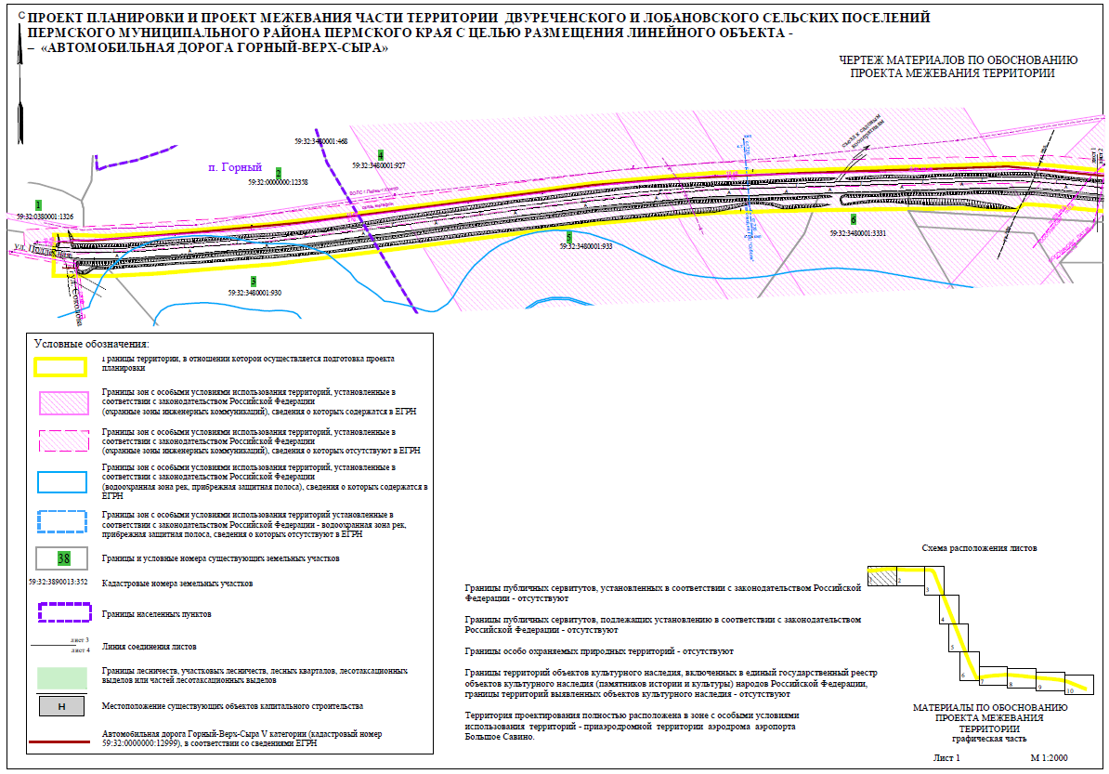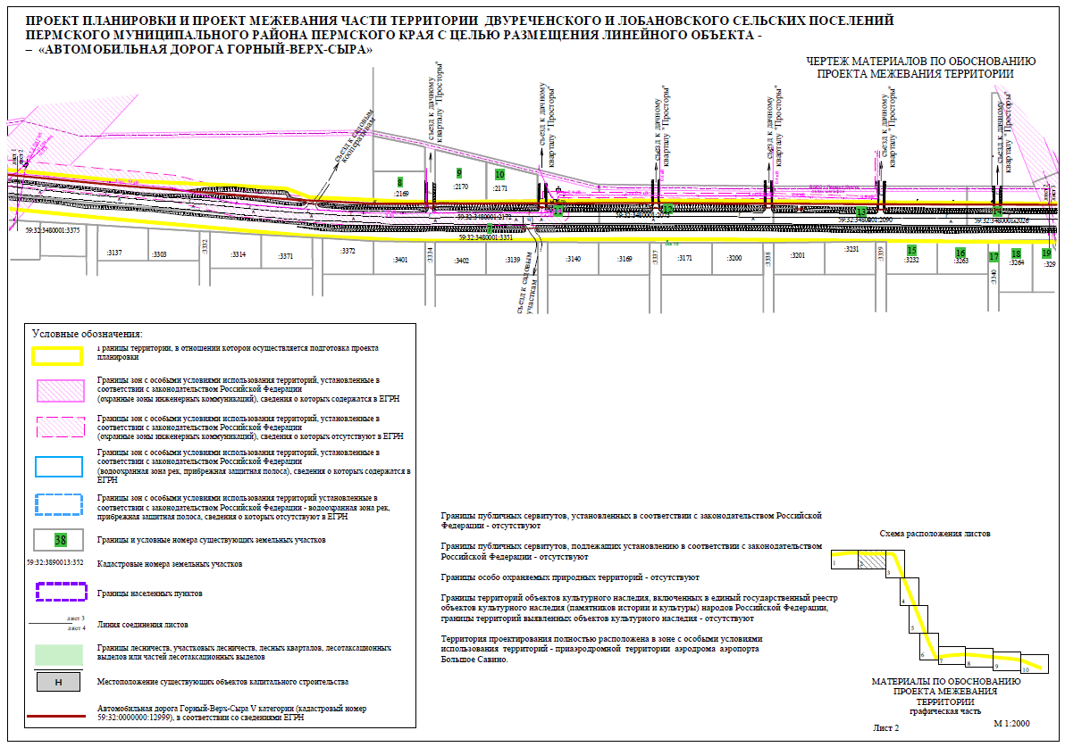
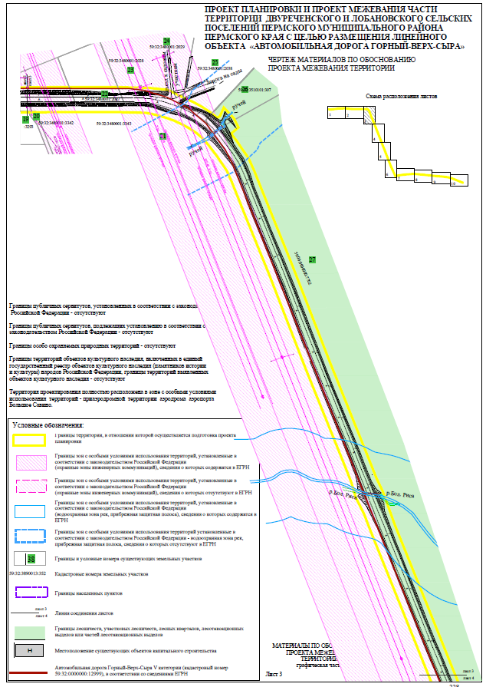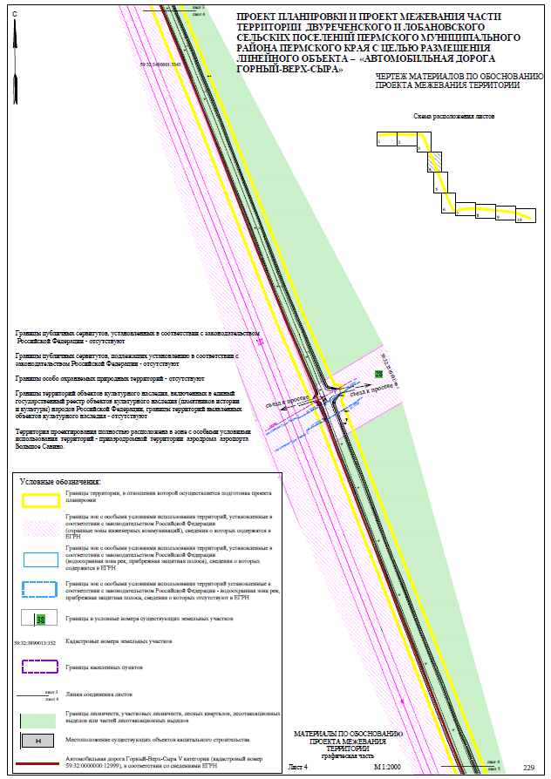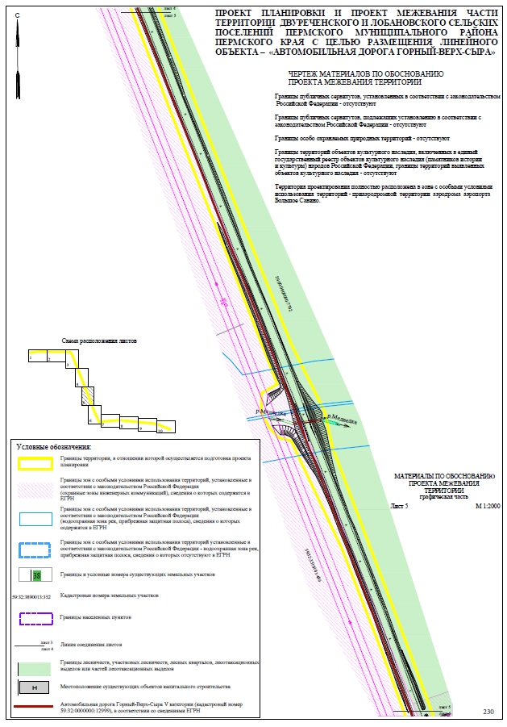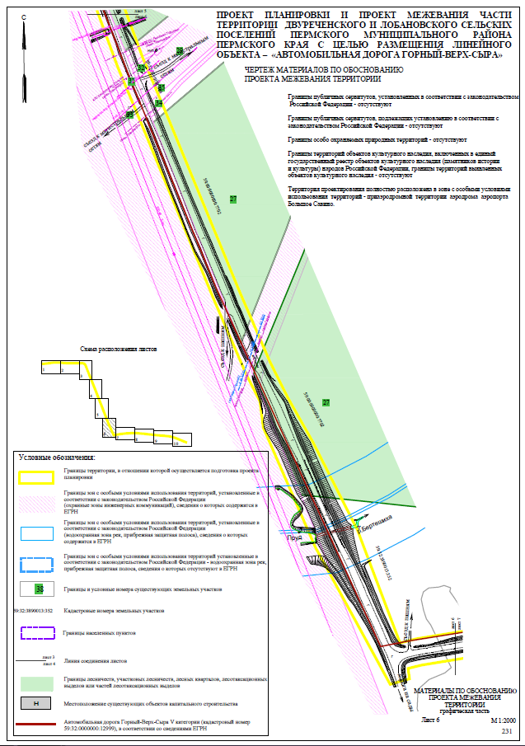
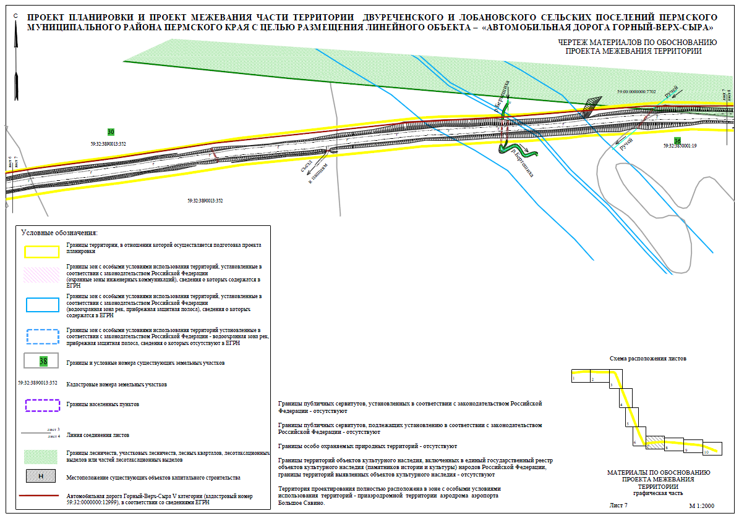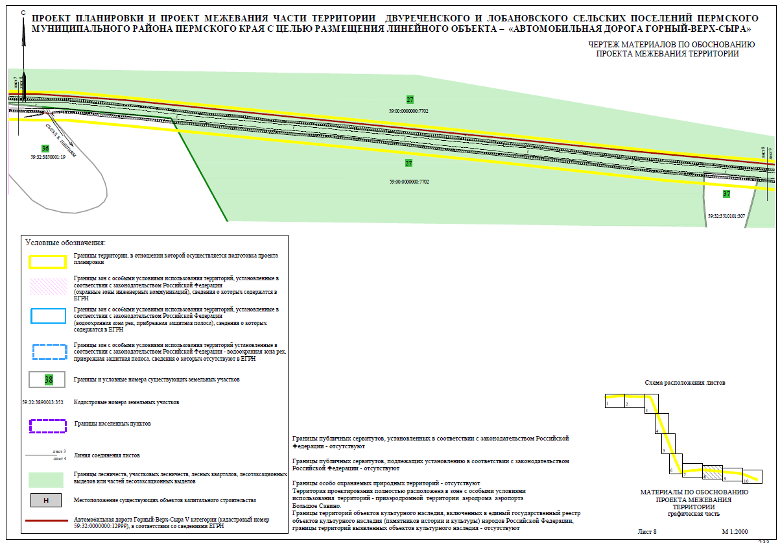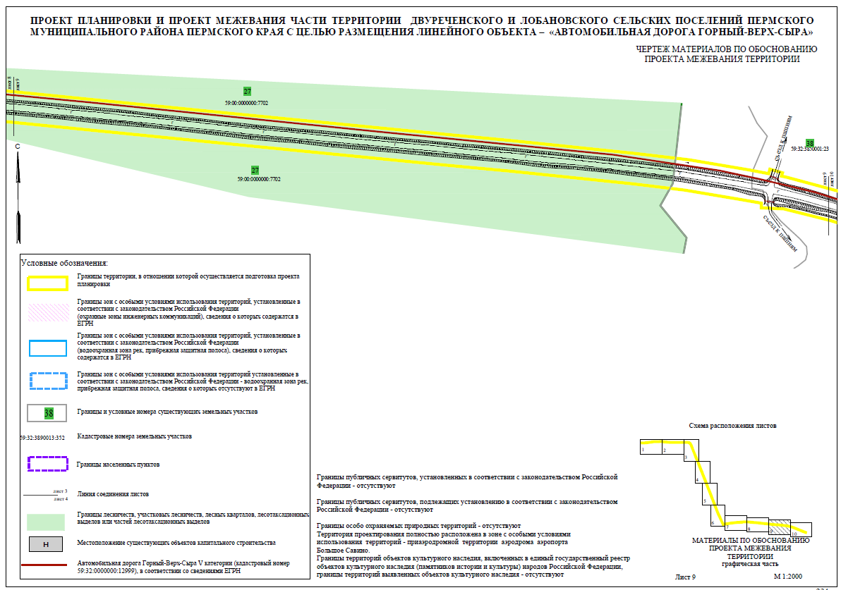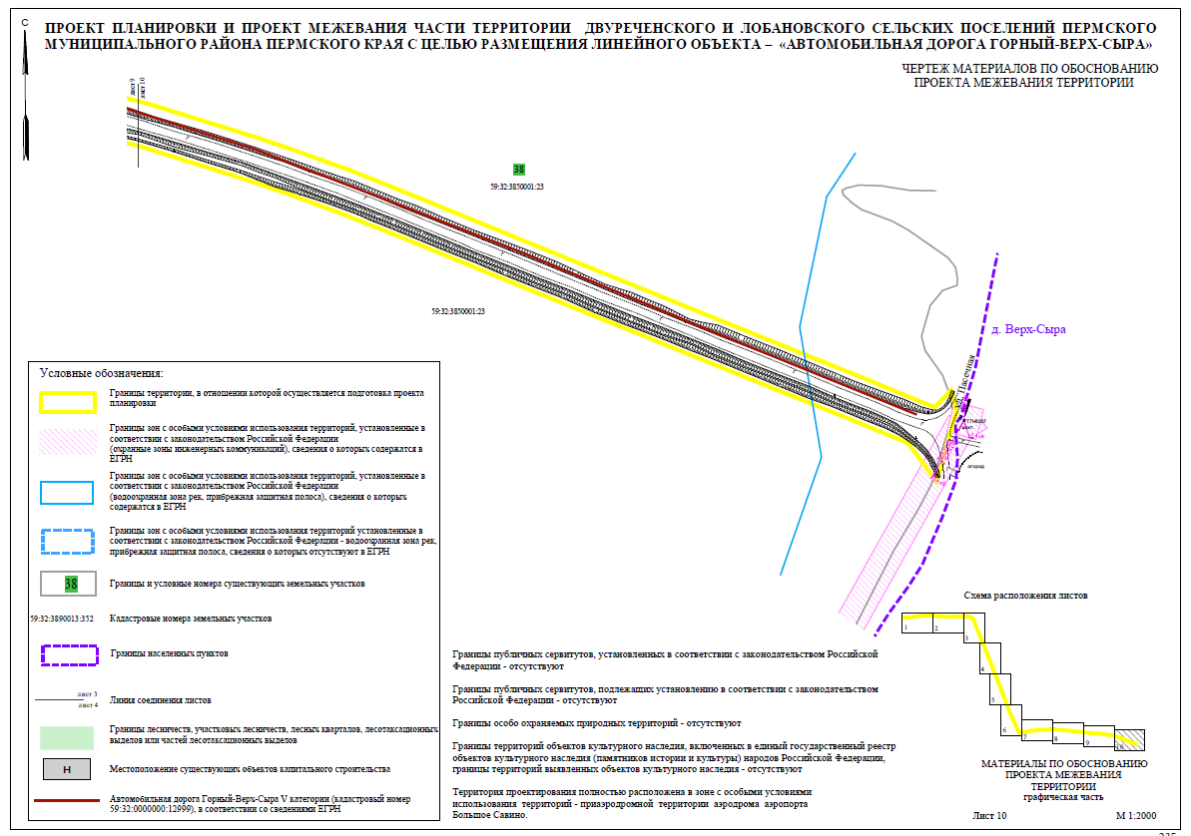
Приложение к чертежу материалов по обоснованию проекта межевания территории. Перечень земельных участков, расположенных в границах проектирования.

Условные номера земельных участков в соответствии с планом фактического землепользования | Кадастровый номер земельного участка | Адрес земельного участка | Землепользователь  (правообладатель) | Вид права на земельный участок | Вид разрешенного использования | Площадь по документам (кв.м)
1 | 2 | 3 | 4 | 5 | 6 | 7
1 | 59:32:0380001:1326 | Пермский край, Пермский район, Двуреченское с/пос., п. Горный, Местоположение установлено относительно ориентира, расположенного за пределами участка. Ориентир дом 7 по ул.  Конников. Участок находится примерно 0,03 км от ориентира по направлению на северо- восток. Почтовый адрес ориентира: ул. Конников, дом 7 | Общество с ограниченной ответственностью "ПермГрадСтрой" | Собственность | Для сельскохозяйственного производства | 5118 +/- 16
2 | 59:32:0000000:12358 | установлено относительно ориентира, расположенного за пределами участка.  Почтовый адрес ориентира: Пермский край, Пермский район, Двуреченское с/пос., п. Горный, ул. Подлесная, в 0,05 км на северо-восток от дома 15 | Сведения об объекте недвижимости имеют статус "временные" | Сведения об объекте недвижимости имеют статус "временные" | Для сельскохозяйственного производства | 19657 +/- 38
3 | 59:32:3480001:930 | Пермский край, Пермский район, Двуреченское с/п, п. Горный, ул. Южная, примерно в 1,10 км на восток от дома 14 | Общество с ограниченной ответственностью "ПАКТ" | Собственность | Для сельскохозяйственного производства | 18733 +/- 33
4 | 59:32:3480001:468 | установлено относительно ориентира, расположенного за пределами участка. Ориентир дом 9. Участок находится примерно в 1,37 км от ориентира по направлению на северо- восток.  Почтовый адрес ориентира: край Пермский, р-н Пермский, с/пос. | Общество с ограниченной ответственностью "МегаСтройПроект " | Собственность | Для сельскохозяйственного производства | 270343 +/- 182

Двуреченское, п. Горный, ул.
Конников, дом 9
5 | 59:32:3480001:933 | установлено относительно ориентира, расположенного за пределами участка.  Почтовый адрес ориентира: Пермский край, Пермский район, Двуреченское с/п, п. Горный, ул. Южная, примерно в 1,10 км на восток от дома 14 | Публичное акционерное общество  «Строительно-  монтажный трест  № 14»  (Запрещение регистрации) | Собственность | Для сельскохозяйственного производства | 40000 +/- 42
6 | 59:32:3480001:932 | Пермский край, Пермский район, Двуреченское с/п, п. Горный, ул. Южная, примерно в 1,10 км на восток от дома 14 | Общество с ограниченной ответственностью "ПАКТ" | Собственность | Для сельскохозяйственного производства | 678198 +/- 168
 |  |  | Общество с ограниченной ответственностью "Русь" | Аренда
7 | 59:32:3480001:3351 | Пермский край, Пермский р-н, Двуреченское с/п, около п.Горный | физическое лицо | Собственность | Выращивание зерновых и иных сельскохозяйственных культур | 13820 +/- 41
8 | 59:32:3480001:2169 | Пермский край, Пермский район, Двуреченское сельское поселение, Дачный квартал "Просторы", участок № 10 | физическое лицо | Собственность | Ведение дачного хозяйства | 1001 +/- 4
9 | 59:32:3480001:2170 | Пермский край, Пермский район, Двуреченское сельское поселение, Дачный квартал "Просторы", участок №19 | физическое лицо | Собственность | Для ведения гражданами садоводства и огородничества | 1458 +/- 5
10 | 59:32:3480001:2171 | Пермский край, Пермский район, Двуреченское сельское поселение, Дачный квартал "Просторы", участок № 29 | физическое лицо | Собственность | Ведение дачного хозяйства | 1073 +/- 4
11 | 59:32:3480001:2172 | Пермский край, Пермский район | физическое лицо | Собственность | Для ведения гражданами садоводства и огородничества | 4 718
12 | 59:32:3480001:2073 | установлено относительно ориентира, расположенного за пределами участка.  Почтовый адрес ориентира: Пермский край, Пермский район | физическое лицо | Собственность | Для ведения гражданами садоводства и огородничества | 4055 +/- 7

13 | 59:32:3480001:2090 | установлено относительно ориентира, расположенного за пределами участка.  Почтовый адрес ориентира: Пермский край, Пермский район | физическое лицо | Собственность | Для ведения гражданами садоводства и огородничества | 4586 +/- 8
14 | 59:32:3480001:2026 | установлено относительно ориентира, расположенного за пределами участка.  Почтовый адрес ориентира: Пермский край, Пермский район | физическое лицо | Собственность | Для ведения гражданами садоводства и огородничества | 4878 +/- 9
15 | 59:32:3480001:3232 | Российская Федерация, Пермский край, м.р-н Пермский, с.п. Двуреченское, кв-л ЗаГорный, ул. 9-я Линия, з/у 1 | физическое лицо | Собственность | Ведение садоводства | 1007 +/- 11
16 | 59:32:3480001:3263 | Российская Федерация, Пермский край, м.р-н Пермский, с.п. Двуреченское, кв-л ЗаГорный, ул. 10-я Линия, з/у 2 | физическое лицо | Собственность | Ведение садоводства | 1023 +/- 11
17 | 59:32:3480001:3340 | Пермский край, Пермский р-н, Двуреченское с/п, около п.Горный | физическое лицо | Собственность | Для ведения гражданами садоводства и огородничества | 2947
18 | 59:32:3480001:3264 | Российская Федерация, Пермский край, м.р-н Пермский, с.п. Двуреченское, кв-л ЗаГорный, ул. 10-я Линия, з/у 1 | физическое лицо | Собственность | Ведение садоводства | 1044 +/- 11
19 | 59:32:3480001:3293 | Российская Федерация, Пермский край, м.р-н Пермский, с.п. Двуреченское, кв-л ЗаГорный, ул. 11-я Линия, з/у 2 | физическое лицо | Собственность | Ведение садоводства | 1021 +/- 11
20 | 59:32:3480001:3342 | Пермский край, Пермский р-н, Двуреченское с/п, около п.Горный | физическое лицо | Собственность | Для ведения гражданами садоводства и огородничества | 3337
21 | 59:32:3480001:3343 | Пермский край, Пермский р-н, Двуреченское с/п, около п.Горный | физическое лицо | Собственность | Для иных видов сельскохозяйственного использования | 166 764
22 | 59:32:3480001:2027 | установлено относительно ориентира, расположенного за пределами участка.  Почтовый адрес ориентира: Пермский край, Пермский район | физическое лицо | Собственность | Для ведения гражданами садоводства и огородничества | 3779 +/- 7
23 | 59:32:3480001:2028 | установлено относительно ориентира, расположенного за | физическое лицо | Собственность | Для ведения гражданами садоводства и огородничества | 4817 +/- 9

пределами участка.
Почтовый адрес ориентира: Пермский край, Пермский район
24 | 59:32:3480001:2029 | установлено относительно ориентира, расположенного за пределами участка.  Почтовый адрес ориентира: Пермский край, Пермский район | физическое лицо | Собствен- ность | Для ведения гражданами садоводства и огородничества | 4043 +/- 7
25 | 59:32:3480001:2038 | установлено относительно ориентира, расположенного за пределами участка.  Почтовый адрес ориентира: Пермский край, Пермский район | физическое лицо | Собственность | Для ведения гражданами садоводства и огородничества | 9416 +/- 9
26 | 59:32:3510101:307 | Пермский край, Пермский муниципальный район, Пермское лесничество, Култаевское участковое лесничество, кварталы №№ 2-8, 10-16, 18-23, 25-34, 36, 37, 40-42, 46-48, 58, 59,  61, 65, 68, 69, 70-71, 74, 76, 77,  80, 86, 90, 91, 92, 93-96, 97, 99,  101-114, 116, 118-126, 133, 137-  144, 147-155, 157-165, 176-186,  191-195, 213-215, 217-224, 232-  237, 240-242, 245-248,  Лобановское участковое лесничество, кварталы №№ 1-8, 10, 14-18, 20-25, 32-39, 44-51, 60-  68, 70-76, 78-80, 86-88, 90-92, 93-  96, 97-102, 110, 112, 114, 116-119,  121, 122, 124, 125, 127-134, 141-  148, 152, 154, 156, 160-162, 176,  177, 186-195, 197, 199-206, 219-  228, 243, 245-251, 268-271, 273,  275, 286-289, 283-285, 292-300,  170, 213-218, 230-234, 254-263,  277-280, 236-242 | Российская Федерация | Собственность | Для ведения лесного хозяйства | 18694766,0
27 | 59:00:0000000:7702 | Пермский край, Пермский муниципальный район, Пермское лесничество, Култаевское участковое лесничество, кварталы № 217, 218, 219, 220, 221, 232, 233, 234, 235, 240, 241, | Российская Федерация | Собственность | Для ведения лесного хозяйства | 180180888 +/-  4698

242, 246, 247, 248, Лобановское участковое лесничество, кварталы №№ 131, 132,142, 143,144,145, 146, 156, 160, 170,
186, 187, 188, 189, 190, 191, 192,
193, 194, 195, 197, 199, 201, 202,
203, 204, 205, 206, 213, 214, 215,
216, 217, 218, 219, 220, 221, 222,
223, 224, 225, 226, 227, 228, 230,
231, 232, 233, 234, 236, 237, 238,
239, 240, 241, 242, 243, 245, 246,
247, 248, 249, 250, 251, 254, 255,
256, 257, 258, 259, 260, 261, 262,
263, 268, 269, 270, 271, 273, 275,
277, 278, 279, 280, 283, 284, 285,
287, 288, 289, 292, 293, 294, 296,
297, 298, 299, 300, Лобановское участковое лесничество, кварталы №№ 1, 2, 3, 4, 5, 6, 7, 8,
10, 14, 15, 16, 18, 20, 21, 22, 23,
24, 25, 32, 33, 36, 37, 38, 39, 48,
49, 50, 51, 65, 66, 67, 68, 71, 72,
73, 74, 75, 76, 86, 87, 88, 94, 96,
110, 112, 114, 124, 125, 152
28 | 59:32:3510101:487 | установлено относительно ориентира, расположенного за пределами участка. Ориентир п.Горный. Участок находится примерно в от ориентира по направлению на Участок находится примерно в 3.5 км, по направлению на юго-восток от ориентира.  Почтовый адрес ориентира: край Пермский, р-н Пермский, с/пос.  Двуреченское, п. Горный | Общество с ограниченной ответственностью "ПАКТ" | Собственность | Для сельскохозяйственного производства | 291222 +/- 189
29 | 59:32:3510101:486 | установлено относительно ориентира, расположенного за пределами участка. Ориентир п.Горный. Участок находится примерно в от ориентира по направлению на Участок находится примерно в 3.5 км, по | Общество с ограниченной ответственностью "ПАКТ" | Собственность | Для сельскохозяйственного производства | 291445 +/- 189

направлению на юго-восток от ориентира.
Почтовый адрес ориентира: край Пермский, р-н Пермский, с/пос.
Двуреченское, п. Горный
30 | 59:32:3890013:352 | установлено относительно ориентира, расположенного за пределами участка.  Почтовый адрес ориентира: Пермский край, Пермский р-н, Лобановское с/п, в 1,2 км на запад от д. Меркушево | Общество с ограниченной ответственностью "Мневники | Собственность | Для сельскохозяйственного производства | 423770 +/- 228
31 | 59:32:3510101:291 | край Пермский, р-н Пермский | данные отсутствуют | данные отсутствуют | Под промышленные предприятия (размещение объектов трубопроводного транспорта) | 1 +/- 0.2
32 | 59:32:3510101:290 | край Пермский, р-н Пермский | данные отсутствуют | данные отсутствуют | Под промышленные предприятия (размещение объектов трубопроводного транспорта) | 1 +/- 0.2
33 | 59:32:3510101:294 | край Пермский, р-н Пермский | данные отсутствуют | данные отсутствуют | Под промышленные предприятия (размещение объектов трубопроводного транспорта) | 1 +/- 0.2
34 | 59:32:3510101:293 | край Пермский, р-н Пермский | данные отсутствуют | данные отсутствуют | Под промышленные предприятия (размещение объектов трубопроводного транспорта) | 1 +/- 0.2
35 | 59:32:3510101:292 | край Пермский, р-н Пермский | данные отсутствуют | данные отсутствуют | Под промышленные предприятия (размещение объектов трубопроводного транспорта) | 16 +/- 0.8
36 | 59:32:3850001:19 | установлено относительно ориентира, расположенного за пределами участка.  Почтовый адрес ориентира: Пермский край, Пермский р-н, Лобановское с/п, в 2,1 км на северо-запад от д. Меркушево | физическое лицо | Собственность | Для сельскохозяйственного производства | 20961 +/- 798
37 | 59:32:3510101:307  (входит в состав единого землепользования 59:32:0000000:337) | край Пермский, р-н Пермский | Российская Федерация | Собственность | Для ведения лесного хозяйства | 18 694 766,4

38 | 59:32:3850001:23 | Пермский край, Пермский р-н, Лобановское с/п, в 0,001 км на северо-запад от д. Верх-Сыра | Общество с ограниченной ответственностью "ПермГрадСтрой" | Собствен- ность | Для сельскохозяйственного производства | 748326 +/- 4674

